**Załącznik nr 1**

**Do Strategii produktywności**

**DIAGNOZA DO STRATEGII PRODUKTYWNOŚCI**

*Spis treści*

[1. Produktywność w gospodarce 2](#_Toc31808484)

[Produktywność – definicja i pomiar 2](#_Toc31808485)

[Kontekst międzynarodowy: „paradoks produktywności” 5](#_Toc31808486)

[Narastające zróżnicowanie produktywności pomiędzy przedsiębiorstwami 7](#_Toc31808487)

[Technologie cyfrowe a produktywność 8](#_Toc31808488)

[Produktywność a zmiana strukturalna 9](#_Toc31808489)

[Produktywność w przetwórstwie przemysłowym 11](#_Toc31808490)

[Dekompozycja wzrostu produktywności 14](#_Toc31808491)

[Produktywność – wymiar terytorialny 16](#_Toc31808492)

[Produktywność a inwestycje 18](#_Toc31808493)

[Literatura 22](#_Toc31808494)

[2. Materiało- i energochłonność 24](#_Toc31808495)

[Wykorzystanie zasobów 24](#_Toc31808496)

[Gospodarka odpadami, recykling 28](#_Toc31808497)

[Zużycie energii, efektywność energetyczna 31](#_Toc31808498)

[Ekoinnowacje 36](#_Toc31808499)

[Ekoprojektowanie (ekodesign) 37](#_Toc31808500)

[Dostęp do surowców dla gospodarki 38](#_Toc31808501)

[Literatura 40](#_Toc31808502)

[3. Kompetencje – umiejętności 41](#_Toc31808503)

[Literatura 46](#_Toc31808504)

[4. Działalność przedsiębiorstw 47](#_Toc31808505)

[Podstawowe informacje statystyczne 47](#_Toc31808506)

[Bariery w działalności gospodarczej 48](#_Toc31808507)

[Współpraca w systemie gospodarczym 51](#_Toc31808508)

[Instytucje wspierające rozwój sektora przedsiębiorstw 54](#_Toc31808509)

[Mechanizmy finansowania potrzeb bieżących oraz inwestycyjnych sektora przedsiębiorstw 57](#_Toc31808510)

[Zaawansowane usługi w polskiej gospodarce 66](#_Toc31808511)

[Literatura 68](#_Toc31808512)

[5. Cyfryzacja gospodarki i przemysłu 71](#_Toc31808513)

[Wprowadzenie 71](#_Toc31808514)

[Dostęp i korzystanie z Internetu 73](#_Toc31808515)

[Umiejętności cyfrowe 74](#_Toc31808516)

[Przedsiębiorstwa – popyt na IT 74](#_Toc31808517)

[Przedsiębiorstwa – podaż IT 79](#_Toc31808518)

[Szanse rozwoju sektora Sztucznej Inteligencji w Polsce 83](#_Toc31808519)

[Polski sektor ICT w obliczu rewolucji SI 85](#_Toc31808520)

[Polski sektor SI 88](#_Toc31808521)

[Szanse inwestycji w SI 92](#_Toc31808522)

[Literatura 96](#_Toc31808523)

[6. Badania, rozwój, innowacje, postęp technologiczny 98](#_Toc31808524)

[Poziom innowacyjności polskiej gospodarki 98](#_Toc31808525)

[Aktywność innowacyjna firm 102](#_Toc31808526)

[Poziom zaawansowania technologicznego 106](#_Toc31808527)

[Sektor kosmiczny 110](#_Toc31808528)

[Współpraca biznes – nauka 111](#_Toc31808529)

[Komercjalizacja badań 114](#_Toc31808530)

[Literatura 115](#_Toc31808531)

[7. Umiędzynarodowienie gospodarki 118](#_Toc31808532)

[Rola kapitału zagranicznego 118](#_Toc31808533)

[Rola eksportu 120](#_Toc31808534)

[Literatura 132](#_Toc31808535)

# Produktywność w gospodarce

## Produktywność – definicja i pomiar

Nazwanie strategii gospodarczej rządu Strategią Produktywności jest przesądzeniem strategicznym. Produktywność określonej aktywności to nic innego jak relacja jej efektów do nakładów poniesionych na jej wykonanie. W tym sensie produktywność jest ogólną miarą sprawności zarządzania i gospodarowania. Wskaźnik PKB per capita, najczęściej używany w dyskusjach ekonomicznych, jest pochodną tego, jak efektywnie gospodarka przekształca posiadane zasoby – ludzką pracę, kapitał rzeczowy, dane, zasoby środowiskowe – w towary i usługi atrakcyjne dla krajowych i zagranicznych konsumentów. Na obecnym etapie rozwoju Polski trwały i zrównoważony[[1]](#footnote-2) wzrost produktywności można uznać za nadrzędny cel polityki gospodarczej. Kluczowymi warunkami osiągania tego celu (nie „osiągnięcia” – gdyż jest to proces, a nie jednorazowe wydarzenie) są postęp technologiczny oraz innowacyjność, czyli zdolność do tworzenia i wdrażania nowych rozwiązań produktowych, procesowych, organizacyjnych oraz marketingowych. Są to czynniki decydujące o jakości wzrostu i determinujące jego trwały i zrównoważony charakter.

Produktywność gospodarki jest mierzona zwykle na dwa uzupełniające się sposoby. Po pierwsze, jako wydajność pracy, czyli wartość dodana przypadająca na jednostkę pracy (np. jednego zatrudnionego lub przepracowaną godzinę)[[2]](#footnote-3). Po drugie jako łączna produktywność czynników produkcji (ang. total factor productivity – TFP[[3]](#footnote-4)), która odzwierciedla wydajność, z jaką zasoby kapitału i pracy przekształcane są w wartość dodaną. TFP jest parametrem skalującym w równaniu ekonometrycznym i ma sens jedynie matematyczny. W kategoriach ekonomicznych pożądana jest wyższa wartość TFP, choć jej interpretacja nie jest jednoznaczna. Zmiana TFP bywa utożsamiana z efektem wprowadzania innowacji technologicznych, jednak takie podejście jest nadmiernie uproszczone. W rzeczywistości zmiany w TFP uwzględniają również nowe tendencje w zarządzaniu i organizacji, podniesienie poziomu wiedzy ogólnej, efekty sieci, efekty marki, efekty wynikające z odchyleń rzeczywistej struktury gospodarki od modelu konkurencji doskonałej, czy przesunięcia zasobów (pracy, kapitału) między różnymi branżami. W porównaniu ze zmianą w wydajności pracy wskaźnik ten być może zawiera zatem bardziej kompleksową informację[[4]](#footnote-5), ale jest bardzo wrażliwy na założenia dotyczące zmiennych i parametrów modelu ekonometrycznego, w ramach którego dokonuje się jego szacowania (Ghosh, Swati, Kraay, Aart, 2000). Stąd, w dalszej części niniejszej diagnozy słowo „produktywność” będzie używane zamiennie z pojęciem „wydajność pracy” w sensie wartości dodanej w przeliczeniu na jednostkę pracy. Ilekroć będzie mowa o TFP lub innym ujęciu produktywności lub wydajności pracy, zostanie to explicite zaznaczone, tak jak w przypadku poniższego wykresu, który obrazuje produktywność mierzoną jako PKB na przepracowaną godzinę.

|  |
| --- |
| **Wykres 1. Produktywność w państwach OECD w 2017 r. (PKB na przepracowaną godzinę)\*** |
|  |
| \* USD w cenach stałych z 2010 roku, według parytetu siły nabywczej.  Źródło: Opracowanie MR na podstawie danych OECD (stats.oecd.org) |

Jak widać (mimo ponadprzeciętnego w ostatnich latach wzrostu produktywności, o którym niżej) Polska w ekskluzywnym klubie najbogatszych państw świata należy do członków o względnie niskiej wydajności pracy. W 2017 r. produktywność Czechów była niemalże identyczna, Słowaków wyższa o 14% a Niemców o 68%. W porównaniu z rokiem poprzednim, w 2017 r. wyprzedziliśmy w zestawieniu Czechy, Estonię, Grecję, Portugalię i Węgry. Dalsze podnoszenie produktywności polskiej gospodarki jest koniecznym warunkiem osiągnięcia głównego celu Strategii Odpowiedzialnego Rozwoju, jakim jest wzrost poziomu życia Polaków mierzony wzrostem dochodów gospodarstw domowych. Jak widać na poniższym wykresie, zarówno PKB jak i dochody gospodarstw domowych są silnie skorelowane z wydajnością pracy, przy czym od strony teorii ekonomii nie ulega wątpliwości, że to właśnie produktywność jest źródłem i przyczyną pozostałych dwóch zjawisk.

|  |
| --- |
| **Wykres 2. Główne wskaźniki gospodarcze w Polsce (zmiana r/r w %)** |
|  |
| Źródło: Opracowanie MR na podstawie danych Eurostat |

Nadrzędny cel podniesienia produktywności będzie w ramach Strategii Produktywności realizowany przez szereg działań w wielu obszarach szeroko rozumianej polityki gospodarczej. Kluczowe będzie zarówno zapewnienie ogólnych warunków rozwoju przedsiębiorczości i innowacyjności, jak i indywidualne podejście do poszczególnych branż, oparte na specyfice każdej z nich. Gospodarka nie jest monolitem mierzonym tylko i wyłącznie przez zagregowany poziom PKB, ale skomplikowaną siecią wzajemnych powiązań pomiędzy poszczególnymi branżami. Sposób w jaki ułożona jest gospodarka i z jakich elementów się składa nie jest obojętny dla tempa rozwoju gospodarczego. Proces konwergencji, czyli doganiania gospodarek bogatszych przez gospodarki biedniejsze, nie jest procesem bezwarunkowym. **Wewnętrzna struktura gospodarcza – udział różnych branż w wytwarzaniu dobrobytu – jest z jednej strony przejawem aktualnego poziomu rozwoju, a z drugiej determinantą dalszego postępu. Dlatego skuteczna polityka gospodarcza powinna wspierać zarówno wzrost produktywności i innowacyjności w przekroju całej gospodarki, jak i stymulować przesuwanie się zasobów pracy i kapitału do sektorów wyróżniających się korzystniejszymi perspektywami w zakresie wzrostu produktywności, innowacyjności i umiędzynarodowienia.** Państwo ma do dyspozycji szereg instrumentów m.in. regulacyjnych, podatkowych, inwestycyjnych i właścicielskich. Wyzwanie polega na sprawnym i skoordynowanym zarządzaniu nimi w poszczególnych obszarach polityki gospodarczej i przemysłowej, tak, aby maksymalizować bodźce skłaniające podmioty życia gospodarczego do generowania i komercjalizacji nowych idei oraz podejmowania ryzyka rozszerzania zakresu działalności.

## Kontekst międzynarodowy: „paradoks produktywności”

Główne wyzwania rozwojowe stające przed Polską i globalne megatrendy zostały opisane w Strategii na rzecz Odpowiedzialnego Rozwoju (SOR), zatem nie ma potrzeby powtarzać ich w niniejszej diagnozie. Warto natomiast zwrócić uwagę na zjawisko globalnego spowolnienia tempa wzrostu produktywności, które z racji trudności jego wytłumaczenia w kontekście tempa zachodzących zmian technologicznych dość powszechnie nazywane jest zagadką lub paradoksem produktywności (ang. productivity puzzle / productivity paradox). Od końca lat 60-tych w USA i Europie Zachodniej spada tempo wzrostu produktywności pomimo ewidentnego postępu technologicznego zwłaszcza w sferze cyfryzacji, która, jak podpowiada „zdrowy rozsądek”, jest zjawiskiem pozwalającym tę produktywność radykalnie podnieść. Co więcej, spowolnienie tempa wzrostu produktywności pogłębiło się od początku XXI wieku. Średnioroczny wzrost wydajności pracy wciąż jest w większości krajów dodatni, natomiast średnioroczna zmiana TFP dla dość licznej grupy państw w okresie 2007-2016 okazała się już ujemna (wykresy 3 i 4). Polskę na tle innych państw cechują relatywnie wysokie wartości średniorocznego wzrostu produktywności, również w porównaniu do innych państw Europy Środkowej i Wschodniej mających status krajów nadrabiających zaległości w stosunku do krajów Europy Zachodniej. Ma to pokrycie w danych statystycznych o strukturze zatrudnienia oraz wartości dodanej, wskazujących, że w polskiej gospodarce realnie zachodzi zmiana strukturalna. Z drugiej strony należy pamiętać, że wysoka stopa wzrostu do pewnego stopnia jest pochodną niskiej wartości początkowej i jeśli chcemy to zadawalające tempo utrzymać, musimy wykorzystać nowe źródła zwiększania produktywności. Kwestia ta została w SOR opisana w ramach modelu pięciu pułapek rozwojowych a poprawność postawionej tam diagnozy potwierdzają również ustalenia z innych procesów badawczych. Przykładowo, w raporcie Komisji Europejskiej nt. innowacyjności w Europie wskazano – dla grupy państw o wysokim PKB – na wyraźną korelację pomiędzy intensywnością wydatków na B+R a wzrostem TFP w latach kolejnych. W grupie państw Europy Środkowej i Wschodniej taka korelacja nie występowała, co sugeruje, że wzrost TFP był oparty na czynnikach mniej ściśle powiązanych z innowacyjnością, takich jak inwestycje zagraniczne, import technologii czy poprawa dostępu do wewnętrznych i zewnętrznych rynków. Zdaniem autorów raportu, bez zwiększenia zdolności innowacyjnej tych gospodarek dalszy wzrost TFP może być trudny do utrzymania (EC 2018, s. 51).

|  |
| --- |
| **Wykres 3. Wydajność pracy jako PKB na przepracowaną godzinę - skumulowany roczny wskaźnik wzrostu w latach, 2007-2016 (PPS w EUR, ceny i kursy z 2010 r.)** |
|  |
| **Wykres 4. TFP - skumulowany roczny wskaźnik wzrostu w latach, 2007-2016** |
|  |
| Źródło: EC (2018) |

Globalne spowolnienie tempa wzrostu produktywności w państwach rozwiniętych wywołuje ożywioną dyskusję w kwestii jego przyczyn. Proponowane wyjaśnienia o charakterze pesymistycznym obejmują wyczerpanie się najlepszych źródeł innowacji oraz, nieusuwalne być może, błędy w pomiarze produktywności. Najczęstszym wyjaśnieniem typu optymistycznego jest stwierdzenie, że efekt nowych technologii pojawia się zarówno w gospodarce jak i w statystykach z dużym opóźnieniem. Niedawne studium McKinsey (2018, s. 11 i następne) rozszerza tę argumentację wskazując, że opóźnienie efektu wdrożenia technologii względem jej pojawienia się na świecie jest jedną z trzech głównych przyczyn paradoksu produktywności o charakterze strukturalnym. Pozostałe dwie to trudności przeciętnych firm z uzyskaniem dostępu do najnowszych technologii oraz koszty przestawienia się na cyfrowy model działania (np. koszt zwrócenia uwagi zarządu na potrzebę modernizacji, konieczność równoległego utrzymywania modelu tradycyjnego i cyfrowego w okresie przejściowym). Oprócz tego, znaczenie mają czynniki koniunkturalne, takie jak recesje wywołane pękaniem baniek na rynku technologicznym (jak to miało miejsce w roku 2001) oraz rynku nieruchomości i opartych na nich instrumentów finansowych (lata 2007-2010). Autorzy raportu wskazują, że proces odbudowy gospodarczej po kryzysie finansowym obejmował tworzenie dużej liczby miejsc pracy o stosunkowo niskiej wartości dodanej. Ponadto, zmniejszyła się liczba branż o wysokim wzroście produktywności, a także spadła relacja kapitału do pracy po stronie czynników produkcji. Ten relatywnie mniejszy wzrost technicznego uzbrojenia stanowisk pracy (potwierdzony statystykami dotyczącymi zmniejszenia się stopy inwestycji) zmniejszył tempo wzrostu wydajności pracy.

## Narastające zróżnicowanie produktywności pomiędzy przedsiębiorstwami

Pojęcie „paradoksu produktywności” pojawia się także w cytowanym już raporcie Komisji Europejskiej. Również w tym dokumencie wskazuje się, że omawiane zjawisko nie posiada jak dotąd definitywnego wyjaśnienia, przy czym szczególną wagę autorzy wydają się przywiązywać do faktu coraz głębszych dysproporcji między najbardziej produktywnymi firmami i sektorami oraz resztą gospodarki. Wzrost firm bardzo produktywnych jest szybki, trwały i napędzany wykorzystaniem zaawansowanych technologii cyfrowych, które „głęboko przeobraziły naturę innowacji oraz jej dyfuzję i podział korzyści”. Masie firm przeciętnych coraz trudniej dogonić globalnych cyfrowych czempionów, osiągających korzyści zarówno skali, jak i sieci, zdolnych do działania szybkiego, kompleksowego a przy tym zorientowanego na potrzeby konsumenta w stopniu dotychczas niespotykanym (EC, 2018, s. 53-54). W konsekwencji również na rynku pracy następuje polaryzacja wynagrodzeń, którą, przynajmniej częściowo, powstrzymać mogłaby sprawniejsza dyfuzja innowacji oraz publiczne wsparcie dla rozwoju infrastruktury, technologii i umiejętności cyfrowych.

Jako jedno z kluczowych źródeł dysproporcji wyników między firmami można wskazać nierównomierny rozkład korzyści nie tylko z cyfryzacji, ale szerzej – z kumulacji wartości niematerialnych i prawnych, których aktywa cyfrowe są podzbiorem. Inwestycje w szeroko pojęte aktywa niematerialne, jakkolwiek wyhamowały po okresie „wielkiej recesji” z lat 2007-2009, to jednak przed tym okresem rosły  stanowiąc coraz większy odsetek ogółu inwestycji, w wyniku czego w takich krajach jak Finlandia, USA, Wielka Brytania czy Szwecja przewyższyły udział nakładów na aktywa fizyczne (por. Haskell & Westlake 2018).

Inwestycje w aktywa niematerialne posiadają kilka cech odróżniających je od klasycznych wydatków na „twardy” kapitał rzeczowy:

1) większa skalowalność sprawia, że potencjał zwrotu jest znacznie wyższy,

2) w znacznie większym stopniu stanowią one „koszt utopiony” – w przeciwieństwie do maszyn często bardzo trudno je odsprzedać w przypadku niepowodzenia inwestycji, co zwiększa ich ryzyko (także z punktu widzenia podmiotów finansujących),

3) generują pozytywne efekty zewnętrzne; nawet jeśli są objęte ochroną (np. patentową) to i tak inne podmioty mają wgląd w wiele cech danego rozwiązania i mogą to wykorzystać w zakresie nieobjętym ochroną,

4) generują efekty synergii: przykładowo, gospodarcza potęga Coca-Coli opiera się nie na kapitale rzeczowym, ale na synergii różnych rodzajów wartości niematerialnych i prawnych – zwłaszcza marki, receptury napoju oraz umów licencyjnych.

Makroekonomiczny efekt tych cech pogłębia polaryzację między firmami: najbardziej opłacają się ryzykowne inwestycje w aktywa niematerialne, na które stać przede wszystkim najbardziej produktywne firmy, które już i tak w wysokim stopniu korzystają z przewagi osiągniętej dzięki dotychczasowej kumulacji wartości niematerialnych i prawnych. Firmy takie są w stanie ograniczać konkurentom dostęp do generowanych przez siebie efektów zewnętrznych, a jednocześnie – same czerpać takie korzyści z działań podejmowanych przez inne podmioty (tzw. efekt „spillover”).

Od dawna wiadomo, że przewaga konkurencyjna firmy opiera się na unikalności jakiegoś jej zasobu, przy czym coraz częściej jest to obecnie zasób niematerialny. W warunkach coraz bardziej skomplikowanego otoczenia gospodarczego, społecznego, technologicznego i regulacyjnego jeszcze bardziej niż dotąd liczy się umiejętność zarządzania złożonością. Jak zauważają cytowani autorzy, „być może najbardziej unikalnym zasobem firmy jest jej umiejętność łączenia innych zasobów” (Haskell & Westlake 2018, s. 187) – czyli menadżerski know-how oraz wewnętrzna kultura, które przesądzają o wyjątkowości danej organizacji jako całości.

## Technologie cyfrowe a produktywność

|  |
| --- |
| Światowa dyskusja wokół „paradoksu produktywności” nie podważa ogromnego wpływu technologii cyfrowych na produktywność, a raczej poszukuje przyczyn, dla których korzyści z ich rozwoju nie są na pierwszy rzut oka widoczne w szerokich statystykach. Korelacja nie oznacza przyczynowości – współwystępowanie zawrotnego tempa rozwoju technologii cyfrowych z malejącym tempem wzrostu produktywności absolutnie nie oznacza, że technologie te nie mają wpływu na produktywność. Jak już wskazano, obraz sytuacji zaciemniają czynniki takie jak wady pomiaru, opóźnienia pozytywnych efektów względem ponoszonych kosztów, specyfika procesów dyfuzji innowacji i korzyści z nich płynących, koniunktura gospodarcza, a w przypadku pomiaru poprzez TFP – również fakt, że technologie cyfrowe często wchodzą w obieg gospodarczy w postaci inwestycji kapitałowych. W rzeczywistości wpływ technologii cyfrowych na rozwój gospodarczy można szacować na podstawie danych empirycznych. Jedną z prób tego rodzaju jest analiza (Koloch et al., 2017), w ramach której na podstawie ok. 50 wskaźników dotyczących upowszechnienia rozwiązań IT w przedsiębiorstwach skonstruowano syntetyczny wskaźnik intensywności wykorzystania danych, obliczono go dla gospodarek europejskich i ich sektorów, a następnie włączono do modelu ekonometrycznego w sposób pozwalający wyodrębnić tę część TFP, która wynika z wykorzystania danych[[5]](#footnote-6).  Syntetyczny wskaźnik intensywności oparcia gospodarki w przedmiotowym badaniu odzwierciedla pozycję danej gospodarki narodowej na skali między cyfrowym „liderem” (hipotetyczną gospodarką w której przedsiębiorstwa w poszczególnych sektorach opierają swoją działalność na danych i ich transferze w maksymalnym możliwym, obserwowanym w próbie empirycznej zakresie) oraz równie teoretycznym cyfrowym „maruderem”, stanowiącym przeciwieństwo lidera.  **Wykres 5. Intensywność oparcia gospodarki o dane** |
|  |
| *Źródło: Opracowanie MR na podstawie Koloch et. al. (2017, s. 11)* |

Jak widać na wykresie 5 najwyższe wartości wskaźnika odnotowano dla państw skandynawskich, natomiast Polska sytuuje się poniżej średniej unijnej, na 7. miejscu od końca. Poziom ucyfrowienia polskiej gospodarki został szerzej przedstawiony w osobnym rozdziale tej diagnozy, natomiast w tym miejscu warto zwrócić uwagę, że tak zmierzona intensywność wykorzystania danych w gospodarce w różnych państwach przekłada się na różną relację – używając terminologii autorów badania – produktywności indukowanej przez dane do produktywności generycznej, przy czym suma obu tych aspektów produktywności daje łączną TFP. Przeciętnie w UE produktywność indukowana przez dane odpowiada za ok. 40% TFP, przy czym w Polsce jest to ok. 48%. Oznacza to, że choć Polska charakteryzuje się intensywnością wykorzystania danych poniżej średniej UE, to danym należy przypisać ponadprzeciętnie wysoki udział w łącznej produktywności gospodarki, nawet na tle państw o wiodącej w UE intensywności wykorzystania danych. Procesy biznesowe są więc w wysokim stopniu uzależnione od danych i ich transferu a hipotetyczne odebranie podmiotom gospodarczym możliwości wykorzystywania danych i ich transferu na szeroką skalę spowodowałoby drastyczne konsekwencje – w przeciętnej europejskiej gospodarce PKB spadłby o ok. 46 %. Jeśliby ekstrapolować te ustalenia w przyszłość, należy zgodzić się z konkluzją autorów, że „opóźnianie lub wręcz zaniechanie działań mających na celu rozwój warunków społeczno-gospodarczych sprzyjających rozwojowi gospodarki w wysokim stopniu opartej na danych powodować będzie, już w średnim okresie, istotne obniżanie możliwych do osiągnięcia korzyści ekonomicznych” (Koloch et al., 2017, s. 13).

W kontekście wpływu innowacji cyfrowych na produktywność warto zwrócić również uwagę, że do generowania innowacji cyfrowych w przyszłości konieczna jest wysoka zdolność do absorpcji innowacji bieżących. Prawdopodobnie nie sposób, na przykład, opracować i skomercjalizować innowacyjnej usługi cyfrowej opartej na uczeniu maszynowym, jeśli nie zna się najnowszych trendów w rozwoju algorytmów z obszaru data science, nie ma się dostępu do światowej klasy narzędzi (środowisk programistycznych, bibliotek itp.) oraz nie umie zastosować w praktyce zwinnej metodyki zarządzania projektem. Kluczowym warunkiem jest też dostęp do danych, których ilość zależy od czynników zarówno „miękkich” (poziom otwartości danych publicznych i prywatnych) jak i twardych (upowszechnienie i usieciowienie sensorów umożliwiających cyfrowy zapis i przesył pomiaru wszelkiego rodzaju zjawisk). Polityka wsparcia produktywności poprzez rozwój innowacyjności powinna zatem wspierać nie tylko generowanie, lecz także absorpcję innowacji, nie tyko w obszarze technologii cyfrowych, gdzie potrzeba ta jest chyba najbardziej widoczna, ale także w innych obszarach działalności naukowej i gospodarczej.

## Produktywność a zmiana strukturalna

Jak już wskazano powyżej, zmiany produktywności są pochodną nie tylko procesów wspólnych dla całej gospodarki ale także procesów specyficznych dla poszczególnych branż. Z punktu widzenia polityki gospodarczej istotne jest zatem zidentyfikowanie sektorów najbardziej perspektywicznych i stymulowanie przepływu do nich zasobów pracy i kapitału. Do pewnego stopnia taki przepływ jest wynikiem działania sił wolnorynkowych, w wyniku których gospodarka samoczynnie modernizuje swoją strukturę, są jednak sytuacje oraz powody (jak np. opóźniony czas reakcji systemu edukacyjnego) wymagające celowego, czy nawet wyprzedzającego działania ze strony państwa. Jednak interwencja publiczna musi być oparta na dowodach dotyczących aktualnych i potencjalnych przewag kraju w kontekście sytuacji międzynarodowej, a nie na arbitralnych decyzjach decydentów.

|  |
| --- |
| **Wykres 6. Realny PKB Polski jako % PKB USA (per capita, w USD z 2011 r.)** |
|  |
| Źródło: Obliczenie własne MR na podstawie danych Maddison Project Database  (https://www.rug.nl/ggdc/historicaldevelopment/maddison/releases/maddison-project-database-2018) |

Przykładowo, politykę prowadzoną w latach 70. można interpretować jako promowanie struktury przemysłu niezgodnej z aktualnymi przewagami konkurencyjnymi Polski, które w tamtym okresie polegały głównie na dużych zasobach taniej siły roboczej. Budowa gospodarki kapitałochłonnej w oparciu o kredyt zagraniczny w warunkach, gdy kapitał w Polsce był zasobem relatywnie dużo rzadszym niż obecnie, spowodowała, że wyznaczony odgórnie model produkcji był niemożliwy do utrzymania w oparciu o zasoby wewnętrzne. Negatywne skutki uzależnienia od kredytu zagranicznego uwidoczniły się w momencie wzrostu stóp procentowych w USA, wymuszonego stagflacją wywołaną nałożeniem się wzrostu cen ropy naftowej na ekspansywną politykę monetarną Rezerwy Federalnej w latach poprzednich. Kapitał zewnętrzny szybko okazał się dla Polski zbyt drogi. Musiało nastąpić odejście od tej polityki i długotrwała, społecznie bolesna adaptacja struktury gospodarczej do ograniczeń wynikających z posiadanych zasobów pracy, kapitału, technologii i kultury organizacyjnej. Polski PKB do relacji z 1975 roku względem amerykańskiego powrócił dopiero 25 lat później w warunkach gospodarki wolnorynkowej, po czym, po przystąpieniu do Unii Europejskiej, nastąpił jego bardzo szybki wzrost.

Wykres 7. pokazuje, że obecnie w Polskiej gospodarce zmiana strukturalna faktycznie zachodzi, nawet pomimo braku sformułowanej explicite polityki przemysłowej[[6]](#footnote-7). W całości wartości dodanej między rokiem 2010 a 2016 udział przemysłu przetwórczego wzrósł z 17,7 do 20,4%, przy spadku handlu z 19,3 do 17,4 %. Z racji większego proinnowacyjnego i proeksportowego potencjału przemysłu należy tę zmianę traktować jako zjawisko pozytywne. Równolegle wzrósł udział usług administracyjnych (odzwierciedlając specjalizację Polski w obszarze outsourcingu procesów biznesowych (BPO), informacji i komunikacji oraz działalności profesjonalnej naukowej i technicznej. Spadł natomiast udział branż tradycyjnych jak górnictwo, budownictwo i rolnictwo. Analizując temat w kategoriach zmian w zatrudnieniu należy zauważyć, że dwiema kategoriami pod względem intensywności B+R, w których nastąpiła największa zmiana między 2010 a 2016 r. były usługi wysokiej technologii (ponad 45%) oraz rynkowe usługi oparte na wiedzy (30%)[[7]](#footnote-8).

|  |
| --- |
| **Wykres 7. Udziały branż polskiej gospodarki w wytworzonej wartości dodanej**  (% całkowitej wartości dodanej w gospodarce) |
| Udziały branż polskiej gospodarki w łącznej wartości wytworzonych dóbr i usług |
| Źródło: Opracowanie MR na podstawie danych GUS |

Stymulowanie przepływu zasobów siły roboczej do branż o wyższej produktywności nie jest procesem łatwym z wielu względów. Obok poprawnego zdiagnozowania mocnych stron i ograniczeń gospodarki narodowej duże znaczenie ma opóźnienie, z jakim system edukacyjny jest w stanie dostosować podaż kompetencji do potrzeb wysoko produktywnych przedsiębiorców. Ponadto, branże o bardzo wysokiej produktywności często nie generują dużego popytu na pracę, a w przypadku wystąpienia w miarę stałego popytu na ich produkty mogą wykazywać tendencję do jeszcze silniejszej automatyzacji, co oznacza zastępowanie pracy kapitałem. Czynnikiem szczególnie usprawniającym racjonalizację struktury zatrudnienia może być standaryzacja umiejętności.

Szczególne znaczenie w gospodarce ma przetwórstwo przemysłowe. Jak wskazano powyżej, wytwarza ono w Polsce ponad 20% całości wartości dodanej, zatrudniając około 23% siły roboczej[[8]](#footnote-9). Od poziomu jego konkurencyjności zależy bezpośrednio i pośrednio dobrobyt milionów ludzi. W porównaniu z wieloma branżami usługowymi cechuje się większym polem do wdrażania innowacji, większym potencjałem eksportowym oraz – pod warunkiem szerokiego wykorzystania technologii cyfrowych – większymi możliwościami osiągnięcia efektów skali i efektów sieci, czyli tempa wzrostu przychodów przewyższającego tempo zwyżki kosztów wraz z przyrostem wolumenu produkcji.

## Produktywność w przetwórstwie przemysłowym

W ciągu 10 lat od wejścia do Unii Europejskiej, między rokiem 2005 a 2015, produktywność polskiego przetwórstwa przemysłowego mierzona wartością dodaną na pracującego wzrosła o 70,5%. Wzrost ten był jednak różny w poszczególnych branżach i wahał się od 32% dla poligrafii i reprodukcji nośników danych do 212% dla produkcji wyrobów tytoniowych. Wartością wyraźnie odstającą od pozostałych jest produktywność dwóch branż: tytoniowej i naftowej. Wiąże się to prawdopodobnie z ich specyfiką – wysoką automatyzacją i kapitałochłonnością, niską cenową elastycznością popytu na produkty oraz dużymi barierami wejścia na rynek (zarówno kapitałowymi, jak i prawnymi).

|  |
| --- |
| **Wykres 8. Produktywność w tys. zł wartości dodanej (lewa oś) i zmiany produktywności  w latach 2005-2015 (prawa oś)** |
|  |
| Źródło: Obliczenia własne MR na podstawie danych GUS, skrócone nazwy PKD |

Branże polskiego przetwórstwa można podzielić na cztery kategorie: dynamicznych championów (1), branże doganiające (2), spowalniające (3) i zagrożone (4).

1) Kategoria „championów” została zaznaczona na wykresie 8 kolorem zielonym i odnosi się do branż, w których produktywność w 2015 roku była wyższa od średniej dla przetwórstwa przemysłowego w Polsce (112,7 tys. zł wartości dodanej na pracującego), a także tempo wzrostu tej produktywności było ponadprzeciętne (powyżej 70,5% w badanym okresie). Są to: produkcja wyrobów tytoniowych; produkcja napojów; przemysł farmaceutyczny; naprawa i konserwacja maszyn oraz produkcja pozostałego sprzętu transportowego (m.in. przemysł lotniczy, stoczniowy i kolejowy).

2) Branże doganiające zostały zaznaczone kolorem ciemnobiebieskim i są to te, których produktywność jest poniżej przeciętnej, ale tempo wzrostu jest większe od średniego. Są to branże podlegające szybkiej wewnętrznej transformacji oraz zmianie metod i technik produkcji. Zaliczamy tutaj: produkcję maszyn i urzadzeń; wyrobów z drewna, korka i słomy; produkcję mebli; produkcję odzieży; produkcję skór i wyrobów ze skóry oraz produkcję pozostałych wyrobów, gdzie indziej niesklasyfikowanych.

3) Branże spowalniające zostały zaznaczone kolorem jasnoniebieskim. Do tej kategorii można zaliczyć te branże, które osiągnęły ponadprzeciętną produktywność, ale tempo jej dalszego wzrostu jest wolne. Generują one wysokiej jakości miejsca pracy, lecz wymagają dodatkowego impulsu do dalszego wzrostu wydajności. Zaliczamy tutaj: produkcję koksu i produktów rafinacji ropy naftowej; przemysł chemiczny; przemysł papierniczy; samochodowy; produkcję metali; wyrobów z surowców mineralnych (m.in. przemysł cementowy); produkcję urządzeń elektrycznych; przemysł gumowy i tworzyw sztucznych oraz produkcję komputerów, elektroniki i optyki.

4) Kolorem pomarańczowym zaznaczono branże zagrożone, czyli takie, w których produktywność na pracującego oraz tempo jej wzrostu pozostają poniżej średniej. Aktualnie mogą one generować dużą część produktu krajowego oraz miejsc pracy, ale perspektywy ich rozwoju są ograniczone. Do tej kategorii zaliczamy: poligrafię i reprodukcję nośników danych; produkcję wyrobów z metali; przemysł spożywczy oraz produkcję tekstyliów.

|  |
| --- |
| **Wykres 9. Udział % zatrudnienia w rolnictwie a PKB** |
|  |
| Źródło: Obliczenia na podstawie danych Eurostat dla państw Unii Europejskiej w latach 1995-2015 |
|  |
| **Wykres 10. Udział % zatrudnienia w przemyśle a PKB** |
|  |
| Źródło: Obliczenia na podstawie danych Eurostat dla państw Unii Europejskiej w latach 1995-2015 |

|  |
| --- |
| **Wykres 11. Udział % zatrudnienia w działalności profesjonalnej, naukowej i administracyjnej a PKB** |
|  |
| Źródło: Obliczenia na podstawie danych Eurostat dla państw Unii Europejskiej w latach 1995-2015 |

Jak widać na wykresach 9, 10 i 11, przedstawiających zmiany udziałów zatrudnienia w danych sektorach gospodarczych wraz ze wzrostem PKB[[9]](#footnote-10) – w rozwoju gospodarczym występują pewne zauważalne trendy, które są dobrą ilustracją opisanej wcześniej transformacji struktury gospodarczej. Obserwujemy spadek znaczenia rolnictwa w zatrudnieniu, a wzrost znaczenia działalności profesjonalnej i naukowej (m.in. sektora badawczo-rozwojowego), charakteryzującej się produktywnością wyższą od przeciętnej oraz generującej pozytywne efekty zewnętrzne („rozlewanie się” technologii po innych sektorach). Wydaje się, że Polska nie jest w tym względzie wyjątkiem i podąża w tym samym kierunku co pozostałe kraje Unii Europejskiej.

Rolą polityki gospodarczej może być ułatwianie transformacji strukturalnej w danych kierunkach lub jej wstrzymywanie. Wybór konkretnego podejścia zależy od jego przewidywanych konsekwencji w świetle celów rządu oraz analizy i skwantyfikowania zarówno zamierzonych, jak i niezamierzonych efektów interwencji. Należy zauważyć, że w przypadku przemysłu widoczny jest punkt szczytowego zatrudnienia w przemyśle, który państwa Unii Europejskiej już przekroczyły. Polska znajduje się wyraźnie ponad trendem, co oznacza, że udział zatrudnionych w przemyśle w całości zatrudnienia jest wyższy niż wynikałoby to z prostego modelu wiążącego ten udział z poziomem PKB. Uwzględniając fakt, że produktywność przemysłu w Polsce jest wyższa niż przeciętna w gospodarce i wyższa niż w prostych usługach takich jak handel, gastronomia, czy naprawy – zjawisko to nie jest jednoznacznie negatywne, ale wymaga obserwacji pod kątem wydajności pracy w przemyśle na tle europejskim, zwłaszcza w kontekście relatywnie niskiego poziomu automatyzacji polskiego przemysłu.

## Dekompozycja wzrostu produktywności

Zmianę produktywności można podzielić na dwie części: zmianę wynikającą z przemieszczania się pracowników pomiędzy sektorami (np. z rolnictwa do usług) oraz z wewnętrznego wzrostu produktywności związanego z polepszaniem metod produkcji i jakości świadczenia usług. Jak widać na wykresie 12, zmiana wewnętrznej produktywności w przeciągu 10 lat od wejścia do Unii Europejskiej odgrywała istotnie większa rolę niż zmiana strukturalna (która mimo wszystko odpowiadała za ponad jedną czwartą ogólnego wzrostu). W najbliższych latach rola zmiany strukturalnej prawdopodobnie będzie relatywnie malała, chociaż jak zostało wyżej wspomniane, nadal pozostaje duży potencjał do przesunięć.

|  |
| --- |
| **Wykres 12. Dekompozycja wzrostu produktywności dla Polski w latach 2005-2015** |
|  |
| Źródło: Obliczenie własne MR na podstawie danych Eurostat (ceny stałe), według metodyki opisanej w McMillan, Rodrik (2011). |

Cechą specyficzną przemysłu (w szczególności przetwórstwa przemysłowego) jest daleko idąca mechanizacja i automatyzacja procesów wytwórczych. Postęp techniczny istotnie wpływa na te zjawiska, zatem granice wzrostu wydajności przy pomocy środków automatyzacji są bardzo odległe. Dzięki temu, przeciętne tempo wzrostu produktywności w przemyśle jest dużo wyższe niż w sektorze usług, gdzie jednak wciąż istnieje niewykorzystany potencjał wzrostu przez cyfryzację.

W latach 2005-2015 wzrost wydajności przemysłu to ok. 65% wartości zmiany wewnątrzsektorowej. Zatem, gdyby teoretycznie założyć, że w przeciągu tych 10 lat rozwój przemysłu byłby zatrzymany, to przeciętny dobrobyt Polaków rósłby niemal o połowę wolniej niż miało to miejsce (wzrost dochodów jest istotnie skorelowany ze wzrostem produktywności). Mimo, że produktywność przemysłu jest wyraźnie niższa niż w sektorze usług wysokospecjalistycznych, to tempo jej wzrostu jest kilkukrotnie wyższe. Zatem nawet gdyby skokowy przepływ zasobów siły roboczej z przemysłu do tych usług był wykonalny, wywołałby on co najwyżej jednorazowy wzrost produktywności (wynikający ze zmiany strukturalnej – większa liczba pracowników wytwarza usługi cenniejsze niż „utracone” w wyniku zmiany artykuły przemysłowe), ale spowolniłby długookresowe tempo wzrostu produktywności w gospodarce jako całości, wynikające ze zmiany wewnątrzsektorowej, w której – jak już wskazano, główny udział ma przemysł. Potencjał przemysłu do zapewnienia trwałego wzrostu produktywności w długim okresie jest zatem jedną z głównych przyczyn, dla których Nowa Polityka Przemysłowa powinna być kluczowym elementem Strategii Produktywności.

Jak widać na wykresie 13. prezentującym dekompozycję wzrostu produktywności dla krajów Unii Europejskiej, produktywność w Polsce rosła w tempie jednym z najwyższych spośród notowanych. Z jednej strony wynikało to oczywiście z niższej bazy początkowej, jednak wytłumaczenie to jest niewystarczające. Bułgaria, w której produktywność jest wyraźnie niższa niż w Polsce, wzrastała w bardzo podobnym tempie. W Irlandii produktywność rosła głównie za sprawą przemysłowych firm z udziałem kapitału zagranicznego, do czego zapewne walnie przyczynił się status tego kraju jako „raju podatkowego”, którego niska stawka CIT (12,5%) pozwala, dzięki działaniom w realnej gospodarce, ale także za pośrednictwem cen w rozliczeniach wewnątrz firmy, minimalizować w skali globalnej koszty podatkowe.

|  |
| --- |
| **Wykres 13. Dekompozycja wzrostu produktywności dla krajów UE w latach 2005-2015** |
|  |
| Źródło: Obliczenie własne na podstawie danych Eurostat (ceny bieżące), według metodyki opisanej w McMillan, Rodrik (2011). Dla Chorwacji dane za lata 2007-2015. |

W krajach po lewej stronie wykresu produktywność w przemyśle rosła w bardzo szybkim tempie – w Rumunii o 113%, Irlandii o 266%, na Litwie 74%, na Łotwie 85%, w Bułgarii 78%, a w Polsce 60%. Widać również, że najistotniejszym elementem wzrostu produktywności w Unii Europejskiej jest wzrost wewnątrzsektorowy (tj. wynikający ze wzrostu nakładów kapitałowych, innowacji na poziomie co najmniej danej firmy oraz poprawy funkcjonowania branż)[[10]](#footnote-11). Można zatem powiedzieć, że pomimo dużego potencjału transformacyjnego polskiej gospodarki, główne szanse rozwojowe leżą we wzroście wewnątrzsektorowym. Stąd, kluczowe powinno być wspieranie rozwoju dobrego zarządzania, kapitału ludzkiego i społecznego oraz innowacyjności i zwiększanie wydajności procesów produkcyjnych wewnątrz branż, nie zapominając jednak o wsparciu zmiany strukturalnej w przypadku sektorów o udowodnionych ponadprzeciętnych perspektywach rozwojowych w kontekście ogólnoświatowych trendów oraz unikalnych atutów gospodarki krajowej oraz gospodarek regionalnych.

## Produktywność – wymiar terytorialny

Rozwój gospodarczy nie jest równomiernie rozłożony w przestrzeni. Różne rodzaje aktywności gospodarczej koncentrują się na obszarach cechujących się określonymi warunkami sprzyjającymi ich rozwojowi. W miarę upływu czasu różnice (początkowo być może nieznaczne) pogłębiają się w wyniku koncentracji zasobów oraz efektów skali i sieci. Utrwalone w ten sposób struktury gospodarcze są trudne do zmiany, przy czym próba podjęcia takiej zmiany może być w krótkim okresie kosztowna społecznie dla objętych nią grup zawodowych, a w długim okresie może nie przynieść oczekiwanego wzrostu dobrobytu i jakości życia, jeśli w miejscu starych specjalizacji gospodarczych nie pojawią się nowe, bardziej produktywne. Cyfryzacja jak dotąd wydaje się raczej wzmacniać niż hamować procesy narastania nierówności przestrzennych – nowoczesne firmy wymagają odpowiedniej infrastruktury, ich pracownicy oczekują jakości i stylu życia typowego dla rozwiniętych miast a osiągane efekty skali i sieci stają się jeszcze silniejsze.

W Polsce między rokiem 2004 a 2016 relacja między najsilniejszym województwem (mazowieckie) a najsłabszym (lubelskie) pod względem wydajności pracy wahała się w przedziale 1,76-1,86 bez wyraźnej tendencji rosnącej ani malejącej. Wyraźnie powiększył się również rozstęp ćwiartkowy[[11]](#footnote-12) (najbardziej między rokiem 2011 a 2012). Zróżnicowanie pomiędzy regionami mierzone rozstępem ćwiartkowym wydajności pracy, wzrosło między 2014 a 2016 rokiem (urealniając wg CPI) o ok. 22 %[[12]](#footnote-13). Zróżnicowania podregionalne (por. wykresy 14. i 15.) są jeszcze wyraźniejsze.

|  |  |
| --- | --- |
| **Wykres 14. Wydajność pracy w przekroju regionalnym (w 2015 r., w tys. zł na osobę)** | **Wykres 15. Wydajność pracy w przekroju podregionalnym według województw**  **(w 2014 r., w tys. zł na osobę)** |
| MAPA_X | SwarmWojPodr2 |
| Źródło: GUS, Bank Danych Lokalnych  Uwaga: ze względu na zmianę klasyfikacji statystycznej NUTS całościowe dane okazały się dostępne dla podregionów według poprzedniej klasyfikacji oraz za rok wcześniejszy niż w przypadku danych regionalnych.  Na wykresie dotyczącym podregionów jedna kropka odpowiada jednemu podregionowi. | |

Nie można jednoznacznie określić, jaki jest optymalny, czy też społecznie dopuszczalny poziom wewnątrzkrajowych terytorialnych zróżnicowań dotyczących wydajności pracy. Występujące w realnych gospodarkach zróżnicowania zależą od wielu czynników, takich jak np. wielkość państwa (w mniejszych państwach bardzo wysoka część dochodu narodowego koncentruje się często w regionach stołecznych) czy lokalizacja specyficznych segmentów gospodarki o wyjątkowo wysokiej produktywności (londyńskie City, Dolina Krzemowa). W Polsce od lat najbardziej produktywne są województwa mazowieckie, dolnośląskie, śląskie i pomorskie, co oczywiście przekłada się bezpośrednio na poziom PKB na mieszkańca. Ponadto, między województwami występują znaczne różnice w produktywności w ramach tego samego rodzaju aktywności gospodarczej. Przykładowo w 2014 r. wartość dodana brutto na 1 pracującego w relacji do średniej krajowej (liczonej dla danego rodzaju działalności) wahała się w przedziale:

* w rolnictwie, leśnictwie, łowiectwie i rybactwie - od niespełna 25% w woj. podkarpackim, ponad 36% w małopolskim i 55% w świętokrzyskim do ponad 190% w zachodniopomorskim i lubuskim (prawie 8-krotna różnica między skrajnymi poziomami wydajności w rolnictwie w regionach),
* w przetwórstwie przemysłowym – od niespełna 85% średniej krajowej w woj. lubuskim do prawie 130% w woj. dolnośląskim,
* łącznie w handlu, naprawach pojazdów samochodowych, transporcie, gospodarce magazynowej, zakwaterowaniu i gastronomii – od ponad 80% średniej krajowej w woj. lubuskim do ponad 133% w woj. mazowieckim.

W konsekwencji tych zróżnicowań poziom rozwoju ekonomicznego danego regionu wynika z dwóch głównych czynników: struktury jego gospodarki (relatywnych udziałów branż bardziej produktywnych) oraz produktywności w poszczególnych branżach. Podniesienie wydajności pracy jest podstawowym warunkiem wzrostu gospodarczego i poprawy poziomu życia. Instrumenty interwencji publicznej kierowane do poszczególnych branż mają oczywisty wymiar terytorialny wynikający z przestrzennej lokalizacji tych branż, zatem istotnym zadaniem wydaje się koordynacja działań między polityką gospodarczą (w tym przemysłową) a innymi politykami oraz rządem a samorządami terytorialnymi wszystkich szczebli w celu maksymalizacji efektów synergii dla określonego terytorium z działań realizowanych w ramach różnych polityk.

## Produktywność a inwestycje

Szeroko rozumiane inwestycje przedsiębiorstw należy traktować jako główne bezpośrednie źródło wzrostu produktywności. W najbardziej wąskim, tradycyjnym rozumieniu ekonomicznym, mechanizm ich wpływu opiera się na zastępowaniu pracy kapitałem – im wyższa relacja kapitału do pracy po stronie czynników produkcji, tym wyższa wydajność pracy, osiągana dzięki lepszemu uzbrojeniu technicznemu, w tym automatyzacji i robotyzacji. Nawet przy takim najprostszym rozumieniu inwestycji wyraźnie widać, że w warunkach zwiększającego się obciążenia demograficznego oraz presji na wzrost wydatków zdrowotnych i emerytalnych, są one konieczne dla sfinansowania coraz większego wolumenu świadczeń pieniędzmi pochodzącymi z pracy rosnącej znacznie wolniej lub wręcz malejącej liczby osób zatrudnionych w gospodarce narodowej.

Inwestycje można jednak rozumieć szeroko, tak aby obejmowały również nakłady poniesione np. na szkolenia pracowników, działalność badawczo-rozwojową czy usprawnienia zarządcze. Nie wszystkie rodzaje inwestycji mają taką samą wartość z punktu widzenia produktywności systemu gospodarczego jako całości. Inwestycje umożliwiające nawet tylko ilościowy wzrost skali działalności mają większe znaczenie niż inwestycje odtworzeniowe. Za jeszcze bardziej pożądane można uznać inwestycje w aktywa niematerialne oraz związane z wdrażaniem nowych dla firmy i nowoczesnych w skali świata produktów czy procesów, zarówno technologicznych jak i organizacyjnych. W kontekście rozwoju niskoemisyjnej gospodarki o obiegu zamkniętym opartej na danych, za priorytetowe należałoby uznać inwestycje w „zielone” i cyfrowe technologie. Na te priorytety tematyczne można, w ramach realizacji Strategii, dodatkowo nałożyć priorytety sektorowe, odzwierciedlające preferencje dla wybranych branż przemysłowych i usługowych.

Jak widać na wykresie 16., recesja z roku 2009 zaowocowała obniżeniem stopy inwestycji w państwach członkowskich oraz w całej Unii Europejskiej. Około 2013 r. stopa inwestycji zaczęła się zwiększać, jednak – za wyjątkiem Niemiec – nie powróciła jak dotąd do poziomów sprzed kryzysu.[[13]](#footnote-14) W 2018 roku do państw o szczególnie wysokiej stopie inwestycji należały Czechy i Węgry, natomiast Polska znalazła się wyraźnie poniżej z wartością 18,2%.

|  |
| --- |
| **Wykres 16. Inwestycje w wybranych państwach UE jako % PKB**  **C:\Users\j.kaminski\_Diagnoza_SP_2019\201906_gfcf_5.png** |
| Źródło: Opracowanie MR na podstawie danych Eurostat |

Na wynik Polski wpłynęła w istotnym stopniu słaba dynamika inwestycji publicznych, ale należy zauważyć, że sektor przedsiębiorstw również wypada słabo w porównaniu z innymi państwami. W 2016 r. jego inwestycje stanowiły 10,35% PKB, przy średniej unijnej wynoszącej 12,54%[[14]](#footnote-15). Wzrost inwestycji prywatnych w Polsce w 2018 i pierwszej połowie 2019 r. oczywiście cieszy, jednak nie zmienia faktu, że strukturalnie w perspektywie wieloletniej inwestycje te są relatywnie niższe niż w innych państwach UE.

|  |
| --- |
| **Wykres 17. Inwestycje przedsiębiorstw w 2016 r. jako % PKB** |
| 20180601biz_inv_gdp_2016 |
| Źródło: Opracowanie MR na podstawie danych Eurostat |

Jak już wskazano, za warunek konieczny dla trwałego wzrostu produktywności należy uznać wzrost inwestycji – w szczególności inwestycji przedsiębiorstw – w wymiarze nie tylko ilościowym, lecz również jakościowym. Działania realizowane w ramach Strategii powinny w sposób szczególny stymulować inwestycje o konkretnym ukierunkowaniu, wynikającym z identyfikacji szans rozwojowych w kontekście globalnych megatrendów. W gospodarce opartej na wiedzy szczególną kategorią prorozwojowych inwestycji, identyfikowalną w systemie statystyki publicznej, są inwestycje w szeroko rozumianą własność intelektualną. Kategoria ta zawiera inwestycje w następujące rodzaje aktywów: badania i rozwój, poszukiwania i ocena złóż mineralnych, oprogramowanie komputerowe, bazy danych, dzieła artystyczne, pozostałe produkty własności intelektualnej.

|  |
| --- |
| **Wykres 18. Inwestycje w produkty własności intelektualnej w 2018 r. jako % PKB**  **C:\Users\j.kaminski\_Diagnoza_SP_2019\201906inv_ipp.png** |
|  |
| Źródło: Eurostat |

Jak widać na powyższym wykresie, spośród państw Unii Europejskiej (dla których w momencie pisania diagnozy były dostępne dane za rok 2018) Polska wraz ze Słowacją zajmowała ostatnie miejsce pod względem udziału inwestycji w wartości niematerialne i prawne w PKB. Na cele związane z produktami własności intelektualnej Polska przeznaczyła w tym roku 1,5% PKB. W świetle tego wskaźnika oraz wielu innych ustaleń niniejszej diagnozy jedno z ciekawszych pytań analitycznych dotyczących polskiej gospodarki brzmi zatem: jak długo da się utrzymać w Polsce obecne wysokie tempo wzrostu PKB i wydajności pracy bez wyraźnego zwiększenia stopy inwestycji prywatnych, w tym w szczególności – inwestycji zwiększających szeroko rozumiany kapitał niematerialny przedsiębiorstw oraz ich zdolność do absorpcji i kreacji innowacji.

Teoretycznie skłonność do inwestycji, w tym inwestycji szczególnie produktywnych, powinna rosnąć wraz z wielkością przedsiębiorstwa, z uwagi choćby na efekty skali oraz wzrost możliwości finansowych i umiejętności zarządczych. Ta hipoteza znajduje potwierdzenie w rzeczywistości. W 2017 r. duże przedsiębiorstwa generowały 60% przychodów ze sprzedaży, 70% nakładów na środki trwałe oraz ponad 80% nakładów na wartości niematerialne i prawne[[15]](#footnote-16). Odpowiednio mniejsze były udziały firm małych i średnich. Wydaje się zatem, że warunkiem zwiększenia zdolności inwestycyjnej polskich firm jest wspieranie zwiększania skali ich działalności. Doprecyzowując, jeśli z punktu widzenia tempa wzrostu firmy mamy dwa zasadnicze modele biznesowe: tradycyjny (w myśl zasady przetrwać, umocnić się, rozwijać ostrożnie, najpierw sprzedaż potem innowacje) oraz start-upowy („born global”, ukierunkowanie na bardzo szybki wzrost), to być może system wsparcia finansowego i dotyczącego transferu wiedzy dla MŚP należy kształtować z jasnym wyodrębnieniem tych dwóch logik. Takie ukierunkowanie nie byłoby sprzeczne z ideą coraz silniejszego wbudowania postaw ekspansywnych i pro-innowacyjnych w sposób funkcjonowania wszystkich przedsiębiorców, natomiast pozwoliłoby dostosować instrumenty do potrzeb i możliwości dwóch rodzajów firm zasadniczo różniących się gotowością do ryzyka związanego z działalnością innowacyjną.

|  |  |  |  |  |  |  |
| --- | --- | --- | --- | --- | --- | --- |
| **Wykres 19. Podstawowe informacje o aktywności przedsiębiorstw według liczby pracowników (2017)**   |  |  |  | | --- | --- | --- | |  |  |  | | **Udziały przedsiębiorstw w łącznych przychodach ze sprzedaży (2017)** | **Udziały przedsiębiorstw w łącznych nakładach na środki trwałe (2017)**  **według liczby pracowników** | **Udziały przedsiębiorstw w łącznych nakładach na wartości niematerialne i prawne (2017) według liczby pracowników** |   *Źródło: Opracowanie MR na podstawie danych GUS (2018).* |

W kontekście wzrostu firm warto podkreślić, że jego miarą nie jest tak naprawdę wzrost zatrudnienia, ale wzrost przychodów ze sprzedaży, udziału w rynku oraz wskaźników rentowności. W pewnym uproszczeniu, firmy nie dlatego są rentowne, bo zatrudniają wiele osób, ale dlatego zatrudniają wiele osób, bo osiągnęły kiedyś poziom rentowności (lub przekonały inwestorów o potencjale wzrostu rentowności) umożliwiający inwestycje, za którymi poszedł wzrost zatrudnienia. Praktyczną konsekwencją tego faktu, zwłaszcza w kontekście narastających problemów z podażą siły roboczej, powinno być zmniejszenie roli kryterium wpływu na zatrudnienie przy ocenie projektów inwestycyjnych przedsiębiorstw, finansowanych ze środków publicznych. Zamiast tego większą rolę należałoby przyznać wpływowi na wydajność pracy, szacowanemu na podstawie prognozowanej zmiany wartości dodanej na zatrudnionego, rentowności kapitału oraz TFP, czego warunkiem jest zdolność oceniających do dogłębnego zrozumienia biznesplanu ocenianego przedsięwzięcia. Stawia to kolejne wyzwania dotyczące zadbania o jakość biznesplanów tworzonych przy ubieganiu się o środki publiczne oraz o jakość wymogów formułowanych wobec tych biznesplanów, tak aby były one nie tylko elementem procedury administracyjnej ale narzędziem cennym również dla przedsiębiorcy jako usprawnienie strategicznego planowania działalności firmy.

Należy również rozważyć silniejsze niż do tej pory ukierunkowanie wsparcia przedsiębiorczości ze środków publicznych na najszerzej rozumiane aktywa niematerialne. Pewne kategorie wydatków mogłyby całkowicie zostać wyłączone z finansowania, lub obłożone limitem udziału w całkowitych kosztach kwalifikowalnych projektu.

## Literatura

European Commission (2018). *Science, Research and Innovation Performance of the EU 2018. Strengthening the foundations for Europe's future*.

<https://ec.europa.eu/info/research-and-innovation/strategy/policy-support/science-research-and-innovation-performance-eu-srip-report_en>

Ghosh, Swati, Kraay, Aart (2000). *Measuring growth in total factor productivity*. PREM Notes no. 42. Economic Policy. World Bank Group.

<http://documents.worldbank.org/curated/en/418451468336625510/Measuring-growth-in-total-factor-productivity>

GUS (2018) *Wyniki finansowe podmiotów gospodarczych I-XII 2017 (tablice)*, Warszawa. <http://stat.gov.pl/download/gfx/portalinformacyjny/pl/defaultaktualnosci/5502/11/18/1/wyniki_finansowe_podmiotow_gospodarczych_1-12_2017_tablice.xlsx>

Haskell J, Westlake S. (2018), *Capitalism without capital. The rise of the intangible economy*, Princeton University Press.

Koloch G., Grobelna K., Zakrzewska-Szlichtyng K., Kamiński B., Kaszyński D. (2017). *Intensywność wykorzystania danych w gospodarce a jej rozwój. Analiza diagnostyczna*.

<https://mc.bip.gov.pl/rok-2017/analiza-diagnostyczna-intesywnosc-wykorzystania-danych-w-gospodarce-a-jej-rozwoj.html>

McKinsey Global Institute (2018). *Solving the productivity puzzle: the role of demand and the promise of digitisation*.

<https://www.mckinsey.com/~/media/McKinsey/Global%20Themes/Meeting%20societys%20expectations/Solving%20the%20productivity%20puzzle/MGI-Solving-the-Productivity-Puzzle-Report-February-22-2018.ashx>

McMillan M., Rodrik D. (2011). *Globalization, structural change and productivity growth*, NBER Working Paper 17143. http://www.nber.org/papers/w17143

# Materiało- i energochłonność

Istotnym aspektem wymagającym omówienia jest zasobochłonność polskiej gospodarki. Efektywne wykorzystanie materiałów decyduje o przewagach konkurencyjnych przedsiębiorstw oraz wytwarzanej przez nich wartości dodanej. Polska gospodarka charakteryzuje się wysoką materiało- i zasobochłonnością oraz niską efektywnością energetyczną. Wyczerpywanie się surowców pierwotnych, wzrost ich cen i rosnąca zależność od dostawców z krajów trzecich stanowi poważne zagrożenie dla dalszego rozwoju gospodarczego oraz wyzwanie w kontekście ochrony środowiska.

Wydaje się, że idea dotychczasowego modelu tzw. gospodarki linearnej, opierającej się na zasadzie „weź – wyprodukuj – zużyj – wyrzuć” jest nieefektywna i wyczerpała się już w obliczu konieczności wdrażania zasad zrównoważonego rozwoju – uwzględniającego system wzajemnych i wielopłaszczyznowych związków pomiędzy środowiskiem a gospodarką i społeczeństwem.

Potrzebna jest nowa koncepcja, która zapewni oszczędne gospodarowanie zasobami (produkty, materiały oraz surowce pierwotne i wtórne) oraz zminimalizowane wytwarzanie odpadów i emisji. Chodzi o zaprojektowanie cyklu, w którym etapy, zaczynając od pozyskania surowca, przez projektowanie, produkcję, konsumpcję, zbieranie odpadów, aż po ich zagospodarowanie, będą powtarzały się wielokrotnie. Ważne jest, aby odpad, jeżeli już powstanie, był traktowany jako surowiec wtórny, który można wykorzystać do ponownej produkcji w odpowiedni ekonomicznie i środowiskowo sposób. Ponadto potrzebna jest dbałość o maksymalne wydłużenie czasu korzystania z produktów lub ich zastępowanie innymi – także niematerialnymi – substytutami. Wiąże się to z innowacyjnością przedsiębiorców, nowymi modelami biznesowymi i zmianą świadomości środowiskowej społeczeństwa.

Budowanie takiego modelu w Polsce już trwa. Dokumentem wdrażającym nowy model gospodarczy na poziomie krajowym jest *Mapa drogowa transformacji w kierunku gospodarki o obiegu zamkniętym (GOZ)*.

Podkreślenia wymaga, że nie startujemy w Polsce od zera. Poszczególne elementy GOZ są już w tej chwili realizowane i chociaż są często inaczej nazwane mieszczą się w obszarach zielonej gospodarki, zrównoważonego rozwoju albo w ramach działań w obszarze niskoemisyjności.

## Wykorzystanie zasobów

Jedną z miar efektywności użytkowania zasobów w gospodarce, a tym samym miernikiem zrównoważonego rozwoju jest produktywność zasobów obliczana jako relacja produktu krajowego brutto (PKB) do krajowego zużycia materiałów (DMC). Krajowe zużycie materiałów obejmuje wszystkie materiały bezpośrednio zużyte w procesach ekonomicznych na potrzeby gospodarki. Stanowi sumę materiałów pozyskanych na terytorium kraju oraz z importu pomniejszoną o materiały wysłane na eksport. Dane do Ogólnogospodarczego Rachunku Przepływów Materiałowych tworzy się z następujących elementów składowych:

* biomasa i produkty z biomasy,
* rudy i koncentraty metali, surowe i przetworzone,
* minerały niemetaliczne, surowe i przetworzone,
* kopalne surowce energetyczne/nośniki energii, surowe i przetworzone,
* odpady do ostatecznego przetworzenia i usunięcia.

Krajowa gospodarka materiałowa w latach 2014–2017 charakteryzowała się:

• wzrostową tendencją zużycia materiałów, na co zasadniczy wpływ ma wielkość produkcji i importu,

• utrzymaniem wysokiego udziału importowanych materiałów w zużyciu krajowym. (GUS 2018a).

**Wykres 64. Produktywność wykorzystania zasobów jako PKB (PPS) dzielone przez DMC**

Źródło: Opracowanie MR na podstawie danych Eurostat

Dla porównań wydajności zasobów pomiędzy krajami w czasie przyjęto wskaźnik wyliczony w oparciu o PKB wg parytetu siły nabywczej (PPS). Wg danych Eurostat wskaźnik produktywności zasobów w Polsce w latach 2004-2017 wzrósł z 0,79 do 1,13 PPS/kg. Z kolei średnia dla krajów UE-28 wzrosła na przestrzeni tego okresu z 1,41 do 2,24. Oznacza to, że Polska nie osiągnęła jeszcze średniej wydajności UE z 2004 r. Pod tym względem wyprzedzamy zaledwie 4 kraje UE: Finlandię (0,99), Bułgarię (0,75), Rumunię (0,88) i Estonię (0,76), a nasza wydajność zasobowa w 2017 r. stanowi zaledwie 27% wydajności Holandii - kraju o najwyższej wydajności w UE (4,13). Obok Holandii najwyższa produktywność zasobów notowana jest w Wielkiej Brytanii (3,73) oraz we Włoszech 3,54.

Z danych tych wynika, że Polska wypada szczególnie niekorzystnie na tle liderów unijnych. Od 2011 r. można zaobserwować wzrost produktywności zasobowej (chociaż trend zmienił się w 2015 r. od kiedy odnotowaliśmy dwa spadki z rzędu) oraz *resource decoupling*, tj. następuje wzrost PKB przy jednoczesnym spadku krajowej konsumpcji surowców (*DMC – domestic material consumption*). Ze względu na wysoki udział przemysłu w PKB produktywność zasobowa mierzona jako iloraz PKB i krajowej konsumpcji surowców (DMC) jest jednak wciąż relatywnie niższa w porównaniu do państw z niższym udziałem przemysłu w PKB.

Przykładem poprawy efektywności wykorzystania zasobu jest zużycie wody w przemyśle. W Polsce wskaźnik ten spada systematycznie przy jednoczesnym wzroście wartości produkcji sprzedanej przemysłu. Należy podkreślić, że to przemysł ma największy udział w zużyciu wody na potrzeby gospodarki narodowej i ludności.

**Wykres 65. Zużycie wody na potrzeby przemysłu [dam3]**

Źródło: Opracowanie MR na podstawie danych Eurostat

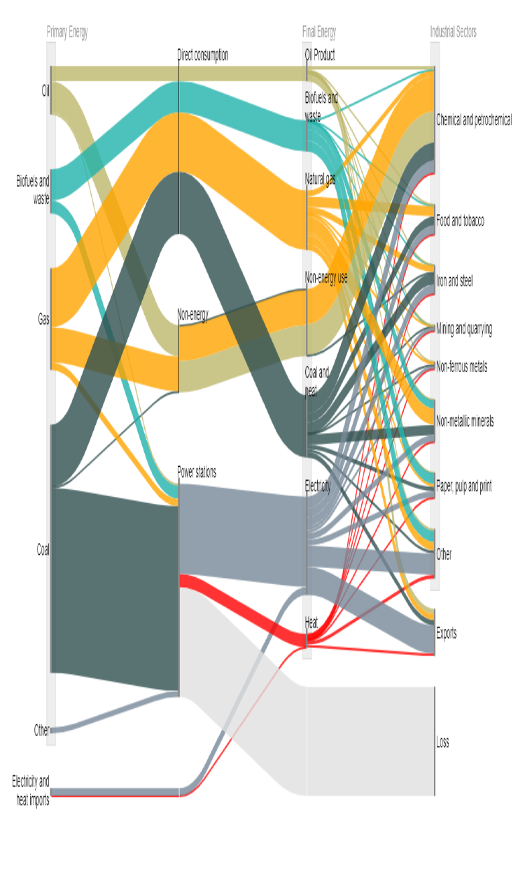Autorska metodologia pomiaru efektywności wykorzystania zasobów została opracowana przez University of Cambridge we współpracy z Emerson (2018) w postaci tzw. połączonej wydajności energetycznej i materiałowej. Raport przygotowany dla Polski przedstawia wizualne mapy przepływu energii i przepływów materiałowych.

W przeprowadzonym badaniu przepływy energii i materiałów były konwertowane na jednostki egzergii[[16]](#footnote-17), a następnie wizualizowane w formie diagramów Sankeya, gdzie przepływy materiałów i energii są rejestrowane przez serię etapów transformacji w łańcuchu podaży. Szerokość każdego przepływu wskazuje na wielkość przepływu egzergii, a straty egzergii we wszystkich procesach są zbierane razem w prawym dolnym rogu każdego diagramu.

Rysunek 4. przedstawia energię zużywaną w przemyśle od źródeł energii pierwotnej do końcowej energii produktów w energochłonnych sektorach przemysłowych[[17]](#footnote-18). W przeprowadzonym badaniu przepływy energii i materiałów były konwertowane na jednostki egzergii[[18]](#footnote-19). Na podstawie z danych statystycznych Międzynarodowej Agencji Energii (IEA, 2015) zaprezentowano, że energia pierwotna dostarczana do sektora przemysłowego to ogółem 1138 PJ. W podaży energii pierwotnej dominuje węgiel (630 PJ), następnie gaz ziemny (258 PJ), ropa naftowa produkty (124 PJ) i biopaliwa / odpady (112 PJ). Około połowę energii pierwotnej na wejściu elektrownie tracą podczas wytwarzania energii elektrycznej i ciepła.

Prawie połowę całej energii pierwotnej (541 PJ) wykorzystuje się do wytwarzania energii elektrycznej i ciepła w elektrowniach; pozostała część to bezpośrednia konsumpcja (427 PJ) i wykorzystanie nieenergetyczne (170 PJ).

Energia elektryczna i cieplna są wytwarzane ze średnią wydajnością 49% przy znacznych stratach - 278 PJ pokazane na szaro. Energia końcowa w wysokości 590 PJ przeznaczona jest dla przemysłu, jako paliwa rafinowane (384 PJ), elektryczność (178 PJ) i ciepło (28 PJ), z dodatkiem nieenergetycznym (170 PJ). Finalne zużycie energii jest zdominowane przez sektor chemiczny i petrochemiczny (274 PJ). Inne energochłonne sektory przemysłu to: minerały niemetaliczne (108 PJ), żywność i tytoń (78 PJ), żelazo i stal (75 PJ), papier/ścier/druk (66 PJ), metale nieżelazne (18 PJ) oraz górnictwo i kopalnictwo (16 PJ). Inne branże (126 PJ) i eksport końcowej energii (119 PJ) stanowią pozostałą część.

Rysunek obrazuje poglądowe pojęcie skali zużycia energii przemysłowej w Polsce i punkty w których można skoncentrować wysiłki dla zapewnienia efektywności zasobów.

**Rysunek 4. Wykorzystanie energii przemysłowej w Polsce (2015), śledzone z energii pierwotnej do finalnej (w petadżulach, PJ).**



Źródło: Emerson and University of Cambridge (2018, s.9)

Analiza przeprowadzona w tym opracowaniu dla pięciu sektorów przemysłowych (GUS 2018a, 2018c): chemikalia; papier; metale podstawowe; minerały niemetaliczne; guma i plastik pokazuje, że odpowiadają one za około 70% całkowitej energii końcowej i energii nieenergetycznej wytwarzanej przez polski sektor przemysłowy. Ogólna efektywność wykorzystania zasobów (użyteczne wyniki egzergii ponad całkowity wkład egzergii) tych pięciu sektorów wynosi 63%. Analiza przepływów pokazuje zależność tych przemysłów od gazu ziemnego (181 PJ), który jest wykorzystywany w sektorze chemicznym (w tym duża część surowców nieenergetycznych) i sektorze minerałów niemetalicznych. Energia elektryczna (100 PJ) jest wykorzystywana we wszystkich sektorach, z dużą przewagą produkcji metalu (głównie stali). Węgiel (79 PJ) stosuje się bezpośrednio w sektorze minerałów niemetalicznych (głównie cementowych), papierniczym i chemicznym, Ponadto koks (18 PJ) oraz gaz koksowniczy (18 PJ), oba pochodne węgla, przyczyniają się do produkcji stali. Odwzorowywanie zasobów w jednostkach egzergii umożliwia porównanie materialnych danych wejściowych z wkładem energetycznym. Stwierdzono, że istotne nakłady na te sektory przemysłu obejmują: surowce naftowe i gazowe (nieenergetyczne, 167 PJ) dla sektora chemicznego; stal z recyklingu i inne metale (24 PJ) do sektora metali podstawowych; drewno (97 PJ) stosowane w przemyśle papierniczym; polimery (nowe i poddane recyklingowi) wprowadzane do sektora gumy i tworzyw sztucznych. Materiały wejściowe do przemysłu stanowią około 50% całkowitego wkładu egzergii do tych pięciu sektorów; wpływ materiałów jest często pomijany w tradycyjnych analizach efektywności energetycznej.

**Wykres 66. Efektywność zasobów (%) i utrata egzergii (PJ) dla pięciu kluczowych sektorów przemysłowych w Polsce.**



Źródło: Emerson and University of Cambridge (2018, s.18).

Wyniki zaprezentowane powyżej pokazują efektywność gospodarowania zasobami w analizowanych sektorach przemysłowych w Polsce - 28% w przypadku minerałów niemetalicznych do 84% w przypadku produkcji papieru, przy – jak wspomniano wcześniej - średniej wydajności zasobów na poziomie 63%. Istnieje znaczny potencjał poprawy w zakresie ograniczania wkładu zasobów do tych sektorów, z bezwzględnymi stratami egzergii wynoszącymi prawie 300 PJ.

## Gospodarka odpadami, odzysk i recykling

Produktywność zasobowa jest jednym z wyznaczników konkurencyjności przedsiębiorców i wpływa na opłacalność produkcji. Idea zrównoważonej produkcji bazuje nie tylko na zasadzie zwiększania produktywności zasobowej, tj. zmniejszania ilości surowców zużywanych na jednostkę produkowanych dóbr, ale także na założeniu zmniejszania negatywnego wpływu na środowisko procesów produkcyjnych, w szczególności w kontekście zmniejszania emisji gazów cieplarnianych i wytwarzania odpadów.

W Polsce istnieje duży potencjał poprawy w zakresie działań dot. odpadów przemysłowych, w szczególności pochodzących z działalności górniczej i wydobywczej, przetwórstwa przemysłowego oraz wytwarzania i zaopatrywania w energię. Prowadzenie coraz mniej odpadowej działalności produkcyjnej, zagospodarowanie jak największej ilości odpadów przemysłowych w innych procesach produkcyjnych oraz w innych obszarach społecznych i gospodarczych może w znaczący sposób przyczynić się do zwiększania opłacalności produkcji w Polsce.

Zgodnie z danymi GUS (2018), w Polsce w 2018 roku wytworzono 115,3 mln ton odpadów przemysłowych (wzrost o 1,4% względem roku poprzedniego). Głównym źródłem odpadów w 2018 r. były, podobnie jak w latach poprzednich: górnictwo i wydobywanie (ok. 53,2% ilości wytworzonych odpadów ogółem), przetwórstwo przemysłowe (22,6%) oraz wytwarzanie i zaopatrywanie w energię elektryczną (15.9%). W ostatnim dziesięcioleciu największy udział w ilości odpadów wytworzonych stanowiły odpady powstające przy poszukiwaniu, wydobywaniu, fizycznej i chemicznej przeróbce rud i innych kopalin (57% w 2016 r.) oraz odpady z procesów termicznych (23%).

Z ogólnej ilości odpadów wytworzonych w 2016 r. 56,9% odpadów zostało poddanych odzyskowi, a 43,1% poddano unieszkodliwieniu.

Brak jest zarówno w prawie europejskim, jak i w polskim specyficznych uregulowań dot. odpadów przemysłowych. Oczywiście odnoszą się do nich ogólne przepisy odpadowe, m.in. dot. przemieszczania odpadów i sposobów zagospodarowania. Ponadto regulacje odnoszące się do kryteriów składowania odpadów w przeważającej części dotyczących właśnie odpadów przemysłowych.

Należy podkreślić, iż odpady przemysłowe są bardzo zróżnicowane i wymagają rożnego podejścia do ich wykorzystania. Zupełnie inne sposoby zagospodarowania dotyczyć będą odpadów powstających przy płukaniu i oczyszczaniu kopalin, a inne odpadów z przemysłu spożywczego. W każdym natomiast sektorze istnieją zasoby surowców, które obecnie nie są wykorzystywane. Z jednej strony wiąże się to z koniecznością zagospodarowania odpadów, w tym bardzo często ich składowania. Z drugiej natomiast zmniejsza produktywność zasobową polskiego przemysłu.

W obecnym systemie regulacyjnym funkcjonuje tzw. rozszerzona odpowiedzialność producenta (EPR) w szczególności w odniesieniu do opakowań, pojazdów wycofanych z eksploatacji, zużytego sprzętu elektrycznego i elektronicznego, opon oraz baterii i akumulatorów.

W 2017 r. wprowadzono na terytorium Polski łącznie 607 tys. ton sprzętu elektrycznego i elektronicznego, a zebrano 246 mln ton zużytego sprzętu elektrycznego i elektronicznego (o 10% więcej r/r), w tym z gospodarstw domowych 227 mln ton. Najwięcej zużytego sprzętu zebrano w grupie obejmującej wielkogabarytowe urządzenia gospodarstwa domowego (52% masy zebranego sprzętu ogółem), sprzęt teleinformatyczny i telekomunikacyjny (10%) oraz sprzęt konsumencki i panele fotowoltaiczne (10%).

W 2017 r. osiągnięto poziom przygotowania do ponownego użycia i recyklingu zużytego sprzętu elektrycznego i elektronicznego dla wielkogabarytowych urządzeń gospodarstwa domowego 93%, dla sprzętu teleinformatycznego i telekomunikacyjnego 61%, a dla sprzętu konsumenckiego i paneli fotowoltaicznych 65%. W przeliczeniu na 1 mieszkańca zebrano 6,4 kg zużytego sprzętu, tym samym Polska osiągnęła wymagany przez Komisję Europejską poziom zbiorki sprzętu (4 kg na mieszkańca). Wskaźnik ten w ciągu ostatnich 10 lat wzrósł kilkakrotnie (w 2007 r. wynosił 0,71 kg na mieszkańca).

Dane dotyczące monitoringu poziomu recyklingu odpadów opakowaniowych wyrażonego stosunkiem masy/ilości odpadów opakowaniowych poddanych recyklingowi do masy/ilości wprowadzanych na rynek opakowań podlegających obowiązkowi recyklingu pokazują, że w 2016 r. odzysk tych odpadów był na poziomie 61,7% wobec poziomu średniego w UE – 80,3%.

**Wykres 67. Recykling odpadów opakowaniowych – Polska na tle krajów UE (2010-2016) (dane Eurostat)**

Źródło: Opracowanie MR na podstawie danych Eurostat

W Polsce obserwuje się wyraźne tendencje wzrostu odzysku materiałów. Poprzez coraz lepszy system sortowania odpadów i konsekwentną politykę preferującą ich wykorzystywanie w niektórych przypadkach „wskaźnik zwrotu” materiałów sięga nawet 75% (GUS, 2018a). W jednostkach produkcyjnych największy udział w przychodzie odpadów mają skup oraz przychód z własnej działalności. W 2017 r. skup stanowił powyżej 50% przychodu ogółem odpadów stalowych i żeliwnych, miedzi, ołowiu, cynku i cyny, olejów odpadowych, odpadów z papieru i tektury. Przychód z własnej działalności stanowił powyżej 50% przychodu ogółem odpadów z tworzyw sztucznych, stłuczki szklanej i odpadów szklanych, odpadów włókienniczych. W przypadku odpadów aluminiowych udziały rozkładają się w miarę proporcjonalnie pomiędzy przychód z własnej działalności (42%), skup (33%) i import (25%).

W latach 2014–2017 nastąpił znaczny wzrost pozyskania przez jednostki produkcyjne i handlowe większości badanych odpadów. Przychód w jednostkach produkcyjnych wzrósł w przypadku odpadów stalowych i żeliwnych o 38,2%, odpadów aluminiowych – 40,9%, odpadów gumowych – 118,3%, odpadów z tworzyw sztucznych – 61,3%, stłuczki szklanej i odpadów szklanych – 18,5%, odpadów z papieru i tektury – 17,6%.

Pod względem ilościowym najwięcej pozyskuje się odpadów stalowych i żeliwnych oraz odpadów z papieru i tektury. Duże rezerwy tkwią w możliwościach wykorzystania makulatury, która odpowiednio zbierana może pokryć krajowe zapotrzebowanie i być przedmiotem eksportu. W ostatnich latach obserwuje się dynamiczny wzrost pozyskania tego odpadu.

Nowy model gospodarki (GOZ) dotyczy także zagospodarowania jak największej ilości odpadów komunalnych poprzez recykling. To wymaga, aby odpady były zbierane selektywnie i były dobrej jakości. Poniższy schemat pokazuje, że wciąż zbyt dużo odpadów jest składowanych, a surowce w nich zawarte są marnowane.

**Wykres 68. Zagospodarowanie odpadów w Polsce w 2018 r.**

Źródło: Opracowanie MR na podstawie danych GUS (2017)

Należy również zauważyć, że Polska jest jednym z czołowych producentów Ubocznych Produktów Spalania (UPS) w Europie, co wynika z faktu, że wiodącym źródłem energii w kraju jest węgiel. UPS to jednak nie tylko odpad – może stanowić cenny surowiec, stając się alternatywą dla kruszyw. Wykorzystanie tych materiałów jest istotne nie tylko ze względu na oszczędności finansowe płynące z ich zagospodarowania, ale z uwagi na kurczące się zasoby kruszyw naturalnych, które mogą być przez nie zastąpione oraz zyski ekologiczne z likwidacji składowisk i ochrony zasobów. Zgodnie z danymi Głównego Urzędu Statystycznego w Polsce rokrocznie powstaje około 23 mln ton UPS, z czego tylko mniej niż połowa jest zagospodarowana do ponownego użytku. Głównym problemem z ponownym wykorzystaniem UPS jest ich zdefiniowanie, które w dużej mierze jest obecnie zależne od praktyki i przyjętego sposobu klasyfikacji. Mimo że kraje europejskie kładą coraz większy nacisk na gospodarkę o obiegu zamkniętym, podaż UPS jest znacznie większa niż popyt. Może to być spowodowane tym, że z powodu braku wdrożenia europejskiego katalogu odpadów w Polsce, UPS są nadal uznawane głównie za odpady niebezpieczne. Na podmiocie wytwarzającym odpady spoczywa obowiązek przedstawienia tego, czy dana substancja jest odpadem, czy stanowi produkt. Jednak droga UPS od odpadu do produktu jest złożona i, jak dotąd, pozbawiona szczegółowej procedury. Aby UPS zostały zaklasyfikowane jako produkt, muszą najpierw zostać uznane przez organ administracji publicznej za substancję, której dalsze wykorzystanie jest obiektywnie i rynkowo pewne.

## Zużycie energii, efektywność energetyczna

Innym aspektem powiązanym z polityką surowcową jest zabezpieczenie dostępu do taniej energii w warunkach polityki klimatycznej Unii Europejskiej nastawionej na ograniczanie emisji gazów cieplarnianych. Od wielu lat w Polsce obserwowany jest stopniowy wzrost zapotrzebowania na energię przy jednoczesnym wzroście efektywności jej wykorzystania. Wzrost efektywności nie jest jednak wystarczający. Ponieważ w wielu krajach zachodnich od kilku lat uwidacznia się spadek zapotrzebowania na energię w wartościach bezwzględnych to promowana przez te państwa polityka klimatyczna jest w ich przypadku mniej uciążliwa niż dla energochłonnych krajów tzw. nowej Unii.

|  |
| --- |
| **Wykres 69. Udział kosztów materiałów i energii w kosztach ogółem** |
|  |
| Źródło: Opracowanie MR na podstawie danych GUS (2018b). |

Udział kosztów materiałów i energii w kosztach przedsiębiorstw ogółem jest dużo wyższy niż mogłoby się wydawać. W skali całego przetwórstwa przemysłowego wynosi on 66,5%. Co więcej, branże najbardziej materiało- i energochłonne to niekoniecznie te nastawione na przetwarzanie surowców. Znajdują się wśród nich oczywiście takie jak produkcja metali, rafinacja ropy naftowej, czy też produkcja wyrobów z drewna. Na liście znajdziemy jednak też te, dla których wydawałoby się – materiały i energia mają znaczenie drugorzędne. Należy tu wymienić przede wszystkim produkcję komputerów, samochodów, czy urządzeń elektrycznych.

W przypadku produkcji pojazdów samochodowych zabezpieczenie w materiały wydaje się problemem mało istotnym, gdyż występuje duża konkurencja wśród dostawców podzespołów, a produkcja komponentów z metali i tworzyw sztucznych może odbywać się w wielu miejscach świata. W elektronice jednak kwestia ta jest dużo poważniejsza. Współczesna elektronika opiera się w dużej mierze na wykorzystaniu rzadkich pierwiastków, takich jak tzw. metale ziem rzadkich. Ich zasoby są skoncentrowane niemal wyłącznie w Chinach, które wykorzystują na własny użytek coraz większą część z nich. Ponadto, jeśli chodzi o produkcję niektórych zaawansowanych komponentów istnieje najczęściej tylko kilku dostawców lub wręcz monopole w zakresie poszczególnych technologii.

|  |
| --- |
| **Wykres 70. Konsumpcja energii elektrycznej w przemyśle w gigawatogodzinach** |
|  |
| Źródło: Opracowanie MR na podstawie danych Eurostat |

W 2017 roku przemysł i budownictwo odpowiadały za blisko 34,6% popytu na energię w gospodarce. Ponadto tempo wzrostu zapotrzebowania na energię elektryczną w przemyśle jest dużo wyższe niż w pozostałych sektorach. Zatem poprawa efektywności energetycznej w przemyśle może skutkować przyspieszeniem obniżania energochłonności całej gospodarki oraz doprowadzić do obniżenia tempa wzrostu zapotrzebowania na energię elektryczną, obniżając również ryzyko związane z polityką klimatyczną.

|  |
| --- |
| **Wykres 71. Energochłonność branż przetwórstwa przemysłowego w TJ/mln zł wartości dodanej** |
|  |
| Źródło: Opracowanie MR na podstawie danych GUS (2018b), zaznaczono wartość średnią |

W przypadku już konkretnie wykorzystania energii na cele produkcyjne istnieje kilka branż, które mogą być zagrożone z powodu wzrostu jej ceny. Jak zaprezentowano na wykresie 71 problem ten dotyczy w szczególności pięciu – produkcji koksu i rafinacji ropy naftowej, produkcji chemikaliów, metali, wyrobów z surowców mineralnych oraz produkcji papieru. To one są najbardziej narażone na politykę klimatyczną UE oraz ewentualne problemy z zaspokojeniem potrzeb energetycznych. Łącznie te pięć branż odpowiada za wytwarzanie około 20% wartości dodanej przetwórstwa przemysłowego oraz zatrudnienie 15% pracujących w tym sektorze. W przypadku większości z nich, wzrost kosztów może doprowadzić do istotnego ograniczenia produkcji, a w przypadku rafinacji ropy naftowej, z powodu dużej koncentracji tej branży, rosnące koszty przełożą się najprawdopodobniej na wzrost kosztów transportu w całej gospodarce.

Problem z energochłonnością dotyczy całej gospodarki. Spadek zużycia energii daje możliwość poprawy dobrobytu mieszkańców, szczególnie, że w wielu przypadkach inwestycje efektywnościowe, to nie tyle oszczędność, co też poprawa jakości życia.

|  |
| --- |
| **Wykres 72. Energochłonność krajów UE w KGOE na 1000 euro wartości dodanej (2017)** |
|  |
| Źródło: Opracowanie MR na podstawie danych Eurostat |

Należy także pamiętać, że spadek energochłonności powinien wiązać się przede wszystkim ze wzrostem efektywności wykorzystania energii, a nie ze zmianami strukturalnymi (tzn. zamykaniem branż).

Efektywność energetyczna jest wyrażona przez poziom zużycia energii pierwotnej, który w 2017 r. dla Polski wyniósł 99,1 Mtoe.

Ograniczenie emisji gazów cieplarnianych realizowane jest w UE poprzez dwa mechanizmy przypisane do różnych sektorów gospodarki, czyli system handlu emisjami realizowany na poziomie przedsiębiorstw (ETS) oraz realizowane na poziomie krajowym ograniczenie emisji w sektorach nieobjętych systemem ETS (non-ETS lub ESD ang. *Effort Sharing Decision*)..

Emisja w sektorach nieobjętych ETS, zgodnie z danymi uwzględnionymi w rozliczeniu krajowych rocznych limitów emisji w ramach UE, wyniosła w Polsce 186,1mln ton ekw. CO2 w 2013 r. i od 2015r. rośnie osiągając 198,7mln ton ekw. CO2 w 2016 r. i 211,5mln ton ekw. CO2 w 2017 r. Do tak istotnego zwiększenia emisji w sektorach nieobjętych w EU ETS w 2017 r. przyczynił się przede wszystkim wzrost zużycia paliw o 37,1% w sektorze transportu drogowego w latach 2015-2017. (KOBIZE - https://www.kobize.pl/uploads/materialy/materialy\_do\_pobrania/krajowa\_inwentaryzacja\_emisji/NIR\_POL\_2019\_raport\_syntetyczny\_23.05.2019.pdf)

**Wykres 73. Konsumpcja energii pierwotnej w MTOE w 2017 r.**

Żródło: Opracowanie MR na podstawie danych Eurostat.

Redukcja emisji gazów cieplarnianych w Polsce jako cel strategiczny wspierana jest przez wykorzystywanie odnawialnych źródeł energii oraz działania proefektywnościowe w energetyce. W latach 2006-2015 następował stały wzrost ilości energii pozyskanej ze źródeł odnawialnych (OZE), trend ten odwrócił się w 2016 r. i 2017 r. W 2017 r. Polska, z udziałem energii ze źródeł odnawialnych w końcowym zużyciu energii brutto na poziomie 10,9 %, znajdowała się na 21. pozycji wśród państw członkowskich UE.

**Wykres 74. Udział energii ze źródeł odnawialnych w końcowym zużyciu energii brutto (%)**

Źródło: Opracowanie MR na podstawie danych Eurostat.

Wskaźnik emisji gazów cieplarnianych na jednostkę zużytej energii informuje o wpływie sektora energii na środowisko. Zużycie paliw kopalnych jest głównym źródłem emisji dwutlenku węgla (CO2). W związku z zapotrzebowaniem na energię, źródło to jest siłą napędową emisji gazów cieplarnianych.

Przejście na niskoemisyjne paliwa jest ważnym środkiem do osiągnięcia celów zrównoważonego rozwoju. Wskaźnik ten w Polsce systematycznie maleje, ale jest nadal wyższy niż średnia UE.

**Wykres 75. Emisja gazów cieplarnianych na jednostkę zużytej energii w Polsce na tle wybranych krajów UE (2000 r.=100)**

Źródło: Opracowanie MR na podstawie danych Eurostat

## Ekoinnowacje

Wpływ na wzrost efektywności wykorzystania zasobów naturalnych i surowców mają bez wątpienia eko-innowacje, które ograniczając szkodliwy wpływ procesów gospodarczych na środowisko wpływają na rozwój gospodarczy poprzez m.in. redukcję kosztów. Wskaźnik eko-innowacyjności jest średnią nieważoną 16 wskaźników częściowych odniesionych do średniej UE. W 2018 r. Polska osiągnęła poziom 59 punktów, co stanowi zaledwie połowę wielkości wskaźnika dla Niemiec (137). Wzrost eko-innowacyjności stanowi wyzwanie dla Polski w kontekście wzmocnienia naszej pozycji konkurencyjnej oraz rozwoju.

**Wykres 76. Wskaźnik eko-innowacyjności – Polska na tle krajów UE (UE=100)**

Źródło: Opracowanie MR na podstawie danych Eurostat

Podstawowe zadania stawiane technologiom proekologicznym związane są z rozwojem nowatorskich energo- i materiałooszczędnych technologii wytwarzania, wykorzystujących w szczególności surowce odnawialne. Prowadzone działania muszą być zgodne z zasadą "3R" (reduce - reuse - recycle), mającą na celu zredukowanie ilości powstających odpadów przemysłowych, w tym zabezpieczenie i zagospodarowanie już powstałych, a także odzysk surowców zawartych w odpadach, powstałych podczas procesów wytwórczych oraz konsumpcyjnych. Istotne jest to, aby użytkowanie projektowanych, a potem produkowanych wyrobów miało jak najmniejsze oddziaływanie na środowisko, aby produkty można było łatwo naprawiać i ulepszać. Natomiast jeżeli już produkt stanie się odpadem, powinien być łatwo poddawany odzyskowi, w szczególności recyklingowi, z możliwością pozyskania dobrej jakości surowców wtórnych do ponownej produkcji.

W tym kontekście warto wspomnieć o polityce „zielonych zamówień publicznych”, polegającej na włączeniu wymagań ekologicznych do procedur związanych z udzielaniem zamówień. Jest ona jednym z najskuteczniejszych narzędzi wpływających na zmniejszenie obciążenia dla środowiska. Uwzględnianie kwestii środowiskowych w procesie przetargowym może stać się czynnikiem mobilizującym przedsiębiorców do wytwarzania towarów i usług, wykorzystujących procesy ograniczające negatywne oddziaływanie na środowisko naturalne. Celem takiego działania jest zmiana obecnych niekorzystnych wzorców produkcji i konsumpcji na sprzyjające realizacji zasad zrównoważonego rozwoju. Zielone zamówienia publiczne to te, w których podmioty publiczne włączają kryteria i/lub wymagania ekologiczne do procesu zakupów (procedur udzielania zamówień publicznych). ZZP są elementem polityki służącej poszukiwaniu rozwiązań minimalizujących negatywny wpływ wyrobów/usług na środowisko oraz uwzględniających cały cykl życia produktów, a poprzez to wpływają na rozwój i upowszechnienie technologii środowiskowych.

## Ekoprojektowanie (ekodesign)

Wszystkie produkty mają wpływ na środowisko naturalne w czasie wszystkich etapów ich cyklu życia, tj. od wykorzystania surowców i zasobów naturalnych, poprzez produkcję, pakowanie, transport, użytkowanie, odzysk i recykling do ostatecznego unieszkodliwiania tych produktów. Ponad 80% wpływu na środowisko mają decyzje podejmowane już na etapie projektowania produktów.

Ekoprojektowanie polega na identyfikowaniu aspektów środowiskowych związanych z produktem i włączaniu ich do procesu projektowania już na wczesnym etapie rozwoju tego produktu. W tradycyjnym projektowaniu kluczową rolę pełnią takie aspekty, jak: funkcja, bezpieczeństwo, ergonomika, wytrzymałość, jakość czy koszty. Ekoprojektowanie natomiast wprowadza dodatkowe kryterium, jakim jest ocena danego produktu z punku widzenia jego oddziaływania na środowisko.

Tradycyjne podejście do projektowania koncentruje się na produkcie finalnym. Idea ekoprojektowania ujmuje natomiast jego pełny cykl życia, począwszy od fazy koncepcyjnej aż do unieszkodliwienia po utracie właściwości funkcjonalnych. Kryterium minimalizacji oddziaływania wyrobu na środowisko jest tu rozważane w wielu aspektach, z których najważniejsze stanowią energia i materiały.

W celu poprawy efektywności energetycznej oraz zmniejszenia oddziaływania na środowisko produktów, w tym urządzeń do użytku domowego oraz stosowanych w sektorach usług i przemysłu wydano dyrektywę ramową 2005/32/WE ustanawiającą ogólne zasady ustalania wymogów dotyczących ekoprojektu dla produktów wykorzystujących energię, którą zmieniono dyrektywą 2009/125/WE ustanawiającą ogólne zasady ustalania wymogów dotyczących ekoprojektu dla produktów związanych z energią.

Według Dyrektywy Parlamentu Europejskiego i Rady 2009/125/WE - ekoprojekt oznacza włączenie wymagań środowiskowych do projektu produktu, w celu poprawy wpływu tego produktu na środowisko w całym jego cyklu życia. Wymaganiami ww. dyrektyw są objęci nie tylko producenci HVAC (inżynieria sanitarna), ale również zakłady produkcyjne oraz użytkownicy systemów. Dyrektywa obejmuje urządzenia, które wyprodukowano w Europejskiej Strefie Ekonomicznej oraz są importowane z innych krajów.

Komisja Europejska opracowała rozporządzenia wykonawcze do ww. dyrektyw zawierające wymagania dotyczące poszczególnych grup urządzeń. Rozporządzenia te są bezpośrednio stosowane we wszystkich państwach członkowskich UE od dnia ich wejścia w życie.

Rozporządzenia już obowiązujące dotyczą: komputerów i serwerów; kotłów na paliwa stałe; lodówek i szaf chłodniczych; miejscowych ogrzewaczy pomieszczeń; odkurzaczy; ogrzewaczy pomieszczeń i podgrzewaczy wody; oświetlenia; piekarników, płyt grzejnych i okapów nadkuchennych; pomp; pralek; produktów do ogrzewania i chłodzenia powietrznego; Set-top boksów; silników elektrycznych; suszarek bębnowych; telewizorów; transformatorów; trybów czuwania; wentylatorów i klimatyzatorów oraz systemów wentylacyjnych; zasilaczy; zmywarek; dopuszczalnego odchylenia w procedurach weryfikacji.

Ekoprojektowanie można wykorzystywać w projektowaniu nowych, jak również w doskonaleniu istniejących już produktów, usług czy procesów. Aspekty środowiskowe powinny być analizowane i włączane do projektowania i rozwoju produktu. Celem podejmowanych działań jest obniżenie negatywnego oddziaływania na środowisko na każdym etapie cyklu życia – począwszy od wydobycia pierwotnych surowców, poprzez produkcję, transport, użytkowanie, aż do końcowego zagospodarowania - ostatecznego unieszkodliwienia powstałych odpadów lub ponownego ich użycia. W związku z czym, koncepcja ta może zostać wykorzystana w każdej branży. Kryteria środowiskowe powinny zostać włączone zarówno na etapie wyboru surowców i materiałów wykorzystywanych do produkcji, jak również samych procesów wytwarzania (zrównoważona produkcja). Produkty należy zaprojektować w taki sposób, aby nadawały się do odzysku lub recyklingu, dzięki czemu łatwiejsze i mniej kosztowne staje się gospodarowanie odpadami.

Rozwojowi ekoprojektowania sprzyja wprowadzenie wielu rozwiązań w sferze legislacyjnej i organizacyjno-technicznej, zorientowanych wprost na proces wytwórczy lub na wyrób. Do najbardziej istotnych należy zaliczyć: system zarządzania środowiskiem (EMAS), którego wymagania dla przedsiębiorstw są skierowane przede wszystkim na proces technologiczny, produktowy podatek ekologiczny oraz kompleksowe działania normalizacyjne proponowane przez ISO w ramach pakietu norm serii 14 000, zorientowane zarówno na wyrób, jak i na proces wytwarzania. Oprócz odpowiedzialności za produkt, wymagań dostawców i wymagań konsumentów stanowią one zespół, podstawowych czynników wpływających na ekologiczne projektowanie cyklu życia wyrobu ELCD (Environmental Life Cycle Design). ELCD prezentuje kompleksowe podejście do problemu projektowania, uwzględniające pełny cykl życia wyrobu, na podstawie rozszerzonego zakresu pojęciowego definiowania jakości.

Organizacja (przedsiębiorstwo prowadzące działalność produkcyjną lub usługową, organ administracji publicznej i samorządowej, instytucja pożytku publicznego), która chce zarejestrować się w systemie EMAS musi wdrożyć system zarządzania środowiskowego zgodnie z wymogami normy ISO 14001. Prezentowany poniżej wskaźnik, definiowany jako liczba organizacji zarejestrowanych w EMAS, obrazuje stopień odpowiedzialności organizacji za stan środowiska. W Polsce od 2006 r. liczba organizacji zarejestrowanych w systemie rośnie, ale w 2019 r. (66) stanowiła ona zaledwie 1,8% liczby tych organizacji w UE. Dla porównania w Niemczech wyniosła 1 176, a w Czechach i na Węgrzech odpowiednio 20 i 27.

## Dostęp do surowców dla gospodarki

Surowce mineralne są jednym z podstawowych czynników produkcji w gospodarce. Rozwój elektromobilności, magazynowania energii oraz elektronicznych urządzeń mobilnych wymaga dużych ilości minerałów ziem rzadkich. Przykładowo, niezbędnym materiałem do wysokowydajnych akumulatorów energii jest kobalt. Jest on również używany do produkcji stopów stosowanych w silnikach lotniczych. Jednak prawie wszystkie środki finansowe na nowe kopalnie kobaltu pochodzą od chińskich inwestorów i kredytodawców. Tylko niewielka część dostaw kobaltu jest produktem ubocznym z kopalni niklu i miedzi rozsianych po całym świecie.

Generalnie wzrost zielonych i niskoemisyjnych technologii energetycznych prowadzi do znacznego wzrostu zapotrzebowania na takie minerały i metale jak aluminium, miedź, ołów, lit, mangan, nikiel, srebro, stal i cynk oraz inne pierwiastki ziem rzadkich.

Zapewnienie bezpieczeństwa dostaw jest wyzwaniem dla polityki surowcowej państwa. W Polsce, już w 2015 r. podjęto działania w kierunku ustalenia, które z nieenergetycznych surowców mineralnych mają kluczowe znaczenie dla przemysłu oraz w jakim stopniu ich zasoby i produkcja pokrywają zapotrzebowanie. Wiedza o wielkości zapotrzebowania na surowce jest szczególnie istotna w sytuacji ograniczonych możliwości zaspokojenia potrzeb z własnych źródeł (pierwotnych lub wtórnych) i konieczności korzystania z importu, co przy monopolistycznej polityce niektórych producentów powodować może istotne zakłócenia gospodarcze. Opracowanie dotyczyło jednak wyłącznie wybranych działów przemysłu, a nie całej gospodarki (obejmującej nie tylko cały przemysł, ale również usługi i rolnictwo). Dodatkowo podczas prac nad nim zidentyfikowano potrzebę wykonania pogłębionych analiz i weryfikacji dotyczącej jednoznacznego definiowania zużycia. W niektórych źródłach podaje się pojęcie tzw. zużycia pozornego, pod którym rozumie się różnicę wartości podaży (tj. produkcji i importu) oraz eksportu, bez uwzględniania różnic w stanach magazynowych (zmian zapasów). Wykorzystywanie terminu zużycia pozornego jako miary zapotrzebowania wynika z braku dostępu do informacji statystycznych (np. z GUS) dotyczących zmian zapasów oraz poziomu strat. Z reguły wielkość zużycia pozornego nieznacznie odbiega od poziomu konsumpcji rzeczywistej. Jednak w przypadku niektórych metali rzadkich i szlachetnych może ona w istotny sposób odbiegać od faktycznego poziomu wskutek nielegalnego importu (przemytu) lub wykorzystywania zapasów. Zasadnicze znaczenie w identyfikacji zapotrzebowania na surowce w gospodarce ma fakt, iż dany surowiec zużywany może być także w importowanych półproduktach lub podzespołach (częściach), które w polskich zakładach są montowane, bez wykazywania w statystykach tego zużycia. Statystyki nie uwzględniają też stanu zapasów i ich „ruchu”, co uwidacznia się niekiedy w ujemnych wartościach zużycia. Co więcej w polskich statystykach nie odnotowuje się też w dużej części przypadków zużycia surowców mineralnych w wytwarzaniu poszczególnych produktów finalnych.

Ponadto brak jest w Polsce ocen dostępu do tzw. surowców wtórnych odzyskiwanych z różnego typu odpadów. Ich ewidencja oraz inwentaryzacja odzyskiwanych surowców mineralnych wymaga dodatkowych regulacji prawnych. Krajowe statystyki, dotyczące odzysku i recyklingu, uwzględniają najczęściej surowce pochodzące tylko z systemów gminnych, a nie ma w nich danych nt. ilości odpadów odebranych od mieszkańców przez punkty skupu. W związku z tym ilości odzyskiwanych z nich rzeczywiście surowców są w ten sposób zaniżane lub brak ich w ogóle. Tymczasem różnego typu odpady (np. sprzętu elektronicznego, samochodów wycofanych z eksploatacji, opakowań aluminiowych) mogą dostarczać cennych surowców wtórnych (takich jak: gal, german, ren, tal itp.), poszukiwanych i wykorzystywanych przede wszystkim w działach przemysłu high-tech. Pojawiają się także nowe surowce lub ich kompozyty, które stanowią substytuty dla stosowanych dotychczas surowców naturalnych (np. perowskit, grafen). Obecnie około 35% produkcji metali na świecie pochodzi z recyklingu.

W ramach rachunków ekonomicznych środowiska prowadzi coroczne ogólnogospodarcze rachunki przepływów materialnych, które oznaczają zestawienia wkładów materialnych do gospodarki narodowej, zmian poziomu zapasów materialnych w gospodarce oraz wypływów materialnych do innych gospodarek lub środowiska. Przepływy materialne między gospodarką narodową a jej środowiskiem naturalnym obejmują pozyskiwanie materiałów, tj. surowców, materiałów nieprzetworzonych lub pierwotnych, ze środowiska naturalnego oraz uwalnianie materiałów (zwanych często pozostałościami) do tego środowiska. Przepływy materialne między gospodarką narodową a innymi gospodarkami obejmują przywóz i wywóz. Rachunki przepływów materialnych są spójne z zasadami systemu rachunków narodowych. Rejestrowane są w nich przepływy materialne związane z działalnością wszystkich jednostek krajowych gospodarki narodowej.

**Tabela 10. Rachunek przepływów materialnych**

|  |  |  |  |  |  |
| --- | --- | --- | --- | --- | --- |
| **WYSZCZEGÓLNIENIE** | **2012** | **2013** | **2014** | **2015** | **2016** |
| **1. Krajowe wykorzystane pozyskanie materialne** | **658 159** | **635 945** | **629 889** | **627 196** | **645 432** |
| **2. Import** | **121 777** | **116 731** | **124 451** | **130 485** | **133 315** |
| **3. Export** | **84 582** | **95 655** | **99 954** | **114 516** | **106 827** |
| **5. Krajowa konsumpcja materialna (DMC) DMC = DE + Import - Export** | **695 354** | **657 021** | **654 385** | **643 165** | **671 921** |
| **6. Fizyczny bilans handlowy (PTB) PTB = Import - Eksport** | **37 195** | **21 076** | **24 497** | **15 969** | **26 488** |

Źródło: GUS, Rachunki ekonomiczne środowiska

## Literatura

GUS (2018) Ochrona środowiska 2018, Warszawa.

https://stat.gov.pl/obszary-tematyczne/srodowisko-energia/srodowisko/ochrona-srodowiska-2018-roku,12,1.html

GUS (2018a). Gospodarka materiałowa w 2017 r., Warszawa.

https://stat.gov.pl/obszary-tematyczne/przemysl-budownictwo-srodki-trwale/przemysl/gospodarka-materialowa-w-2017-roku,6,13.html https://stat.gov.pl/obszary-tematyczne/przemysl-budownictwo-srodki-trwale/przemysl/gospodarka-materialowa-w-2017-roku,6,13.html

GUS (2018b) Rocznik Statystyczny Przemysłu 2017, Warszawa.

<http://stat.gov.pl/obszary-tematyczne/roczniki-statystyczne/roczniki-statystyczne/rocznik-statystyczny-przemyslu-2017,5,11.html>

IEA (2015).

https://webstore.iea.org/statistics-data

Emerson and University of Cambridge (2018) Visualising resource efficiency: energy-intensive industry in Poland, Cambridge.

# Kompetencje – umiejętności

Kompetencje i umiejętności należą do kluczowych czynników wpływających na poziom życia społeczno-gospodarczego. Bez odpowiedniego inwestowania w umiejętności wzrasta grupa osób, którym grozi wykluczenie społeczne, a postęp technologiczny nie przekłada się na wzrost gospodarczy. Ponadto rozwój gospodarczy, globalizacja, postęp technologiczny, cyfryzacja, niekorzystne zmiany demograficzne (starzejące się społeczeństwo) wywołują dynamiczne zmiany wpływające na rynek pracy, co przekłada się na zmieniające się zapotrzebowanie na umiejętności, jak również kompetencje.

Powszechnym problemem w skali kraju i regionów jest niedopasowanie systemów edukacji i kształcenia do potrzeb aktualnego i prognozowanego na przyszłość stanu rynku pracy. To niedopasowanie jest barierą dla ewolucji struktury wytwarzania dóbr i usług w kierunku umożliwiającym trwały wzrost gospodarczy. Obok konkretnych umiejętności zawodowych wsparcia wymagają ogólne postawy istotne dla funkcjonowania w życiu społecznym i gospodarczym, takie jak komunikatywność, kreatywność, umiejętność uczenia się czy umiejętność współpracy, które należy kształcić na każdym etapie edukacji od najwcześniejszych lat. Na niedostatki w zakresie jakości kapitału ludzkiego w Polsce wpływają m.in. bariery systemowe w obszarze edukacji, takie jak powolne tempo prac nad nowoczesnymi podstawami programowymi, niedomagania w systemie kształcenia i awansu zawodowego nauczycieli oraz niewystarczająca intensywność współpracy na praktycznie wszystkich szczeblach (np. uczelnie-uczelnie, uczelnie-szkoły, uczelnie-firmy, szkoły-firmy itp.). Dodatkowe problemy pojawiają się również na lokalnych czy też regionalnych rynkach pracy, gdzie istnieje problem niedopasowania podaży i popytu kompetencyjnego.

Dynamicznie zmieniające się uwarunkowania oraz konieczność sprostania dylematom rozwoju rodzą nowe wyzwania jakim muszą sprostać polska nauka i szkolnictwo wyższe. Współpraca szkół i uczelni z rynkiem pracy również pozostawia wiele do życzenia. Zarówno na płaszczyźnie kształcenia (niewielki udział kadry z praktyki w dydaktyce), wspólnych przed­sięwzięć badawczych (często łatwiejsze i „szybsze” jest realizowanie badań we własnym zakresie niż zlecenie ich placówce badawczej uczelni) i przepływu informacji (m.in. o zapotrzebowaniu na kwalifikacje i na temat kwalifikacji zatrudnionych absolwentów szkół i uczelni). Kluczowe jest zatem wydobywanie potencjału wiedzy, umiejętności i kreatywności, która pozwala na realizację aspiracji zawodowych, umożliwia adaptację do ciągle pojawiających się zmian w gospodarce oraz jest niezbędna dla tworzenia nowych, innowacyjnych rozwiązań.

Mimo, iż odsetek osób w wieku 18-24 lata z niskim wykształceniem i niekontynuujących nauki systematycznie się obniża w ostatnich latach - w roku 2018 wynosił 4,8% (w UE – 10,6%) to nadal konieczna jest poprawa jakości kształcenia na wszystkich jego etapach. W polskiej edukacji należałoby **postawić na rozwój jakościowy**, a nie tylko ilościowy – najlepsze polskie uczelnie (mimo że odsetek osób w wieku 30-34 z wykształceniem wyższym – 45,7% w 2018 r. w stosunku do 40,7% średniej dla UE – jest imponujący) mieszczą się zaledwie w piątej setce tzw. listy szanghajskiej – prestiżowego rankingu najlepszych uczelni na świecie.

**Wykres 32. Odsetek osób z wyższym wykształceniem w wieku 30-34 lata oraz odsetek osób z niskim wykształceniem i niekontynuujących nauki w wieku 18-24 lata (%)**

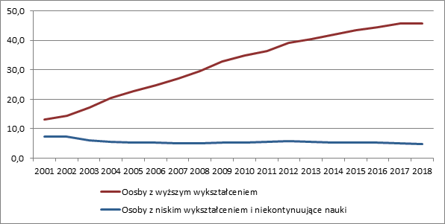

*Źródło: Opracowanie MR na podstawie danych Eurostat.*

Polska przeżyła boom szkolnictwa wyższego, ale wciąż istnieje znaczny potencjał do podniesienia jakości kształcenia i dostosowania programów do potrzeb teraźniejszego i przyszłego rynku pracy.

**Wykres 33. Odsetek osób w wieku 30-34 lata z wyższym wykształceniem w 2018 r.**

Źródło: Opracowanie MR na podstawie danych GUS (2017).

Wykres33**.** przedstawia wydatki na szkolnictwo wyższe jako % PKB w 2016 r., w Polsce wskaźnik ten wyniósł 1,37%, najwięcej na szkolnictwo wyższe wydatkowano w USA 2,58%, a najmniej w Luxemburgu, w Indonezji oraz w Irlandii odpowiednio 0,53%, 0,68% oraz 0,82% PKB. Zwiększenie funduszy na szkolnictwo wyższe i naukę powinno być powiązane z poprawą jego efektywności i dostosowaniem do potrzeb pracodawców.

**Wykres 34. Wydatki na szkolnictwo wyższe jako % PKB w 2014 r.**

Źródło: Opracowanie MR na podstawie OECD (2017).

Mimo że średni poziom wykształcenia wzrósł i jakość podaży pracy tym samym poprawiła się, to umiejętności zawodowe potencjalnych pracowników nie nadążają za popytem. Pracodawcy poszukują osób z umiejętnościami, których młodzi pracownicy nie są w stanie im oferować. Przyczyną tego zjawiska jest przede wszystkim niedopasowanie struktury kształcenia zawodowego do potrzeb rynku pracy.

Znajduje to potwierdzenie również w analizach Komisji Europejskiej i w Zaleceniach formułowanych do Polski w ramach Semestru europejskiego (EC, 2017). W ostatnim Sprawozdaniu krajowym – Polska 2019 (EC, 2019) – wskazano co prawda na dwa mocne punkty systemu edukacji w Polsce (wysoki odsetek absolwentów szkół wyższych i dobre umiejętności podstawowe absolwentów gimnazjów), ale zastrzeżenia budzą jakość szkolnictwa wyższego, umiejętności nauczycieli i rozwój umiejętności przekrojowych. Niepokoi także niski poziom uczestnictwa w kształceniu osób dorosłych i niedostateczne wykorzystywanie szkoleń zawodowych przez przedsiębiorstwa, zwłaszcza małe.. Stałe podnoszenie kompetencji i umiejętności ma zasadnicze znaczenie dla poprawy szans na znalezienie i utrzymanie pracy oraz sprzyja innowacjom. Obecny niski poziom uczestnictwa osób dorosłych w edukacji przekłada się na ich niższe umiejętności i kompetencje, zmniejszając szanse na znalezienie pracy.

Gwarancją dobrego przygotowania absolwentów do rynku pracy, a także późniejszej właściwej adaptacji pracowników do potrzeb zmieniającej się gospodarki zarówno w wymiarze ogólnym, jak i regionalnym, jest aktywny udział pracodawców w tworzeniu programów kształcenia zawodowego. W prognozie na 2019 r. znalazło się 31 zawodów uznanych przez ekspertów za deficytowe - największych problemów ze znalezieniem odpowiednich osób do pracy można spodziewać się w branżach związanych z budownictwem i przemysłem (cieśle, stolarze budowlani, murarze i tynkarze, spawacze, elektrycy), ale również w gastronomii (kucharze, cukiernicy, piekarze) i branży medycznej (pielęgniarki i położne, opiekunowie osoby starszej i niepełnosprawnej), w transporcie oraz usługach (księgowi, fryzjerzy) (MRPiPS, 2019).

Z uwagi na wysokie tempo rozwoju technologii, umiejętność adaptacyjności pracowników jest rzeczą niezbędną w ciągu całego życia zawodowego. Krytycznego znaczenia w tym aspekcie nabiera podnoszenie kompetencji również w wieku dorosłym.

**Wykres 35. Osoby dorosłe uczestniczące w kształceniu w grupie wiekowej 25-64 lata (%)**

Źródło: Opracowanie MR na podstawie danych Eurostat.

Udział dorosłych uczących się przez całe życie jest niski i spada w ciągu ostatniego dziesięciolecia (wykres 38.), szczególnie wśród starszych pracowników i osób o niskich kwalifikacjach, którzy najbardziej tego potrzebują. W Polsce w 2018 r. tylko 5,7% osób w wieku 25-64 lata w ciągu ostatnich 4 tygodni podnosiło swoje kompetencje (w UE – 11,1%).. Największy udział dorosłych podnoszących swoje kompetencje był w Szwecji - prawie 30%. Dane z badania OECD (2016) na temat umiejętności dorosłych wskazują, że ponad 60% osób dorosłych w Polsce nie ma zamiaru uczestniczyć w kształceniu dorosłych, w porównaniu do 40% przeciętnie w uczestniczących w badaniu krajach. Wśród głównych przyczyn niskiego udziału osób dorosłych w uczeniu się wymienia się m.in. negatywne doświadczenia edukacyjne oraz niską świadomość korzyści płynących z uczenia się przez całe życie i możliwości korzystania z różnorodnych propozycji rozwoju umiejętności. Wpływ na niski udział osób dorosłych w uczeniu się ma także ograniczony stopień uczestnictwa pracodawców w rozwijaniu umiejętności swoich pracowników (MEN, 2018). Rozwój nie polega już na kumulowaniu wiedzy, lecz na zdobywaniu umiejętności, które pracownik rzeczywiście będzie mógł wykorzystać w praktyce. Z badania Deloitte wynika, że liderzy rynkowi starają się zaspokoić tę potrzebę, inwestując w nowe narzędzia, które umożliwiają pracownikom kształcenie się nie tylko w pracy, ale i w życiu prywatnym.  Jednak tylko zaledwie 5 proc. Pracowników w Polsce (10 proc. globalnie) uważa, że firmy w których pracują są gotowe do podjęcia tego tematu (Deloitte 2019).

Istotną kwestią dla pracodawców poszukujących pracowników jest znajomość języków obcych. Zgodnie z wynikami badania *Kształcenie Dorosłych w 2016 r.* (GUS, 2018), ponad dwie trzecie badanej populacji osób w wieku 18-69 lat deklarowało znajomość jakiegokolwiek języka obcego, spośród których najliczniejszą grupę stanowiły osoby umiejące posługiwać się tylko jednym językiem (44,7% ogółu badanej populacji). Przeważająca część deklarujących posługiwanie się jednym językiem obcym osób (66,5%) opanowała go na poziomie podstawowym. Obok dużej liczby osób nie posługujących się żadnym językiem obcym (prawie jedna trzecia ankietowanych), 57,4% obywateli znających język obcy określało swoje umiejętności językowe na poziomie zaledwie podstawowym. Niecałe 30% całej badanej populacji oceniało posiadane kompetencje w zakresie języków obcych na poziomie co najmniej średnim, którego osiągnięcie wydaje się być dzisiaj niezbędne, aby sprostać wymogom współczesnej gospodarki opartej na wiedzy (GUS, 2018).

**Tabela 7**. **Znajomość języków obcych w 2016 r.**

|  |  |  |  |  |  |
| --- | --- | --- | --- | --- | --- |
| **WYSZCZEGÓLNIENIE** | **Ogółem** | **Mężczyźni** | **Kobiety** | **Miasto** | **Wieś** |
| **w %** | | | | |
| Osoby znające języki obce | 67,6 | 65,6 | 69,5 | 73,4 | 60,1 |
| Osoby znające jeden język obcy | 44,7 | 44,4 | 45 | 46,4 | 42,6 |
| w tym oceniające jego znajomość na poziomie: |  |  |  |  |  |
| podstawowym | 66,5 | 66,1 | 66,9 | 60,5 | 74,8 |
| średnim | 23,6 | 23,6 | 23,6 | 27,5 | 18,2 |
| zaawansowanym | 9,8 | 10,3 | 9,4 | 11,9 | 7 |
| Osoby znające dwa i więcej języków obcych | 22,8 | 21,2 | 24,5 | 27 | 17,5 |
| Osoby nieznające żadnego języka obcego | 32,4 | 34,4 | 30,5 | 26,6 | 39,9 |

Źródło: Opracowanie MR na podstawie danych GUS (2018).

Efektywni pracownicy muszą łączyć wiedzę dotyczącą specyficznego procesu produkcji z umiejętnościami z zakresu IT, w tym pod kątem wyzwań związanych z cyfrową transformacją przemysłu. System edukacji i rozwoju umiejętności powinien być na tyle elastyczny, aby pozwalał na szybkie reagowanie na zapotrzebowanie gospodarki na konkretne umiejętności.

Według Eurostatu w 2018 r. 75% Polaków przynajmniej raz w tygodniu korzysta z Internetu, gdzie średnia dla całej UE wynosi 83%. Mamy też jeden z najniższych wskaźników wykorzystania chmury obliczeniowej. Przykładowo tylko 16% Polaków w 2018 r. zapisywało pliki w chmurze obliczeniowej, podczas gdy średnia dla UE wynosi 31%. Inny przykład to wykorzystanie telefonu do łączenia się z internetem – z takiej możliwości w 2018 r. korzystało 47% Polaków, co było niemal najniższym wskazaniem w UE, gdzie średnia wynosi 67%.

Jedną z kluczowych barier rozwoju firm, zwłaszcza z sektora MMŚP jest deficyt kompetencyjny personelu, w tym niewystarczające umiejętności zarządcze menedżerów. Zważywszy na kluczową rolę menedżerów w podnoszeniu produktywności i innowacyjności firm istotne jest wzmocnienie kompetencji menedżerskich w firmach przy uwzględnieniu dużych różnic możliwości i potrzeb firm w tym zakresie.

Budowanie nowoczesnych kadr dla polskiej gospodarki jest jednym ze strategicznych wyzwań zapisanych w Strategii na rzecz Odpowiedzialnego Rozwoju. Strategia, zgodnie z oczekiwaniami przedsiębiorców, wskazuje na potrzebę skonstruowania nowego modelu współpracy szkolnictwa z gospodarką – m.in. poprzez włączenie do systemu kształcenia praktyk zawodowych w przedsiębiorstwach czy aktywny udział przemysłu w przygotowaniu programów nauczania. Istotną rolę w konstruowaniu modelu współpracy szkolnictwa z przedsiębiorcami odgrywa system rad ds. kompetencji. System składa się z trzech elementów: Sektorowych Rad ds. Kompetencji, Rady Programowej oraz Bilansu Kapitału Ludzkiego czyli badania dopasowania kompetencyjnego podaży i popytu na rynku pracy.

Ponadto, nie można zapomnieć o skali migracji zarobkowych Polaków oraz o tym, że Polska jak cała UE, napotyka problemy niekorzystnych przemian demograficznych. Według danych GUS do 2040 r. populacja Polaków zmniejszy się z obecnych prawie 38 mln do około 35 mln. Spadek populacji ma być widoczny głównie w dużych miastach, podczas gdy liczba ludności zamieszkującej wsie będzie utrzymywać się na poziomie około 15 mln. Dane GUS pokazują też, jak szybko starzeje się polskie społeczeństwo. W 1950 r. mediana wieku Polaków wynosiła około 25 lat, tymczasem w 2016 r. sięgała już 40 lat. GUS przewiduje, że proces starzenia się polskiego społeczeństwa będzie nadal postępował i w 2040 r. mediana wieku przekroczy 50 lat. W efekcie tych zmian zmniejszy się liczba osób w wieku produkcyjnym, a liczba emerytów znacznie wzrośnie (Atlas Demograficzny, GUS 2017).

## Literatura

Atlas Demograficzny Polski, GUS 2017

<https://stat.gov.pl/obszary-tematyczne/inne-opracowania/inne-opracowania-zbiorcze/atlas-demograficzny-polski,28,1.html>

**EC (2017). Council Recommendation of 11 July 2017 on the 2017 National Reform Programme of Poland and delivering a Council opinion on the 2017 Convergence Programme of Poland**

<https://eur-lex.europa.eu/legal-content/EN/TXT/?uri=CELEX%3A32017H0809%2820%29>

EC (2019). COMMISSION STAFF WORKING DOCUMENT Country Report Poland 2019 Accompanying the document COMMUNICATION FROM THE COMMISSION TO THE EUROPEAN PARLIAMENT, THE COUNCIL, THE EUROPEAN CENTRAL BANK AND THE EUROGROUP 2019 European Semester: Assessment of progress on structural reforms, prevention and correction of macroeconomic imbalances, and results of in - depth reviews under Regulation (EU) No 1176/2011 {COM(2019) 150 final} { SWD(2019) 1020 final}

https://ec.europa.eu/info/sites/info/files/file\_import/2019-european-semester-country-report-poland\_en.pdf

GUS (2017). *Społeczeństwo informacyjne w Polsce. Wyniki badań statystycznych z lat 2013-2017*.

<http://stat.gov.pl/obszary-tematyczne/nauka-i-technika-spoleczenstwo-informacyjne/spoleczenstwo-informacyjne/spoleczenstwo-informacyjne-w-polsce-wyniki-badan-statystycznych-z-lat-2013-2017,1,11.html>

GUS (2017). *Polska w Unii Europejskiej*, Warszawa.

<https://stat.gov.pl/obszary-tematyczne/inne-opracowania/inne-opracowania-zbiorcze/polska-w-unii-europejskiej-2017,16,10.html>

GUS (2018.) *Kształcenie dorosłych w 2016 r.*, Gdańsk.

<https://stat.gov.pl/obszary-tematyczne/edukacja/edukacja/ksztalcenie-doroslych-w-2016-roku,14,1.html>

MEN (2018) *Zintegrowana Strategia Umiejętności (część ogólna) – projekt*, Warszawa.

<https://bip.men.gov.pl/dzialalnosc/c36-programyprojekty/projektu-dokumentu-zintegrowana-strategia-umiejetnosci-czesc-ogolna.html>MRPiPS (2018). *Barometr zawodów 2018*, Warszawa.

<https://barometrzawodow.pl/>

OECD (2016) *Skills Matter: Further Results from the Survey of Adult Skills*, Paris.

<http://www.oecd.org/skills/skills-matter-9789264258051-en.htm>

OECD (2017). *OECD Education at a Glance 2017 (database)*.

<http://www.oecd.org/education/education-at-a-glance-19991487.htm>

OECD (2018). *OECD Economic Surveys: Poland 2018*, Paris.

<http://www.oecd.org/eco/surveys/economic-survey-poland.htm>

Delloite (2019) *Raport: Trendy HR 2019 | Polska*

https://www2.deloitte.com/pl/pl/pages/press-releases/articles/human-capital-trends-2019.html

# Działalność przedsiębiorstw

## Podstawowe informacje statystyczne

W 2016 r. w Polsce działało ponad 2 mln aktywnych przedsiębiorstw niefinansowych, z czego 99,8% stanowił – podobnie jak średnio w UE – sektor MŚP.

Tabela 1. MŚP na tle dużych firm pod względem wybranych kategorii ekonomiczno-finansowych w latach 2013, 2016, 2017

|  |  |  |  |  |  |  |  |
| --- | --- | --- | --- | --- | --- | --- | --- |
|  | **2013** | **2016** | **2017** | **Dynamika 2017/2016** | **Struktura** | | **Zmiana w strukturze (w pkt.proc.)** |
| **2013** | **2017** |
| **Liczba firm aktywnych** ogółem, w tym: | **1 771 460** | **2 013 364** | **2 077 027** | **105,2** | 100% | 100% |  |
|
| mikro | 1 693 785 | 1 937 250 | 2 004 288 | 105,4 | 95,60% | 96,50% | 0,90 |
| małe | 59 128 | 57 198 | 53 763 | 100,9 | 3,30% | 2,59% | -0,71 |
| średnie | 15 329 | 15 351 | 15 335 | 98,2 | 0,90% | 0,74% | -0,16 |
| duże | 3 218 | 3 565 | 3 641 | 103,9 | 0,20% | 0,18% | -0,02 |
| *w sektorze MŚP* | 1 768 242 | 2 009 799 | 2 073 386 | 105,2 | 99,80% | 99,82% | 0,02 |
| **Liczba pracujących** ogółem, w tym w firmach: | **8 898 898** | **9 692 168** | **9 860 278** | **103,2** | 100% | 100% |  |
| mikro | 3 371 459 | 3 861 975 | 3 985 620 | 105,3 | 37,90% | 40,42% | 2,52 |
| małych | 1 218 130 | 1 185 069 | 1 135 763 | 99,2 | 13,70% | 11,52% | -2,18 |
| średnich | 1 592 360 | 1 615 484 | 1 614 098 | 99,1 | 17,90% | 16,37% | -1,53 |
| dużych | 2 716 949 | 3 029 640 | 3 124 797 | 104,3 | 30,50% | 31,69% | 1,19 |
| *w sektorze MŚP* | 6 181 949 | 6 662 528 | 6 735 481 | 102,6 | 69,50% | 68,31% | -1,19 |
| **Przychody** (w mln zł) ogółem, w tym w firmach: | **3 793 078** | **4 227 390** | **4 572 742** | **103,7** | 100% | 100% |  |
| mikro | 779 717 | 948 146 | 1 044 396 | 105,9 | 20,60% | 22,84% | 2,24 |
| małych | 562 461 | 574 529 | 597 914 | 99,4 | 14,80% | 13,08% | -1,72 |
| średnich | 764 693 | 818 661 | 861 657 | 102,1 | 20,20% | 18,84% | -1,36 |
| dużych | 1 686 207 | 1 886 054 | 2 068 775 | 104,7 | 44,50% | 45,24% | 0,74 |
| *w sektorze MŚP* | 2 106 871 | 2 341 336 | 2 503 967 | 102,9 | 55,50% | 54,76% | -0,74 |
| **Nakłady inwestycyjne\*** (w mln zł), w tym w firmach: | **162 212** | **188 590** | **172 978** | **94** | 100% | 100% |  |
| mikro | 26 461 | 30 272 | 26 694 | 101,8 | 16,30% | 15,43% | -0,87 |
| małych | 18 223 | 16 778 | 13 538 | 84,8 | 11,20% | 7,83% | -3,37 |
| średnich | 34 230 | 35 540 | 34 431 | 88 | 21,10% | 19,90% | -1,20 |
| dużych | 83 298 | 106 000 | 98 314 | 95,7 | 51,40% | 56,84% | 5,44 |
| *w sektorze MŚP* | 78 914 | 82 590 | 74 663 | 91,9 | 48,60% | 43,16% | -5,44 |

\*w tym wydatki na zakup używanych środków trwałych

Źródło: Opracowanie MR na podstawie danych GUS (2018a).

Analizując strukturę wielkościową krajowych przedsiębiorstw uwagę zwraca nieznaczna nadreprezentacja firm mikro w stosunku do średniej unijnej (+2,6 p.p.) kosztem zmniejszonego udziału firm małych. Polskie mikrofirmy charakteryzują się wyraźnie większym odsetkiem zatrudnionych niż średnio w UE. Z kolei w przypadku firm małych występuje odwrotna (i silniejsza) dysproporcja. W porównaniu do UE, polski sektor MŚP ma niższy udział w wytwarzanej wartości dodanej (względem dużych firm). Warto jednak zwrócić uwagę na relatywną siłę średnich polskich przedsiębiorstw. Chociaż ich udział wśród aktywnych podmiotów jest identyczny jak w UE-28 (0,9%), to jednak ich rola jako pracodawców oraz twórców wartości dodanej jest ponadprzeciętna na tle średnich firm UE.

**Tabela 2. Struktura polskich firm na tle UE-28 (2017)**

|  |  |  |  |  |  |  |
| --- | --- | --- | --- | --- | --- | --- |
| **Klasa wielkości** | **Struktura podmiotów** | | **Zatrudnienie** | | **Wartość dodana** | |
| **Polska** | **UE-28** | **Polska** | **UE-28** | **Polska** | **UE-28** |
| Mikro | 95.7 % | 93.1 % | 37.8 % | *29.4 %* | 16.5 % | *20.7 %* |
| Małe | 3.2 % | 5.8 % | 12.9 % | *20.0 %* | 13.7 % | *17.8 %* |
| Średnie | 0.9 % | 0.9 % | 17.4 % | *17.0 %* | 21.2 % | *18.3 %* |
| **Sektor MŚP** | **99.8 %** | **99.8 %** | **68.1 %** | ***66.4 %*** | **51.4 %** | ***56.8 %*** |
| Duże | 0.2 % | 0.2 % | 31.9 % | *33.6 %* | 48.6 % | *43.2 %* |
| Razem | **100.0 %** | **100.0 %** | **100.0 %** | ***100.0 %*** | **100.0 %** | ***100.0 %*** |

Źródło: Opracowanie MR na podstawie publikacji KE (szacunki DIW Econ za 2017 na podst. danych Eurostat za l. 2008-2015) (2018).

Dane dotyczą porównywalnej (w skali UE-28) zbiorowości przedsiębiorstw, stąd nieco różnią się od danych GUS z publikacji Działalność przedsiębiorstw niefinansowych.

## Bariery w działalności gospodarczej

Na przestrzeni czasu postrzeganie barier prowadzenia działalności ewoluuje, niemniej uwarunkowania prawne prowadzenia działalności (choć zróżnicowane w zależności od obszaru którego dotyczą) pozostają jednym z najczęściej wskazywanych czynników utrudniających prowadzenie działalności. Chodzi nie tylko o obciążenia administracyjne wynikające z przepisów, ale również sam system stanowienia prawa, który w niedostateczny sposób zapobiega „inflacji” prawa, w postaci np. częstych nowelizacji przepisów. Brak stabilności prawa i jego skomplikowanie skutkuje nadmiernymi kosztami oraz postrzeganym ryzykiem zakładania i prowadzenia działalności. Ma to szczególne znaczenie w sytuacji angażowania się w działalność innowacyjną, która sama w sobie naznaczona jest dużym ryzykiem.

Jedną z najczęściej wskazywanych przez przedsiębiorców barier są nadmierne obciążenia (podatkowe i administracyjne) nakładane przez system podatkowy. W ostatnim rankingu *Doing Business* Banku Światowego (2019) w subrankingu „płacenie podatków” Polska spadła o 18 pozycji, na 69. miejsce. Obecnie, zgodnie z szacunkami autorów raportu, przedsiębiorca, który chciałby spełnić wymagania polskich przepisów podatkowych, musi dokonać w ciągu roku 7 płatności (wobec średnio 11,2 w OECD) i poświęcić na to 334 godzin (159,4 w OECD). Całkowita stopa opodatkowania jest niższa niż średnio w OECD (40,7% vs 39,8%). Najwyższą pozycję w grupie UE-13 zajęły: Łotwa (13.), Estonia (14.), i Litwa (18).

Wg analizy KE dot. postępów we wdrażaniu Small Business Act w Polsce (KE, 2018), największy postęp w ostatnich latach odnotowano w filarze "odpowiedzialna administracja” – dzięki realizacji wielu działań na rzecz zmniejszenia wymogów administracyjnych dla MŚP. Pomimo uproszczeń (np. zmniejszenie liczby procedur związanych z rozpoczęciem działalności z 10 do 5 (średnia UE 5,36), czy znaczne skrócenie czasu potrzebnego na wypełnienie procedur podatkowych – z 420 do 260 godzin rocznie (średnia UE 171,4), obciążenia administracyjne i czas potrzebny na spełnienie wymogów podatkowych nadal stanowią, z w opinii przedstawionej przez KE, poważne wyzwanie dla przedsiębiorstw. Poniżej średniej UE oceniono również kompetencje i skuteczność działań administracji w zakresie wspierania nowych i rozwijających się firm.

Nieco szerszy obraz otoczenia przedsiębiorczości przynosi badanie eksperckie na temat uwarunkowań przedsiębiorczości (National Expert Survey – NES) prowadzone wśród 36 ekspertów krajowych w ramach badania Global Entrepreneurship Monitor (GEM/PARP, 2018). Zgodnie z wynikami NES edukacja pozostaje obszarem, który stanowi największą słabość systemu instytucjonalnego wsparcia przedsiębiorczości w Polsce. Na ocenie tej ciąży przede wszystkim nauczanie w szkołach podstawowych i średnich, które zostało ocenione bardzo słabo, jeśli chodzi o dostarczanie wiedzy z zakresu funkcjonowania gospodarki czy zwracanie uwagi na przedsiębiorczość i tworzenie jej nowych form. Zdaniem ekspertów w szkołach nie zachęca się też do kreatywności, samodzielności i inicjatywy własnej,. Nisko został oceniony również obszar „biurokracja i podatki” (wskazano brak spójności i przewidywalności regulacji podatkowych i administracyjnych oraz wynikające z nich dodatkowe obciążenia). Poniżej przedstawiono wyniki badania w poszczególnych obszarach.

**Wykres 20. Uwarunkowania przedsiębiorczości w 2017 r. w Polsce w porównaniu do krajów innowacyjnych (inno = 100)**

*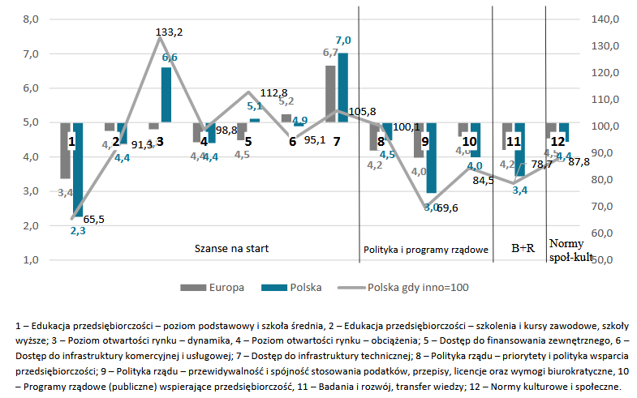*

Żródło: Opracowanie PARP na podstawie wyników badania Global Entrepreneurship Monitor –National Expert Survey 2017 [w] GEM/PARP (2018, s.62).

Należy również uwzględnić dodatkową barierę w prowadzeniu działalności przedsiębiorstw, tj. proces dostosowywania podmiotu gospodarczego do nowego otoczenia konkurencyjnego. Jednym z mechanizmów, który niewątpliwie wymaga dalszej poprawy jest procedura upadłości. Jak wskazują dane OECD, w Polsce w dalszym ciągu proces upadłości trwa dłużej niż w większości krajów UE (zarówno UE-15, jak i UE-13). Dokładne dane pokazuje poniższy wykres.

**Wykres 21. Długość trwania procesów upadłościowych – czas niezbędny na zaspokojenie co najmniej części roszczeń sektora bankowego (w latach, dane za 2017 r.)**



Źródło: Opracowanie MR na podstawie danych OECD (2018b, s. 131).

Od 1 czerwca 2017 r. obowiązują rozwiązania z tzw. pakietu wierzycielskiego[[19]](#footnote-20), przyspieszające odzyskiwanie należności w obrocie gospodarczym. Jednak w dalszym ciągu niezbędne jest przyspieszenie i udrożnienie tego procesu dla zwiększenia pewności w krajowym obrocie gospodarczym. Ostatnie wyniki badań OECD (patrz wykres poniżej) wskazują jednak, iż krajowy system prawny jest dobrze przygotowany do przeprowadzania procesów restrukturyzacji i upadłości. Polskę wyprzedziły tylko trzy kraje unijne: Finlandia, Portugalia i Niemcy.

**Wykres 22. Ocena jakości otoczenia prawnego dla procesów restrukturyzacji i upadłości (wg. stanu w 2017 r.)**



Źródło: Opracowanie MR na podstawie danych OECD (2018b, s. 131).

## Współpraca w systemie gospodarczym

Współpraca przedsiębiorstw oraz innych podmiotów w systemie gospodarczym wciąż pozostaje wyzwaniem. Krajowi przedsiębiorcy mają trudność w inicjowaniu i realizacji długoterminowych projektów kooperacyjnych. Nie dotyczy to najczęściej współpracy w ramach łańcucha dostaw lub łańcucha wartości w ramach którego działa duży integrator (najczęściej duże przedsiębiorstwo). Jak wskazuje szereg opracowań naukowych jak m.in. A. Wasiluk (2013) bądź K. Czernek (2017), raportów i ekspertyz, w tym również przygotowanych dla administracji rządowej (MR, 2017), skuteczne inicjatywy kooperacyjne są relatywnie rzadkie wśród krajowych przedsiębiorców. Jednym ze źródeł takiego stanu rzeczy jest utrzymujący się niski poziom zaufania społecznego.

Przy czym przedsiębiorcy jako grupa, wykazują większe zaufanie do wybranych instytucji rynkowych niż ogół populacji - jak wskazuje ostatnia Diagnoza Społeczna (Czapiński, Panek 2015). Niemniej ten wyższy poziom zaufania do instytucji finansowych, nie przekłada się na zdolność do współpracy z podmiotami z tej samej branży, bądź też w ramach organizacji branżowych lub zrzeszeń gospodarczych. Polacy w dalszym ciągu wykazują niską aktywność również w zakresie działania (regularnego) w organizacjach społecznych, uczestnictwa w zebraniach publicznych (m.in. konsultacje) jak również – udziału w wyborach (Czapiński, Panek 2015). Wskazuje to na wyraźny deficyt zaufania na poziomie międzyludzkim, co zgodnie z teorią ekonomiczną, zwiększa koszty transakcyjne funkcjonowania całego systemu gospodarczego (Coase 1988).

**Wykres 23. Zaufanie do wybranych instytucji rynkowych**

Źródło: MR na podstawie danych Czapiński, Panek (2015).

To samo zjawisko, tj. niski poziom zaufania społecznego (w tym w relacjach biznesowych), może być również częściowo odpowiedzialne za niski poziom innowacyjności ogółu krajowej gospodarki. Potwierdza to przegląd MŚP w Europie przeprowadzonych przez KE (2018), na podstawie którego jedynie 3,5% polskich firm z sektora MŚP (w grupie podmiotów zaliczonych do innowatorów), przy średniej w UE-28 11,2% współpracowało z innymi podmiotami.

Z innych badań i analiz wyłaniają się jednak pewne pozytywy, przynajmniej w grupie przedsiębiorstw podejmujących się realizacji projektów rozwojowych, zwłaszcza B+R. Z badania Deloitte Polska (2016a, s. 38) wynika, że zmieniają się motywacje dot. podejmowania współpracy przez przedsiębiorstwa przy projektach B+R – maleje udział firm wskazujących na formalny wymóg współpracy – niezbędny do uzyskania dofinansowania (32% ankietowanych wskazało, że podjęło współpracę, ponieważ był to wymóg uzyskania dofinansowania, a 24% kierowało się chęcią uzyskania wyższego finansowania, i są to odsetki mniejsze niż w poprzednich badaniach Deloitte z tego cyklu).

Osobną kwestią pozostaje również angażowanie się przedsiębiorców (bądź przedsiębiorstw) w organizacje zrzeszające pracodawców. Jak wynika z danych upublicznianych przez największe organizacje, skupiają one jedynie ok. 400 tys. przedsiębiorców i przedsiębiorstw. Tym samym spośród wszystkich ok. 2,1 mln aktywnych przedsiębiorców (zarówno finansowych jak i niefinansowych) w Polsce, jedynie 1/6 spośród nich należy do jakiejkolwiek organizacji o charakterze branżowym, zawodowym bądź ogólnopolskim. Ten wynik jest zauważalnie gorszy niż osiągany w krajach UE-15, chociaż wykazuje wiele podobieństw z krajami grupy wyszehradzkiej. Dokładne dane liczbowe prezentuje poniższa tabela.

Tabela 3. Liczba członków organizacji pracodawców (informacja wg stanu na VI 2018 r.)

|  |  |  |
| --- | --- | --- |
| **Nazwa organizacji** | **Wg deklaracji organizacji** | |
| **Liczba członków** | **Liczba pracowników** |
| Pracodawcy Rzeczypospolitej Polskiej\* | 19.000 | 5.000 tys. |
| Konfederacja Lewiatan\* | 4.100 | 1.050 tys. |
| Krajowy Związek Spółdzielni Mleczarskich Związek Rewizyjny\*\* | 78 | brak danych |
| Związek Rzemiosła Polskiego\* | 300.000 | brak danych |
| Business Centre Club\* | 17.000 | brak danych |
| Związek Przedsiębiorców i Pracodawców\*\* | 51.800 | 522 tys. |
| Razem | 391.978 | brak danych |

Źródło: Opracowanie własne MR.

\* Organizacja przedsiębiorców reprezentowana w Radzie Dialogu Społecznego

\*\* Organizacja nie spełniająca kryterium reprezentatywności w rozumieniu ustawy o Radzie Dialogu Społecznego

Jedną z najlepiej rozpoznanych, a jednocześnie najbardziej efektywnych form współpracy przedsiębiorstw, również przy udziale innych partnerów, są klastry. Dzięki naturalnie nawiązanej (choć ujętej w instytucjonalne ramy) współpracy przedsiębiorstw, instytucji badawczych, instytucji otoczenia biznesu, organizacji pozarządowych oraz władz lokalnych określane są mianem katalizatora procesów innowacyjnych. Struktury klastrowe w dużej mierze sprzyjają wzrostowi poziomu innowacyjności i poprawie potencjalnej zdolności transferu wiedzy. Wg danych GUS, w okresie 2010-2017 odsetek firm współpracujących w ramach inicjatywy klastrowej lub innych sformalizowanych rodzajach współpracy wzrósł ponaddwukrotnie (choć jednocześnie zmniejszył się w 2017 r. w stosunku do 2016 r. o 1,4 pkt.proc.).

**Wykres 24. *Udział przedsiębiorstw przemysłowych współpracujących w ramach inicjatywy klastrowej lub w innych sformalizowanych rodzajach współpracy w liczbie przedsiębiorstw aktywnych innowacyjnie***

Źródło: Opracowanie MR na podstawie danych GUS (2017a). Dotyczy przedsiębiorstw o liczbie zatrudnionych 50-249

Pierwsze klastry w Polsce zaczęły powstawać w latach 2003-2005. W ramach przeprowadzonej przez PARP w 2015 r. inwentaryzacji klastrów zidentyfikowano 134 klastry, które powstały pomiędzy rokiem 2003 a 2015. I choć badanie potwierdziło obecność klastrów funkcjonujących 12 lat, to większość (ponad 60%) stanowią klastry młode, tj. takie które powstały w latach 2011-2015, a średnia wieku wynosi ponad 4 lata. Raport PARP (2016) wskazuje, iż zidentyfikowano również 106 potencjalnych klastrów. Wydaje się, że część z tych struktur mogłaby w niedalekiej przyszłości przekształcić się w pełnowartościowe klastry. Polskie klastry działają zarówno w sektorach zaawansowanych technologicznie, tj. sektor teleinformatyczny czy sektory przemysłów kreatywnych, ale także sektorach tradycyjnych. Wśród klastrów działających w sektorach tradycyjnych wymienić należy klaster drzewny, klastry przemysłu meblowego, klaster budowlany, klaster surowcowy, klaster obróbki metalu, klaster zdrowej żywności, klastry jakości życia oraz klastry turystyczne.

**Rysunek 1. Rozkład geograficzny i liczebność klastrów w poszczególnych województwach\***

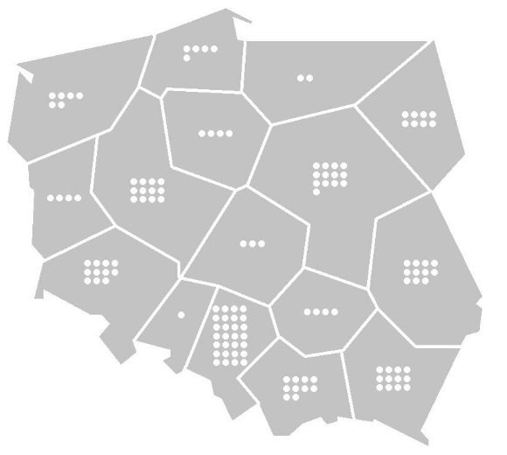

\*jedna kropka odpowiada jednemu klastrowi

Źródło: PARP (2016), s.17

## Instytucje wspierające rozwój sektora przedsiębiorstw

Ważnym czynnikiem rozwoju sektora przemysłu, a szerzej całego sektora przedsiębiorstw pozostają tzw. Instytucje Otoczenia Biznesu, zarówno te wspierające wdrażanie innowacji, rozwój przedsiębiorstw i przedsiębiorczości (w tym również poprzez działalność szkoleniowo-doradczą) oraz podmioty zapewniające zarówno preferencyjne jak i rynkowe finansowanie działalności bieżącej oraz inwestycyjnej.

Jak wynika z raportów przygotowywanych przez Stowarzyszenie Organizatorów Ośrodków Innowacji i Przedsiębiorczości w Polsce (SOOIPP, 2018), w Polsce istnieje **ok. 150 podmiotów** działających w obszarze wsparcia innowacji technicznej i technologicznej:

* 46 Centrów Innowacji,
* 37 Centrów Transferu Innowacji,
* 22 Inkubatory Technologiczne,
* 39 Parków Technologicznych.

Ich działalność wspomagana jest również przez ośrodki wspierające rozwój przedsiębiorczości oraz przedsiębiorstw (poprzez m.in. prowadzone szkolenia i doradztwo). Dane SOOIPP wskazują, iż jest to łącznie **ok. 410 podmiotów**:

* Ok. 110 Inkubatorów Przedsiębiorczości (w tym ok. 60 Akademickich Inkubatorów Przedsiębiorczości lub Akademickich Preinkubatorach Przedsiębiorczości,
* 250 Ośrodków Szkoleniowo-Doradczych.
* Ok. 60 agencji rozwoju regionalnego i lokalnego

Należy podkreślić, iż jedynie niewielka część spośród ww. instytucji otoczenia biznesu jest certyfikowana przez Polską Agencję Rozwoju Przedsiębiorczości, Stowarzyszenie Organizatorów Ośrodków Innowacji i Przedsiębiorczości w Polsce lub Ministerstwo Przedsiębiorczości i Technologii[[20]](#footnote-21).

Dodatkowo ważnym czynnikiem wzrostu zarówno dla całego sektora przemysłu, jak również pozostałych gałęzi krajowej gospodarki pozostają instytucje finansowe (zarówno bankowe jak i pozabankowe). Ich rolą jest dostarczanie kapitału niezbędnego zarówno do finansowania bieżącej działalności podmiotów jak również tej o charakterze długoterminowym. W tym obszarze działa ok. **250 podmiotów pozabankowych dystrybuujących preferencyjne instrumenty finansowe** dla przedsiębiorstw, **ok. 1 tys. podmiotów zaliczanych do tradycyjnego sektora finansowego** (banki, TFI, spółki leasingowe i faktoringowe).

Jak wskazuje poniższa tabela, można zauważyć wyraźnie nierównomierny terytorialnie dostęp do wybranych Instytucji Otoczenia Biznesu. Ta nierównowaga szans rozwojowych dotyczy zwłaszcza dostępności instytucji odpowiedzialnych za wsparcie w obszarze innowacji technicznej i technologicznej.

Można zresztą podzielić polskie województwa, na cztery wyraźne grupy:

* W których liczba ww. instytucji wynosi co najmniej 15: małopolskie (16) oraz pomorskie (15)
* W których liczba ww. instytucji wynosi 11-14: dolnośląskie (11), mazowieckie (13), podkarpackie (13), śląskie (14) oraz wielkopolskie (14)
* W których liczba ww. instytucji wynosi 7-10: łódzkie (7), podlaskie (7), lubelskie (9).
* W których liczba ww. instytucji jest niższa niż 7: kujawsko-pomorskie (5), lubuskie (3), opolskie (4), świętokrzyskie (4), warmińsko-mazurskie (5) oraz zachodniopomorskie (4).

Dodatkowo należy pamiętać, iż ww. instytucje są silnie skoncentrowane również w największych miastach lub obszarach miejskich. Wśród liderów takiego zestawienia znajdziemy Kraków (12 instytucji), Poznań (11) oraz Warszawę (10). Silnie wyposażone w instytucje wspierające rozwój są również Szczecin, Wrocław, Lublin oraz Łódź (w każdej znajduje się po 7 instytucji). Co do zasady można uznać, iż takie instytucje lokowane są w miastach co najmniej 100 tys. (najczęściej równocześnie będących stolicą województwa, lub siedzibą urzędu wojewódzkiego / urzędu marszałkowskiego).

Tabela 4. Liczba wybranych instytucji IOB wg stanu na marzec 2018 r. (w układzie wojewódzkim)

|  |  |  |  |  |  |  |  |  |
| --- | --- | --- | --- | --- | --- | --- | --- | --- |
| **Rodzaj instytucji**  **Województwo** | **Fundusze Kapitału Zalążkowego** | **Fundusze Poręczeń Kredytowych** | **Fundusze Pożyczkowe** | **Inkubatory Przedsiębiorczości** | **Inkubatory Technologiczne** | **Parki Technologiczne** | **Centrum Innowacji** | **Centrum Transferu Innowacji** |
| Dolnośląskie | 11 | 5 | 6 | 2 | n.d. | 5 | 5 | 1 |
| Kujawsko-Pomorskie | 4 | 5 | 4 | 3 | n.d. | 2 | 1 | 2 |
| Lubelskie | 1 | 3 | 3 | 3 | n.d. | 3 | 2 | 4 |
| Lubuskie | 2 | 1 | 4 | 3 | n.d. | 2 | n.d. | 1 |
| Łódzkie | 3 | 2 | 7 | 3 | 1 | 1 | 1 | 4 |
| Małopolskie | 13 | 3 | 5 | 6 | 3 | 4 | 4 | 5 |
| Mazowieckie | 36 | 4 | 7 | n.d. | n.d. | 1 | 7 | 5 |
| Opolskie | n.d. | 1 | 2 | 5 | n.d. | 1 | 1 | 2 |
| Podkarpackie | 1 | 3 | 6 | 3 | 5 | 1 | 6 | 1 |
| Podlaskie | 3 | 2 | 5 | n.d. | 1 | 2 | 1 | 3 |
| Pomorskie | 6 | 10 | 5 | 4 | 6 | 3 | 3 | 3 |
| Śląskie | 7 | 6 | 9 | 11 | 2 | 6 | 6 | n.d. |
| Świętokrzyskie | 3 | 1 | 3 | 2 | 1 | 1 | 2 | n.d. |
| Warmińsko-Mazurskie | 2 | 6 | 6 | n.d. | n.d. | 3 | n.d. | 2 |
| Wielkopolskie | 10 | 5 | 7 | 3 | 2 | 3 | 6 | 3 |
| Zachodniopomorskie | n.d. | n.d. | 3 | 3 | 1 | 1 | 1 | 1 |
| **Suma końcowa** | **102** | **57** | **82** | **51** | **22** | **39** | **46** | **37** |

Źródło: Opracowanie własne MR na podstawie danych SOOIPP (2018).

Wprawdzie podobny problem dostępności terytorialnej dotyczy instytucji oferujących finansowanie (o charakterze preferencyjnym jak i komercyjnym), jednakże w tym wypadku można mówić o dobrze rozwiniętej sieci dystrybucji. Dotyczy to zarówno fizycznych lokalizacji (o zróżnicowanej wielkości), wykorzystywania sieci Internet do dystrybucji usług finansowych oraz wykorzystywania mobilnych doradców.

Elementem otoczenia instytucjonalnego działalności jest zapoczątkowany w 1994 r. system **specjalnych stref ekonomicznych** (SSE). Był on zbudowany jako mechanizm wsparcia obszarów terytoriów kraju charakteryzujących się wyższym niż przeciętnie poziomem bezrobocia i niższą aktywnością gospodarczą. Tym samym jest to narzędzie realizacji polityki regionalnej przez rząd. SSE to wyodrębnione administracyjnie obszary Polski, na których przedsiębiorcy realizujący nowe inwestycje mogą skorzystać ze zwolnienia z podatku dochodowego w odniesieniu do dochodów uzyskiwanych w strefie.

Ustawa z dnia 10 maja 2018 r. o wspieraniu nowych inwestycji (Dz.U. poz. 1162) wprowadziła istotną zmianę w polityce strefowej. Celem nowej regulacji jest zachęcenie przedsiębiorców do inwestowania na terenie całego kraju (Polska Strefa Inwestycji). Zatem od 30 czerwca 2018 r. w całym kraju dostępne są zwolnienia podatkowe, oznacza to m.in. prostsze i bardziej dostępne inwestowanie dla MŚP. Spółki zarządzające SSE otrzymały szerszy zakres kompetencji. Na mocy ww. ustawy prowadzą działania mające przyczynić się do wzrostu inwestycji na przypisanym im obszarze i poprawy klimatu inwestycyjnego. Dotychczas obszar objęty wsparciem wynosił 25 tys. ha, czyli 0,08% powierzchni kraju. Po zmianach zachęty podatkowe będą dostępne w całej Polsce, na terenach, na których można prowadzić działalność gospodarczą. Celem zmian jest zwiększenie oferty atrakcyjnych terenów inwestycyjnych dla potencjalnych inwestorów. Ponadto firmy MŚP nie będą musiały przenosić się do Stref i inwestować z dala od dotychczasowego obszaru działania. Co ważne, zlikwidowana zostanie długotrwała i obciążająca przedsiębiorcę procedura zmiany granic SSE.

Spółki zarządzające SSE otrzymały szerszy zakres kompetencji. Na mocy ww. ustawy prowadzą działania mające przyczynić się do wzrostu inwestycji na danym obszarze i poprawy klimatu inwestycyjnego. Stały się głównym punktem kontaktu w regionie do obsługi inwestora oraz regionalnym koordynatorem udzielania pomocy publicznej w obszarze instrumentu zwolnień podatkowych i dotacji rządowej.

Główne założenia nowego instrumentu to: rozszerzenie dostępności ulg podatkowych na całą Polskę, zniesienie daty granicznej zwolnienia, podwyższenie standardu obsługi inwestora, wprowadzenie przejrzystego i jednolitego podziału obszaru działalności Spółek Zarządzających strefami oraz nacisk na wspieranie inwestycji o wysokiej wartości dodanej poprzez zastosowanie kryteriów oceniających jakość inwestycji. Jednocześnie dostosowanie kryteriów ilościowych do wielkości przedsiębiorstw umożliwi bardziej efektywne wspieranie MŚP.

Dostępność do zwolnienia będzie wymagała spełnienia kryteriów jakościowych (m.in. wsparcie dla zrównoważonego rozwoju, rozwój zasobów ludzkich, współpraca z krajowymi instytucjami nauki i B+R). Warto zatem zauważyć, że zmiany dążą do przełamania pewnych mankamentów związanych z dotychczasowym modelem funkcjonowania stref. O ile bowiem efekty ilościowe działania SSE nie budziły zastrzeżeń, o tyle efekty jakościowe działalności były nierzadko oceniane krytycznie. Jak wskazują niektóre opracowania naukowe – m.in. Augustyński (2017, s. 11 – 21) czy Gryczka (2010, s. 19 – 32) czy raporty – m.in. blue hill solutions / Quality Watch (2017), strefy (we wcześniejszej formule ich funkcjonowania) nie zawsze wzbogacały lokalną gospodarkę (poprzez m.in. budowę sieci kooperacji między średnimi i dużymi przedsiębiorstwami aktywnymi w strefach z lokalnymi mikro- i małymi przedsiębiorstwami), a często wręcz wykorzystywała jej najbardziej wartościowe elementy (m.in. kapitał ludzki). Dodatkowo w ramach SSE często realizowane były projekty przemysłowe o niskim poziomie wartości dodanej.

W ramach nowej polityki inwestycyjnej, celem zapewnienia efektywnego wsparcia i obsługi inwestorów, w 2018 r. wdrożono system One Stop Shop zarówno na szczeblu krajowym, jak i regionalnym w oparciu o jednolite standardy obsługi inwestora, w celu zwiększenia jakości usług administracyjnych w kierunku modelu biznesowego przyjaznego inwestorom. Zgodnie z koncepcją zintegrowanego podejścia w obsłudze inwestora dokonano integracji wielu istniejących internetowych serwisów dla polskich i zagranicznych przedsiębiorców tworząc jedno wspólne miejsce kontaktu. Stworzono stronę parasolową www.biznes.gov.pl w 2 wersjach językowych, z podziałem na 3 strumienie: Firma, Inwestycje i Eksport.

## Mechanizmy finansowania potrzeb bieżących oraz inwestycyjnych sektora przedsiębiorstw

Krajowe przedsiębiorstwa mogą skorzystać ze zróżnicowanej oferty instytucji komercyjnych oraz publicznych i prywatnych oferujących finansowanie na warunkach preferencyjnych oraz komercyjnych. Jak wynika z danych NBP (2019) głównym źródłem finansowania nowych inwestycji przedsiębiorstw pozostają jednak środki własne, a zainteresowanie kredytem bankowym jest stabilne, ale stosunkowo niskie. W II kw. 2019r. odsetek przedsiębiorstw ubiegających się o kredyt nie uległ większym zmianom w ujęciu kwartalnym i pozostał niski (ok. 17% badanych przedsiębiorstw). Spadł natomiast odsetek zaakceptowanych wniosków (80% firm otrzymało pozytywną decyzję kredytową vs 82.% w poprzednim kwartale), choć wciąż pozostaje na relatywnie wysokim poziomie. W ok. 45% przyczyną negatywnej decyzji kredytowej był brak zdolności kredytowej.

Słabe zainteresowanie kredytem ze strony przedsiębiorców, w połączeniu z rekordowo wysokimi poziomami wykorzystania mocy produkcyjnych (ok. 85% w II kw. 2019 r.) może wskazywać na ograniczoną skłonność przedsiębiorstw do finansowania nowych inwestycji (w szczególności finansowanych kredytem) zwiększających moce produkcyjne. Dokładne dane prezentuje wykres 25.

Krajowe przedsiębiorstwa korzystają z mechanizmów finansowania zewnętrznego swoich potrzeb bieżących i inwestycyjnych. Dane Eurostatu (2019) wskazują, iż krajowi przedsiębiorcy, mimo, iż nie zwiększają dynamicznie liczby składanych wniosków o kredytowanie, wykazali w latach 2010 – 2018 dodatnią dynamikę skali zobowiązań z tytułu finansowania zewnętrznego (*total financial liabilities*). Jedynie w dwóch latach dynamika jest ujemna – w 2011 (o 6,2%) oraz 2018 (o 1,1%).

|  |  |
| --- | --- |
| **Wykres 25. Finansowanie komercyjne przedsiębiorstw w Polsce– zgłaszane potrzeby i dostępność** | |
| **Dostęp do finansowania komercyjnego przedsiębiorstw w Polsce** | |
|  |  |
| **Wskaźniki inwestycji** | **Poziom wykorzystania mocy produkcyjnych** |

**Zmiana stanu zobowiązań przedsiębiorstw z tytułu finansowania zewnętrznego   
*(z tytułu: obligacji, pożyczek (w tym kredytów) oraz instrumentów ubezpieczeniowych)***

Źródło: Opracowanie MR na podstawie danych NBP (2019), Eurostat (2019).

Dane GUS (2018b) wskazują, iż środki własne przedsiębiorstw są źródłem finansowania dla ok.74% wartości realizowanych inwestycji w środki trwałe oraz wartości niematerialne i prawne[[21]](#footnote-22). Uwzględniając zatem stały rozwój rynku finansowania przedsiębiorstw w Polsce (zarówno z wykorzystaniem mechanizmów kredytowych jak i pozostałych instrumentów finansowych), istniejące instytucje zapewniają obsługę większości potrzeb rynkowych (komercyjnych) przedsiębiorstw. Dodatkowo podstawowe rynki finansowania potrzeb inwestycyjnych krajowych przedsiębiorstw wykazują pozytywną dynamikę wzrostu (dotyczy to przede wszystkim rynku kredytowego, leasingowego oraz faktoringowego). Dokładne dane prezentuje poniższy wykres.

Wykres 26. Wartość wybranych rynków finansowania bieżącego i inwestycyjnego (w mld zł)

|  |  |
| --- | --- |
|  |  |
| **Wartość kredytów dla przedsiębiorstw** |  |
|  |  |
| **Wartość leasingu** | **Wartość wykupionych wierzytelności** |

Źródło: Opracowanie MR na podstawie danych: Polski Związek Leasingu (2018) – leasing; Polski Związek Faktorów (2018) – faktoring; NBP(2018a) – rynek kredytowy;

Jak wynika z ostatniego przeglądu polityki gospodarczej Polski przez OECD (2018b), rozwoju wymagają przede wszystkim te segmenty rynku finansowego, które charakteryzują się wyższym ryzykiem niż rynek aktywów bazujących na kredytowaniu (m.in. faktoring, leasing, kredyty i pożyczki zabezpieczone majątkiem). Dotyczy to zwłaszcza instrumentów tzw. długu alternatywnego, rozwiązań hybrydowych oraz mechanizmów rynku kapitałowego (zwłaszcza wyższego ryzyka). Dostrzeżenie tego problemu przekłada się na równoległe prace w zakresie Strategii rozwoju rynku kapitałowego.[[22]](#footnote-23) Poniższa tabela prezentuje główne instrumenty finansowania potrzeb bieżących i inwestycyjnych krajowych przedsiębiorstw.

Tabela 5. Mechanizmy finansowania MSP

|  |  |  |  |
| --- | --- | --- | --- |
| **Instrumenty finansowania aktywów** | **Kredyt alternatywny** | **Rozwiązania hybrydowe** | **Rynek kapitałowy** |
| Kredyt / Pożyczka | Obligacje korporacyjne | Pożyczki podporządkowane | Private Equity |
| Faktoring | Obligacje zabezpieczone | Obligacje zamienne na akcje | Venture Capital |
| Leasing | Crowdfunding (pożyczkowy) | Mezzanine | Aniołowie Biznesu |
| Kredyt kupiecki | Sekurytyzacja |  | Crowdfunding (udziałowy) |

Źródło: Opracowanie MR na podstawie OECD (2018b , s. 124).

Do tej pory brak było kompleksowej rządowej strategii rozwoju rynku kapitałowego, co utrudniało jego wzrost. Było to widoczne szczególnie w ostatnich kilku latach, kiedy to polski rynek kapitałowy znalazł się w defensywie: liczba ofert publicznych spółki (IPO) zmniejszyła się, istotnie osłabła aktywność inwestorów (zwłaszcza indywidualnych) na rynkach akcji, niekorzystnie przedstawia się również, od 2014 r., sytuacja na rynku instrumentów pochodnych. Pomimo tych niedomagań, polski rynek kapitałowy odgrywa wiodącą rolę w Europie Środkowo-Wschodniej. Wyróżnia się pozytywnie, na tle krajów regionu, pod względem wskaźnika kapitalizacji rynku, liczby jego uczestników, wielkości obrotów oraz liczby notowanych spółek. Polski rynek kapitałowy, wspierany przez konkurencyjną regionalnie Warszawską Giełdę Papierów Wartościowych (GPW) może stać się regionalnym centrum dla sektora *private equity/venture capital*. Wszystko to sprawia, że podparty dobrym strategicznym planowaniem rozwój rynku kapitałowego może istotnie wzmocnić jego rolę jako motoru rozwoju gospodarczego i katalizatora innowacji dla gospodarki.

**Finansowanie działalności badawczo-rozwojowej** opiera się na czterech podstawowych źródłach:

* Środki własne przedsiębiorstw,
* Środki europejskie (zarówno zarządzane centralnie przez Komisję Europejską, jak również dystrybuowane w ramach Krajowych i Regionalnych Programów Operacyjnych),
* Środki inwestorów z sektora podwyższonego ryzyka (PE/VC),
* Mechanizmy podatkowe.

**Środki własne** przedsiębiorców to najważniejsze źródło finansowania aktywności badawczo-rozwojowej przez przedsiębiorstwa przemysłowe oraz usługowe, co potwierdzają dane GUS (2019a).

W ostatnich latach wprowadzono szereg rozwiązań mających wesprzeć zdolności inwestycyjne krajowych przedsiębiorstw. Były to m.in. wprowadzona w 2016 r. ulga na działalność badawczo-rozwojową (która zastąpiła dotychczas istniejącą ulgę na zakup nowych technologii). Mechanizm ten polega na odliczaniu od podstawy opodatkowania części kosztów uzyskania przychodów poniesionych na działalność B+R, tzw. „kosztów kwalifikowanych"[[23]](#footnote-24), wśród których są m.in. wynagrodzenia pracowników zaangażowanych w prace B+R lub korzystanie z aparatury badawczej. Po roku obowiązywania tzw. pierwszej ustawy o innowacyjności nastąpił dwukrotny wzrost liczby przedsiębiorców inwestujących w badania i rozwój. W 2017 r. z ulgi na B+R skorzystało 1090 podatników, podczas gdy w 2016 r. było ich 528. Kwota zgłoszonych wydatków wzrosła z 1,2 mld zł do 1,91 mld zł, zaś kwota odliczeń wyniosła w 2017 r. trzy razy więcej niż rok wcześniej (584 mln). Ciekawym narzędziem z punktu widzenia potrzeb innowacyjnych firm i startupów jest ulga IP Box, która weszła w życie z początkiem 2019 r. Umożliwia ona przedsiębiorcom, którzy osiągają dochody z prawa własności intelektualnej (IP) uzyskanego z działalności B+R lub z usług B+R zakupionych od innych podmiotów, ale przez siebie opatentowanych, korzystanie z preferencyjnej stawki w podatku CIT. Dochód w ten sposób wygenerowany jest opodatkowany stawką w wysokości 5%. Ulga będzie stymulować inwestycje badawczo-rozwojowych firm, które skorzystały z dostępnej już ulgi na B+R oraz środków UE na budowę/rozbudowę własnych centrów badawczo-rozwojowych.

Wykres 27. Nakłady na działalność innowacyjną w podmiotach, w których liczba pracujących przekracza

49 osób według źródeł finansowania (w mln zł, ceny bieżące) w 2017 r.

Źródło: Opracowanie MR na podstawie danych: GUS (2019a)

**Środki europejskie** stanowią ważne źródło finansowania działań prorozwojowych (zwłaszcza związanych z B+R+I) w przedsiębiorstwach. W ramach perspektywy finansowej 2014 – 2020[[24]](#footnote-25) przedsiębiorstwa[[25]](#footnote-26) pozyskały, w ramach celów CT1[[26]](#footnote-27) i CT3[[27]](#footnote-28), ok. 51 mld zł ze środków unijnych na ok. 14,5 tys. projektów o wartości ok. 58 mld zł. Biorąc pod uwagę fakt, iż średni czas trwania takiego projektu[[28]](#footnote-29) wynosi ok.2 lat, pierwsze wyraźniejsze efekty wdrożeń powinny zacząć być widoczne w statystyce publicznej w 2019 roku. Poniższy wykres pokazuje kształtowanie się współfinansowanych przez środki europejskie projektów w ramach CT1 oraz CT3, których głównymi beneficjentami są przedsiębiorcy.

Wykres 28. Ilość i wartość podpisanych umów o dofinansowanie projektów współfinansowanych przez środki europejskie, których beneficjentami są przedsiębiorstwa (tylko CT1 i CT3)

*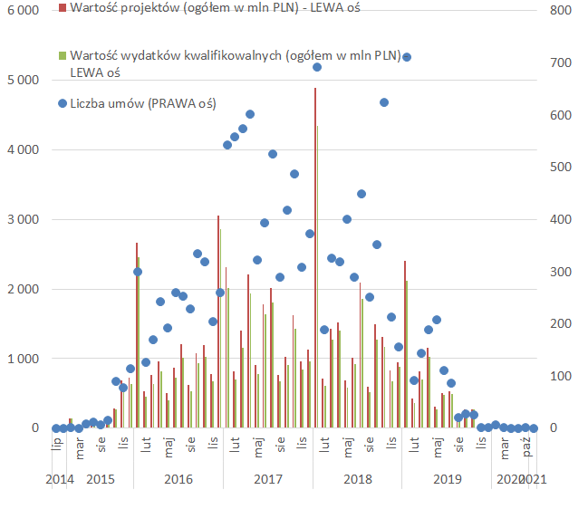*

Źródło: Opracowanie MR na podstawie danych MIiR (stan na 1.07.2019 r.) Prezentowane dane pokazują umowy wg. faktycznej daty rozpoczęcia danego projektu inwestycyjnego, a nie daty podpisania umowy.

Polski **rynek Private Equity (PE)** w dalszym ciągu jest w fazie rozwoju. Wprawdzie uznawany jest za największy spośród wszystkich rynków Europy Południowej i Wschodniej (z wyłączeniem Rosji, Ukrainy i Białorusi), jednak w dalszym ciągu jest mniejszy niż np. rynek austriacki. Przy czym należy uznać, iż niezbędna infrastruktura prawno-organizacyjna dla funkcjonowania sektora została już zbudowana. Dostęp do finansowania zapewniają zarówno międzynarodowe fundusze (m.in. emerytalne, jak również wyspecjalizowane w transakcjach typu PE).

Najnowsze dane Invest Europe\EDC (2018, s. 15, 18, 23) wskazują, iż w 2017 r. wysokość inwestycji portfelowych zrealizowanych w Polsce wyniosła ok. 2,5 mld EUR, co oznacza istotny wzrost w stosunku do wartości notowanych w latach wcześniejszych (0,76 mld w 2016 r.), natomiast wartość wyjść w tym samym roku wyniosła ok. 0,6 mld EUR. Dodatkowo w ujęciu bezwzględnym wartość całego rynku krajowego rynku PE przekroczyła 0,5% w relacji do PKB. Dla porównania –dla całej Europy – ok. 0,44% (przy czym np. dla Austrii wynosi ok. 0,11%, dla krajów ESW – ok. 0,24%). Przy czym w latach 2013 – 2016 zmniejszała się liczba transakcji na krajowym rynku – zarówno wejść jak i wyjść.

Wykres 29. Wielkość inwestycji PE w wybranych krajach Europy Środkowej i Wschodniej (w mln EUR)

Źródło: Opracowanie MR na podstawie danych Invest Europe\EDC (2018).

Rynek PE/VC w Polsce jest mały jak na europejskie standardy. Dodatkowo wykazuje się on dużą zmiennością pod względem ilości realizowanych transakcji w trakcie roku. W większości wypadków polski rynek zdominowany jest przez transakcje portfelowe o niskiej lub średnio-niskiej wartości (jak na standardy europejskie, tj. nieprzekraczające poziomu ok. 10 – 25 mln EUR). Przy czym większość z nich dotyczy trzech podstawowych sektorów: (1) przetwórstwo przemysłowe, (2) transport, spedycja i logistyka oraz (3) nowoczesny handel.

Z kolei krajowa **branża Venture Capital** **(VC)** w dalszym ciągu jest w bardzo wstępnej fazie rozwoju. Dotyczy to zarówno liczby aktywnych na rynku inwestorów, wartości zainwestowanych środków jak również – liczby transakcji (zarówno wejść i jak i wyjść).

Dane OECD (2018a) wskazują, iż wartość transakcji dokonanych w Polsce przez fundusze VC wyniosła ok. 23,7 mln USD. Wprawdzie to zauważalnie więcej niż w przypadku pozostałych krajów Europy Środkowej i Wschodniej (np. Litwa – ok. 8,7 mln USD, Słowacja - ok. 11 mln USD, Słowenia – ok. 3,3 mln USD), jednak również mniej niż w przypadku bardziej rozwiniętych rynków zachodnioeuropejskich (np. Dania – ok. 93,9 mln USD, Finlandia – ok. 119,6 mln USD, Holandia – ok. 204 mln USD). Dokładniejsze dane OECD (2018b, s. 123 – 127), bazujące na udziale wartości rynku VC w PKB krajów unijnych, wskazują, iż polski rynek jest 4. najmniejszym wśród UE-28. Z udziałem VC w PKB nieznacznie przekraczającym 0,5% krajowego PKB wyprzedzamy jedynie Grecję (0%), Luksemburg (0,1%) oraz Czechy (0,2%). Rynek VC mierzony tą miarą jest bardziej rozwinięty na Słowacji (1,2%), Węgrzech (2,7%) czy na Łotwie (3,1%). Dokładne dane prezentuje poniższy wykres.

Wykres 30. Udział wartości rynku VC w PKB krajów unijnych (dane za 2016 r.)



Źródło: Opracowanie MR na podstawie danych OECD (2018b, s. 125).

Należy dodatkowo podkreślić, iż w dalszym ciągu większość finansowania przekazywanego do start-up’ów przez inwestorów (zarówno VC lub Aniołów Biznesu) nie przekracza wartości ok. 1 mln USD. Oznacza to, iż mamy do czynienia z niewielkimi wejściami kapitałowymi podczas zarówno pierwotnej jak i kolejnych rund. Dodatkowo wyraźnie widoczna jest dominacja (w ujęciu wartościowym) krajowych inwestorów (zarówno prywatnych, jak i publicznych – m.in. Krajowy Fundusz Kapitałowy).

Analizy przeprowadzone przez GrowthUp (2017), dotyczące start-up’ów, które uzyskały wsparcie od ww. inwestorów, wskazuje, iż najwięcej spośród nich działa w obszarze rozwiązań teleinformatycznych (B2B oraz B2C), urządzeniach (hardware i urządzenia mobilne) a także fintechów. Wśród innych obszarów, które przyciągnęły uwagę inwestorów warto wyróżnić również nauki o życiu oraz tele-medycynę.

Z uwagi na wielkość krajowego rynku, znaczna część start-up’ów koncentruje swoje działania tylko na polskim rynku. Wprawdzie nie dotyka to wszystkich segmentów, jednak może to prowadzić do trudności w eliminacji nieefektywnych modeli biznesowych, które są podtrzymywane przez łatwy dostęp do taniego publicznego kapitału. Jak wskazują niektórzy eksperci branżowi, w tym m.in. portal branżowy StartUp Yard (2017), taka struktura może być niebezpieczna dla utworzenia dobrego ekosystemu wsparcia start-upów. Mimo rozwoju publicznego systemu wsparcia tych podmiotów, w dalszym ciągu potrzebne są dalsze zmiany w jego organizacji, co wynika bezpośrednio z analizy ekosystemu przeprowadzonej przez Deloitte (2016).

Analiza wielkości i stanu rozwoju rynku VC w Polsce, przeprowadzona przez Fundację Start Up Poland (2018) sugeruje potrzebę jego dalszego wsparcia. Zwłaszcza, iż obecnie w dalszym ciągu rodzimy rynek VC opiera się na finansowaniu publicznym[[29]](#footnote-30), a nie prywatnym. Należy przy tym uwzględnić fakt, iż jak wynika z ostatniego raportu przez M. Gajewski, J. Szczucki, P. Tamowicz, M. Przybyłowski et al. (2015) nt. tzw. luki kapitałowej (finansowania) dla start-upów w Polsce, jej wielkość nie zmieniła się względem poprzednich badań. Tym samym w dalszym ciągu problematyczne jest pozyskanie finansowania na poziomie 0,5 – 4 mln EUR. Oznacza to, iż w dalszym ciągu fundusze VC nie posiadają odpowiedniego poziomu kapitału aby samodzielnie angażować się w projekty inwestycyjne. Wskazane wydaje się przy tym wykorzystanie dotychczasowe modelu wsparcia o charakterze hybrydowym (publiczno-prywatnym), zbudowanego na bazie funduszy. Jak wskazują badania ewaluacyjne przeprowadzone przez M. Gajewski, R. Kubajek, B. Pietrzak, J. Szczucki, J. Witkowska, M. Przybyłowski, P. Tamowicz, A. Zamojska (2017, s. 58 – 61), ważne jest przy tym odpowiednie dobranie parametrów lewaru dla środków prywatnych jak również poziomu premii przy wyjściu z inwestycji.

Natomiast **mechanizmy podatkowe** jeszcze do niedawna nie cieszyły się dużym zainteresowaniem. W 2016[[30]](#footnote-31) i 2017[[31]](#footnote-32) r. wdrożono jednak nowe rozwiązania wspierające działalność B+R w postaci zwolnień podatkowych. W 2017 roku z ulgi na B+R skorzystało już 1090 podatników (łącznie płatników CIT i PIT), wobec 528 w roku 2016. Kwota zgłoszonych wydatków wzrosła z 1,2 miliarda do 1,91 miliarda złotych. Aż 96% tej kwoty wydatków wygenerowali płatnicy CIT (1,824 mld pln), a płatnicy PIT - 4% - 86 mln pln. Kwota odliczenia (wydatków kwalifikowanych) wyniosła 584 mln złotych i była blisko trzykrotnie większa niż rok wcześniej (206 mln). Skutek podatkowy odliczenia (koszt ulgi dla budżetu państwa) wyniósł 111 mln pln wobec 39 mln pln w roku 2016.

Wydatki na B+R zgłoszone do ulgi, w podziale na poszczególne kategorie, przedstawiały się następująco

* 1445 mln pln - koszty pracy - 75,6% wszystkich wydatków
* 278 mln pln - materiały i surowce - 14,5% wszystkich wydatków
* 103 mln pln - odpisy amortyzacyjne - 5,4% wszystkich wydatków
* 76 mln pln - ekspertyzy, opinie, usługi doradcze - 4,0% wszystkich wydatków
* 5 mln pln - odpłatne korzystnie z aparatury - 0,26% wszystkich wydatków
* 3 mln pln - koszty patentowania - 0,16% wszystkich wydatków.

Ważnym instrumentem wspierania napływu inwestycji (zarówno krajowych jak i zagranicznych) są granty rządowe udzielane na podstawie *Programu wspierania inwestycji o istotnym znaczeniu dla gospodarki polskiej na lata 2011 – 2023*, przyjętego przez Radę Ministrów 5 lipca 2011 r. O wsparcie mogą wnioskować, po spełnieniu określonych warunków, przedsiębiorcy planujący inwestycje w następujących sektorach priorytetowych: motoryzacyjny, elektroniczny oraz produkcji sprzętu AGD, lotniczy, biotechnologii, rolno-spożywczy, nowoczesnych usług, działalność badawczo-rozwojowa (B+R). W 2017 r. realizacja Programu była przedmiotem kontroli Najwyższej Izby Kontroli. W wystąpieniu pokontrolnym NIK (2017, s. 9) zalecono „dokonanie zmiany zasad Programu w celu takiego kształtowania umów z beneficjentami, aby warunkiem otrzymania wsparcia była pełna realizacja deklaracji zawartych we wnioskach o udzielenie dotacji, wpływających na innowacyjny rozwój współpracujących polskich firm i/lub na podnoszenie rzeczywistych kwalifikacji osób zatrudnionych na dotowanych miejscach pracy.”

## Zaawansowane usługi w polskiej gospodarce

Sektor nowoczesnych usług biznesowych w Polsce rozwija się. Dane ABSL (201) wskazują, iż na koniec I kwartału 2018 r. w kraju działało ok. 1,2 tys. centrów usług, spośród nich 55 centrów zatrudnia ponad 1  tys. pracowników (w tym w 7 centrach pracuje ponad 10 tys. osób). Sektor zatrudnia ok. 279 tys. pracowników, tj. ok. 2% pracujących w sektorze przedsiębiorstw (GUS, 2018). Dostępne dane wskazują, iż w zatrudnieniu wyraźnie dominują centra należące do inwestorów zagranicznych (ok. 81%) nad krajowymi (ok 19%). Zgodnie z projekcjami ABSL do końca 2020 r. zatrudnienie w sektorze wyniesie nawet ok. 363 tys. Przy czym należy pamiętać, iż w Polsce działają zarówno centra usług wspólnych świadczące usługi na rzecz klientów zewnętrznych (najczęściej w języku obcym), jak również działających jedynie na rzecz krajowego rynku. Są to najczęściej centra należące do spółek notowanych na GPW (m.in. spółki paliwowo-energetyczne, handel detaliczny).

Działalność sektora nowoczesnych usług koncentruje się w miastach co najmniej średniej wielkości. Przy czym ponad 56% zatrudnienia w sektorze skoncentrowane jest na terenie trzech aglomeracji: krakowskiej, warszawskiej i wrocławskiej. Ważnymi ośrodkami są również aglomeracja trójmiejska, śląsko-dąbrowska, łódzka i poznańska, które łącznie koncentrują ok. 30% pracowników sektora. Dokładne dane dotyczące zatrudnienia prezentuje poniższy wykres. Warto podkreślić, iż centra nowoczesnych usług działały aż w 39 ośrodkach miejskich, spośród których aż w 15 działało co najmniej 10 centrów.

Wykres 31. Udział poszczególnych aglomeracji w zatrudnieniu sektora SSC/BPO w Polsce

Źródło: na podstawie danych ABSL (2019).

Spośród inwestorów zagranicznych prowadzących centra usług w Polsce najwięcej z nich pochodzi z: USA ( centrów, 27% w całkowitym zatrudnieniu sektora), krajów nordyckich (, 10%), Francji (, 9%), Wielkiej Brytanii (, 9%), Niemiec (, 7%) oraz Szwajcarii (, 5%). Inwestorzy z pozostałych krajów prowadzący centra, zatrudniają ok. 14% pracowników sektora. Krajowi inwestorzy zapewniają pracę 19% pracowników sektora (II miejsce po USA).

Ponad połowa aktywnych w Polsce centrów usług świadczy usługi na rzecz klientów globalnych (53%), nieco mniejszy odsetek świadczy je jedynie dla wybranych krajów lub ich grup (44%). Wg. danych ABSL (2019, s. 38) jedynie 3% centrów świadczy usługi na rzecz odbiorców z pojedynczego kraju.

W Polsce działają cztery podstawowe rodzaje centrów usług: (1) centra usług wspólnych (SSC), (2) centra IT, (3) centra outsourcingowe (BPO) oraz (4) centra B+R+I. Dane ABSL wskazują, iż usługi świadczone przez centra są bardzo zróżnicowane. Można wyróżnić przede wszystkim: (1) działalność IT, (2) usługi finansowo-księgowe, (3) usługi bankowe, finansowe i ubezpieczeniowe, (4) tzw. usługi kontaktu z klientem. Te cztery kategorie odpowiadają za ponad ¾ zatrudnienia sektora. Przy czym jedynie dwie pierwsze za ok. ½. Pozostałe dotyczą m.in. logistyki (wszystkie funkcje) oraz B+R+I.

Dane za 2016 r. (ABSL, 2017, s. 29), wskazują, iż mimo dynamicznego rozwoju branży centrów nowoczesnych usług, w dalszym ciągu większość z nich realizuje proste procesy. W przypadku większości świadczonych usług nie więcej niż 40% obsługiwanych procesów znajduje się na najwyższym poziomie dojrzałości / zaawansowania[[32]](#footnote-33). Średni, nieważony wynik wynosi ok. 25%. Wskazuje to w dalszym ciągu na możliwość rozwoju tego sektora w Polsce w zakresie przyciągania bardziej zaawansowanych procesów. Niemniej wymaga to zastosowania odpowiednich zachęt, zwłaszcza innych niż podatkowe.

**Diagnoza i ocena polityki inwestycyjnej kraju**

Polityka inwestycyjna realizuje szerokie cele społeczno-gospodarcze, wśród których poprawa efektywności jest tylko jednym z celów. Celem strategicznym jest pobudzenie inwestycji przedsiębiorstw w wartościach bezwzględnych i wzrost ich udziału procentowego w stosunku do inwestycji publicznych. Celami związanymi z poprawą produktywności w procesie inwestycyjnym jest wzrost realnej wydajności pracy (mierzonej w przeliczeniu na pracownika albo na godzinę czasu pracy) w całej gospodarce ze szczególnym uwzględnieniem nowych inwestycji – czyli zwiększenie liczby i wartości nowych inwestycji o wysokim poziomie produktywności oraz liczby i wartości reinwestycji podnoszących poziom produktywności istniejących zakładów[[33]](#footnote-34).

Obecny trend wspierania inwestycji, dostrzegalny we wszystkich państwach Europy Środkowo-Wschodniej (obszaru wzajemnej konkurencji w zakresie przyciągania inwestycji zagranicznych), orientuje się na dodatkowe zachęty inwestycyjne dla projektów innowacyjnych, z obszaru B+R oraz projektów realizujących automatyzację i robotyzację. Główne formy ułatwień polegają na obniżeniu kryteriów wejścia do programu wsparcia i/lub na korzystniejszych warunkach udzielania i rozliczania pomocy. Polska pozostaje w stosunkowo korzystnej sytuacji ze względu na wysoką intensywność pomocy publicznej na tle innych państw regionu, jednak przewaga ta będzie stopniowo zanikać w przypadku dynamicznego rozwoju gospodarczego (pomimo stosunkowo mało elastycznego systemu modyfikacji poziomów intensywności pomocy)[[34]](#footnote-35).

Polska oferta wspierania inwestycji oraz klimat inwestycyjny są oceniana jako korzystne i stabilne. 94% inwestorów zagranicznych[[35]](#footnote-36), jest zadowolonych z decyzji o zainwestowaniu w Polsce i zrobiłoby ten krok ponownie. Wyniki pokazują, że ich ocena warunków do inwestycji w Polsce od 2014 roku utrzymuje się na wysokim poziomie (3,6 – 3,7 pkt na 5 możliwych). Komponenty oceny związane z ofertą wsparcia publicznego oraz współpraca z administracją są oceniane umiarkowanie korzystnie – możliwość pozyskania finansowania (3,52), a także system pomocy publicznej dla inwestorów (3,22) oraz współpraca z administracją centralną (3,20). Jednocześnie najsłabiej w badaniu wypadają aspekty związane ze stabilnością stanowienia i stosowania prawa – jasność i spójność przepisów prawnych (2,75), efektywność sądownictwa gospodarczego (2,73) oraz stałość i przewidywalność prawa (2,53).

## Literatura

ABSL (2017). *Sektor nowoczesnych usług biznesowych w Polsce 2017*, ABSL, Baker & McKenzie, JLL, Randstad Kraków.

<http://absl.pl/pl/publikacje/>

ABSL (2018). *Business Services Sector In Poland 2018*, ABSL, JLL, Randstad Polska & Randstad Sourceright, EY, Everest Group, Kraków.

<http://absl.pl/wp-content/uploads/2018/06/raport_absl_2018_EN_180527_epub.pdf>

ABSL (2019). *Business Services Sector In Poland 2019*, ABSL, JLL, Randstad Polska & Randstad Sourceright, EY, Everest Group, Kraków.

<https://absl.pl/wp-content/uploads/2019/06/raport_absl_2019_EN_190602_epub.pdf>

Augustyński I. (2017). *Iluzje specjalnych stref ekonomicznych*, [w:] Prace Naukowe Uniwersytetu Ekonomicznego we Wrocławiu, nr 466. DOI: 10.15611/pn.2017.466.01

Bank Światowy (2018) Raport Doing Business 2019. https://www.doingbusiness.org/en/data

Coase R. (1988) *The Firm, the Market and the Law*.

Czapiński J., Panek T. (2015). *Diagnoza społeczna*. http://www.diagnoza.com/

Czernek K. (2017). *Zakorzenienie społeczne jako stymulanta zaufania w kooperacji przedsiębiorstw* [w:] Organizacja i kierowanie, nr 2 (176), s. 199 – 213. <http://kolegia.sgh.waw.pl/pl/KZiF/czasopisma/oik/numery/Documents/2017_NR_2_(176).pdf>

Deloitte (2016a). *Badania i rozwój w przedsiębiorstwach*.

<https://www2.deloitte.com/pl/pl/pages/zarzadzania-procesami-i-strategiczne/articles/innowacje/badania-i-rozwoj-w-przedsiebiorstwach-2016-raport.html>

Deloitte (2016b). *Diagnoza ekosystemu startupów w Polsce*, Warszawa.

<https://www2.deloitte.com/pl/pl/pages/zarzadzania-procesami-i-strategiczne/articles/innowacje/startup-ankieta2016-2.html>

Eurostat (2019). *Bilans przedsiębiorstw.* [nasa\_10\_f\_bs]

Fundacja StartUp Poland (2018). *Złota Księga Venture Capital 2018*, Warszawa.

<http://startuppoland.org/knowledge/zlota-ksiega-venture-capital-w-polsce-2018/>

Gajewski M., Kubajek R., Pietrzak B., Szczucki J., Witkowska J., Przybyłowski M., Tamowicz P., Zamojska A. (2017). *Efektywność systemu funduszy venture capital wspartych przez KFK S.A. ze środków POIG, 2007-2013*, PAG Uniconsult, Taylor Economics, Warszawa.

<https://www.ewaluacja.gov.pl/strony/badania-i-analizy/wyniki-badan-ewaluacyjnych/badania-ewaluacyjne/efektywnosc-systemu-funduszy-venture-capital-wspartych-przez-kfk-sa-ze-srodkow-po-ig-2007-2013/>

Gajewski M., Szczucki J., Tamowicz P., Przybyłowski M. et al. (2015*). Ocena stanu gotowości sektora badawczo-rozwojowego w Polsce do skorzystania z możliwości wsparcia z publiczno-prywatnych inwestycyjnych instrumentów finansowych w latach 2014-2020 oraz możliwości wdrażania tych instrumentów przez Narodowe Centrum Badań i Rozwoju*, PAG Uniconsult, IMAPP, Taylor Economics, IBS, Warszawa.

<http://www.ncbr.gov.pl/programy-krajowe/bridge/bridge-vc/aktualnosci/art,3581,raport-koncowy-ocena-stanu-gotowosci-sektora-badawczo-rozwojowego-w-polsce-do-skorzystania-z-mozliwosci-wsparcia-z-publiczno-pry.html>

GEM/PARP (2018). *Global Entrepreneurship Monitor – Polska*.

<https://badania.parp.gov.pl/global-entrepreneurship-monitor-gem>

GrowthUp (2017). *Polish Venture Capital Report 2016*, Warszawa.

<https://toplead.com.ua/ru/get_file/id/polish-venture-capital-report-2016.pdf>

Gryczka M. (2010). *Ocena celów funkcjonowania Specjalnych Stref Ekonomicznych w Polsce i dotychczasowych efektów ich realizacji*, [w:] Studia i Prace Wydziału Nauk Ekonomicznych i Zarządzania, nr 13.

<https://wneiz.pl/nauka_wneiz/sip/sip13-2009/SiP-13-19.pdf>

GUS (2019). Dane z bazy STRATEG.

<https://strateg.stat.gov.pl/>

GUS (2019a). Nauka i technika w 2017 r., GUS, Warszawa, 2019.

https://stat.gov.pl/obszary-tematyczne/nauka-i-technika-spoleczenstwo-informacyjne/nauka-i-technika/nauka-i-technika-w-2017-roku,1,14.html

GUS (2018a). *Działalność przedsiębiorstw niefinansowych w 2017 r.*, Warszawa.

https://stat.gov.pl/obszary-tematyczne/podmioty-gospodarcze-wyniki-finansowe/przedsiebiorstwa-niefinansowe/dzialalnosc-przedsiebiorstw-niefinansowych-w-2017-roku,2,14.html

GUS (2018b) *Środki trwałe w gospodarce narodowej w 2017 roku*, Warszawa.

https://stat.gov.pl/obszary-tematyczne/przemysl-budownictwo-srodki-trwale/srodki-trwale/srodki-trwale-w-gospodarce-narodowej-w-2017-roku,1,15.html

Invest Europe\EDC (2018). *Central and Eastern Europe Statistics 2017*.

<https://www.investeurope.eu/media/727455/Invest-Europe-CEE-Activity-Report-2017-05072018.pdf>

KE (2018a). *SBA Fact Sheet Poland*.

https://ec.europa.eu/docsroom/documents/32581/attachments/22/translations/en/renditions/native

MIiR (2019). Strona internetowa.

https://www.funduszeeuropejskie.gov.pl/strony/o-funduszach/raporty/raporty-sprawozdania/#/domyslne=1

NBP (2019). *Szybki monitoring – analiza sytuacji sektora przedsiębiorstw (kwiecień)*, Nr 03/19 (lipiec 2019 r., Warszawa.

<https://www.nbp.pl/publikacje/koniunktura/raport_3_kw_2019.pdf>

NIK (2017). *Informacja o wynikach kontroli: Realizacja programu wspierania inwestycji o istotnym znaczeniu dla gospodarki polskiej na lata 2011–2020* (KGP 410.008.00.2016), Warszawa.

<https://www.nik.gov.pl/kontrole/P/16/019/KGP/>

OECD (2018a). *Entrepreneurship at a Glance 2017*, Paris.

<http://www.oecd.org/sdd/business-stats/entrepreneurship-at-a-glance-22266941.htm>

OECD (2018b). *OECD Economic Surveys Poland 2018*, Paris.

<http://www.oecd.org/poland/economic-survey-poland.htm>

PARP (2016). *Raport z inwentaryzacji klastrów w Polsce 2015*, Warszawa.

<http://www.parp.gov.pl/publikacje/ebook/3>

Polski Związek Faktorów (2018). Dane statystyczne.

<http://faktoring.pl/analizy-i-statystyki/>

Polski Związek Leasingu (2018). Dane statystyczne.

<http://www.leasing.org.pl/>

StartUp Yard (2017) Strona internetowa

<http://startupyard.com/is-the-polish-government-drowning-its-innovators-in-money/>

Stowarzyszenie Organizatorów Ośrodków Innowacji i Przedsiębiorczości w Polsce (2018). Strona internetowa.

<http://www.sooipp.org.pl/>

Ustawa z dnia 4 listopada 2016 r. o zmianie niektórych ustaw określających warunki prowadzenia działalności innowacyjnej (Dz. U. z 2016 r., poz. 1933).

Ustawa z dnia 9 listopada 2017 r. o zmianie niektórych ustaw w celu poprawy otoczenia prawnego działalności innowacyjnej (Dz. U. z 2017 r., poz. 2201).

Wasiluk A. (2013). Zaufanie i współpraca pomiędzy przedsiębiorstwami w perspektywie budowy i rozwoju struktur klastrowych, [w:] Ekonomia i Zarządzanie, Vol. 5, no. 4, s. 49 – 66

DOI: 10.12846/j.em.2013.04.04

Załęski W., Kowalczyk A., Krawczyk K., Grudzień K. Szawiec P. (2017) *Skala oddziaływania Specjalnych Stref Ekonomicznych na lokalne i regionalne Mikro, Małe i Średnie przedsiębiorstwa, z uwzględnieniem wpływu funduszy europejskich*, blue hill solutions oraz Quality Watch consulting & research, Warszawa. Ekspertyza na zlecenie Ministerstwa Rozwoju.

# Cyfryzacja gospodarki i przemysłu

## Wprowadzenie

W 2017 r. w pierwszej szóstce najcenniejszych firm świata (według sumy wartości akcji posiadanych przez udziałowców) znajdowało się pięć firm działających w obszarze technologii cyfrowych (PWC, 2017). W państwach rozwiniętych systemy teleinformatyczne wkroczyły już w życie większości ludzi oraz we wszystkie aspekty funkcjonowania gospodarki. Mimo to zarówno w mediach szerokiego zasięgu jak i w publikacjach specjalistycznych często pojawiają się opinie, że prawdziwe rewolucja cyfrowa dopiero się rozpoczyna, gdyż przełomowe technologie, takie jak wykorzystanie Big Data, sieć semantyczna, Internet Rzeczy czy sztuczna inteligencja są na względnie wczesnych etapach rozwoju i upowszechnienia. Dość powszechnie prognozuje się, że w najbliższych latach kluczowymi trendami w ICT będą właśnie Big Data, Internet Rzeczy, technologie przetwarzania w chmurze oraz cyberbezpieczeństwo (Investin, 2017). Rośnie również rynek produktów z obszaru rzeczywistości wirtualnej (VR) i rozszerzonej (AR). Postęp w sferach zarówno *hardware* jak i *software* sprawia, że potencjalnie dowolny obiekt na Ziemi będzie można zamienić w komputer wydający i przyjmujący polecenia od innych komputerów. Montaż czujników na wszelkiego rodzaju urządzeniach oraz połączenie ich w sieć, w ramach której bieżące decyzje – na każdym ogniwie łańcucha wartości – podejmowane są w dużej mierze w sposób zautomatyzowany, w czasie rzeczywistym, z wykorzystaniem algorytmów uczenia maszynowego jest istotą coraz bardziej popularnej koncepcji „Przemysłu 4.0”, która w Polsce jest na początkowym etapie wdrażania.

Pole do tworzenia innowacyjnych usług opartych na oprogramowaniu wydaje się ograniczone jedynie kreatywnością przedsiębiorców i programistów. W celu zapewnienia sprzyjających warunków dla pobudzania i wykorzystania tej kreatywności konieczny jest, obok rozwiązań prawnych horyzontalnie wspierających przedsiębiorczość i innowacyjność w gospodarce, rozwój kilku wymiarów społeczeństwa informacyjnego. W większości dokumentów analitycznych, strategicznych i programowych dotyczących cyfryzacji przyjęło się wyróżniać te wymiary w następującym układzie:

1. infrastruktura (sieci),
2. e-administracja (w tym cyberbezpieczeństwo) i otwarty rząd,
3. umiejętności cyfrowe,
4. gospodarka elektroniczna:
5. podaż IT (sektor IT),
6. popyt na IT (upowszechnienie korzystania z produktów, usług i technologii cyfrowych w przedsiębiorstwach).

Stosunkowo niedawno pojawiły się również pojęcia „gospodarki opartej na danych” oraz „przemysłu 4.0 / przemysłu+” (MC, 2017). W niniejszej diagnozie zjawiska te są analizowane w ramach szeroko pojętej gospodarki elektronicznej. Spośród czterech ww. wymiarów społeczeństwa informacyjnego temat e‑administracji został potraktowany jedynie wzmiankowo, w komentarzu do unijnego wskaźnika DESI. Jest to obszar objęty Strategią Sprawne Państwo i jej diagnozą. Jakkolwiek działania państwa w obszarze e‑administracji mogą mieć istotny wpływ na gospodarkę poprzez np. politykę zakupową państwa w sferze IT, jakość państwowego systemu cyberbezpieczeństwa czy też otwartość, jakość i dostępność danych publicznych, które jak wskazuje m.in. WISE (2014) są nadal w Polsce niskie, to jednak w niniejszym opracowaniu zdecydowano się je pominąć. Są to tematy na tyle obszerne, że zasługują na ujęcie w odrębnych dokumentach strategicznych, którymi są Program Zintegrowanej Informatyzacji Państwa (dokument wykonawczy dotychczasowej strategii Sprawne Państwo[[36]](#footnote-37)) oraz Program Otwierania Danych Publicznych[[37]](#footnote-38). Podobnie proponuje się potraktować temat sieci szerokopasmowych. Ich rozwój, tj. zapewnienie powszechnej możliwości dostępu do usług o wysokiej prędkości transferu danych w obie strony, jest kwestią o fundamentalnym znaczeniu dla cyfryzacji gospodarki i przemysłu. Niemniej jednak, proces analizy sytuacji w tym zakresie, formułowania polityki publicznej oraz jej wdrażania i monitorowania toczy się w ramach procesu aktualizacji strategii Sprawne Państwo i jej dokumentu wykonawczego – Narodowego Planu Szerokopasmowego[[38]](#footnote-39). Stąd, w niniejszej diagnozie kwestii dostępu do sieci poświęcono stosunkowo niewiele miejsca.

|  |  |
| --- | --- |
| **Wykres 36. Polska na tle Europy w świetle głównych wymiarów społeczeństwa informacyjnego** | |
| Wskaźnik **Digital Economy and Society Index (DESI)** opracowany przez Komisję Europejską jest najlepszym narzędziem do kompleksowych porównań państw UE pod kątem stopnia rozwoju społeczeństwa informacyjnego. Wskaźnik główny składa się z 5 wymiarów, z których każdy również ma charakter wskaźnika syntetycznego. W 2019 r. Polska w ogólnym rankingu zajęła 25. pozycję na 28 państw. Nasz wynik w indeksie poprawia się, ale nie szybciej niż w innych państwach, przez co nie awansujemy w rankingu. | C:\Users\j.kaminski\_Diagnoza_SP_2019\DESI 2019\desi_1_conn.png |
| C:\Users\j.kaminski\_Diagnoza_SP_2019\DESI 2019\desi_2_hc.png | C:\Users\j.kaminski\_Diagnoza_SP_2019\DESI 2019\desi_3_ui.png |
| C:\Users\j.kaminski\_Diagnoza_SP_2019\DESI 2019\desi_4_idt.png | C:\Users\j.kaminski\_Diagnoza_SP_2019\DESI 2019\desi_5_dps.png |

*Źródło: EU (2018).*

Niska pozycja Polski według unijnego wskaźnika DESI (por. Wykres 40) pokazuje, że ogólnie w kwestii cyfryzacji wciąż mamy istotne zaległości do nadrobienia. W obszarze zdolności przyłączeniowej różnica przez cały okres od 2014 r. się zmniejszała, za wyjątkiem ostatniego odczytu. W obszarze umiejętności cyfrowych dystans między Polską a średnią UE utrzymuje się na mniej więcej stałym poziomie. W przypadku cyfrowych usług publicznych Luka w trzech kolejnych edycjach badania się pogłębiała, by nieco się zmniejszyć w roku 2019.

W wymiarze wykorzystania IT w biznesie i handlu[[39]](#footnote-40) obserwujemy coroczny wzrost w tempie zbliżonym do innych krajów, co – przy utrzymującej się dużej różnicy – obciąża pozycję Polski w rankingu i sygnalizuje ryzyko zwiększania się luki technologicznej między Polską a bardziej rozwiniętymi gospodarkami UE. Temat ten oraz temat umiejętności cyfrowych zostaną szerzej omówione w kolejnych podrozdziałach, natomiast najpierw warto zwrócić uwagę na kwestię dostępności internetu, korzystania z niego oraz głównych przyczyn niekorzystania.

## Dostęp i korzystanie z Internetu

Odsetek gospodarstw domowych posiadających dostęp do Internetu rósł w Polsce dynamicznie w ostatnich latach, do poziomu 84,2%. Jak wynika z Wykresu 41., sytuacja w poszczególnych województwach jest silnie zróżnicowana, od 77% w województwie lubuskim do 88% w Wielkopolsce.

|  |
| --- |
| **Wykres 37. Gospodarstwa domowe z dostępem do internetu (2018 r.)**  Źródło: Opracowanie MR na podstawie danych GUS (2017a). |
|  |

Pojedynczym czynnikiem najsilniej wpływającym na dostęp do Internetu jest obecność w domu dzieci. Jedynie 0,8% gospodarstw z dziećmi poniżej 16 lat nie posiadało w 2018 r. dostępu do Internetu. Mieszkańcy wsi nieco rzadziej posiadają w domu Internet niż mieszkańcy małych i dużych miast (odpowiednio: 82%, 82,7%, 87,8%). Jako dwie podstawowe przyczyny niekorzystania z Internetu od lat niezmiennie wskazuje się brak potrzeby (10,3%) oraz brak umiejętności (8,1 %). Istotną rolę odgrywają również koszty sprzętu i dostępu (w gospodarstwach o najniższych dochodach wskaźniki dostępu są wyraźnie niższe). W kontekście podejmowanych w ostatnich latach działań dotyczących rozwoju infrastruktury szerokopasmowej warto zauważyć, że brak technicznej możliwości podłączenia do Internetu ma znaczenie marginalne (0,2 % w 2018 r.).

Między rokiem 2014 a 2018 odsetek osób regularnie (co najmniej raz w tygodniu) korzystających z Internetu wzrósł w Polsce z 63,5 do 74,8%, czyli o 11,3 punktu procentowego.

Odsetek osób nigdy nie korzystających z Internetu zmniejszył się z 28,1% w 2014 r. do 18,3% w 2018. Do czynników warunkujących korzystanie z Internetu należą w szczególności wiek i wykształcenie. W przypadku osób powyżej 55 roku życia odsetek osób nigdy nie korzystających z Internetu zmniejszył się między rokiem 2014 a 2018 z 59,6% do 46,4%. W przypadku osób z niższym wykształceniem ten sam wskaźnik wykazał spadek z 51,2% do 38%%. Natomiast wśród osób spełniających jednocześnie oba ww. warunki wyniósł on w 2018 r. aż 84,8%.

## Umiejętności cyfrowe

Pod względem większości wskaźników dotyczących umiejętności cyfrowych Polskę wyprzedzają nie tylko rozwinięte gospodarki zachodnioeuropejskie, ale także część państw Europy Środkowej i Wschodniej (w tym nie tylko Estonia, którą często przywołuje się jako przykład pokazujący, że kraj posowiecki jest w stanie dzięki przemyślanej polityce dokonać skoku technologicznego). I tak:

* z internetu regularnie, tj. co najmniej raz w tygodniu, korzysta w Polsce 74,8% mieszkańców w wieku 16-74 lata, przy średniej UE 83,,1 %,
* co najmniej podstawowe umiejętności cyfrowe posiada 46,4% mieszkańców, przy średniej UE 57,2%,
* odsetek osób zatrudnionych jako specjaliści IT wynosi w Polsce 2,8% przy średniej UE 3,7 %.

Również pod względem odsetka absolwentów studiów informatycznych Polska, z wynikiem 3,1% znajduje się wśród krajów z relatywnie niższymi wartościami. Dla porównania np. w Hiszpanii odsetek ten wyniósł w 2019 r. 3,9%, w Czechach 4%, na Węgrzech 4,3% a w Niemczech 4,5%.

Względnie niskie odsetki specjalistów oraz absolwentów IT skłaniają do alternatywnego spojrzenia na sukcesy młodych polskich programistów w międzynarodowych konkursach. Ponieważ nie przekładają się one, jak dotąd, na poziom ucyfrowienia polskiej gospodarki, należy rozważyć tezę, że są one w większym stopniu pochodną indywidualnych wysiłków nieprzeciętnie utalentowanych jednostek (w tym dydaktycznych opiekunów zespołów) niż skutecznego, systemowego podejścia do kształcenia, w powiązaniu z potrzebami rynku pracy.

Jak już wskazano, jedynie 46,4% Polaków w wieku 16-74 lata można było w 2019 r. uznać za osoby posiadające co najmniej podstawowe umiejętności cyfrowe[[40]](#footnote-41) i był to czwarty od końca wynik w Unii Europejskiej (przed Rumunią, Bułgarią oraz Grecją).

Polska wyraźnie odstaje na tle międzynarodowym również pod względem ponadpodstawowych umiejętności cyfrowych. Według danych Eurostatu takie umiejętności posiada 21% osób przy średniej unijnej wynoszącej 31%. Taka sytuacja oznacza mniejszą podaż pracowników o kwalifikacjach dostosowanych do realiów gospodarki opartej na danych, co może być barierą rozwojową o istotnym i narastającym znaczeniu.

## Przedsiębiorstwa – popyt na IT[[41]](#footnote-42)

Działalność wszelkiego rodzaju przedsiębiorstw stanowi pole do wykorzystania potencjału informacji i technologii informacyjnych. Każdy element, struktura i proces działalności gospodarczej mogą zostać zanalizowane celem optymalizacji a następnie – zdigitalizowane. Nie jest zatem przesadą stwierdzenie, że „zastosowanie możliwości cyfrowych w 100% wymaga całkowitej zmiany sposobu myślenia o funkcjonowaniu firmy” – czyli ścisłego zintegrowania planowania rozwoju IT z planowaniem rozwoju przedsiębiorstwa i wszystkich jego procesów, od projektowania produktu po obsługę klienta (Investin, 2017, s. 15). Prezesi zarządów firm, zwłaszcza większych, zdają sobie z tego sprawę i są świadomi wyzwań z tym związanych. Za największe uznają trudności w integracji nowych technologii z dotychczasowymi oraz efektywne wykorzystanie ogromnej liczby dostępnych danych. Problemem jest też niedobór wykwalifikowanych pracowników, zwłaszcza w obszarach analizy danych, „user experience”, architektury systemów oraz planowania strategicznego (Investin, 2017).

Teza o potencjale nowych technologii do bardzo daleko idącego przeobrażenia sposobów funkcjonowania przedsiębiorstw nabiera dodatkowego znaczenia w świetle koncepcji Przemysłu 4.0. „Czwarta rewolucja przemysłowa” ma nie tylko wymiar techniczny, ale także strategiczny. Towarzyszy jej zmiana nastawienia w przetwórstwie przemysłowym z masowej produkcji na masową personalizację. Clue modelowej strategii biznesowej innowacyjnej firmy ma nie polegać już na standaryzacji produktu i cięciu kosztów przez efekt skali, ale na elastycznych liniach produkcyjnych dynamicznie adaptujących się do zmiennego popytu. Następować ma skracanie serii, skracanie cyklu produkcyjnego, możliwość decentralizacji produkcji, produkcja na życzenie i ograniczanie zapasów. W tym ujęciu wśród kluczowych technologii umożliwiających transformację cyfrową przemysłu, obok sensorów, big data, uczenia maszynowego i integracji baz danych, wyróżnić należałoby druk 3D, jako sposób wytworzenia nieskończenie różnorodnych produktów za pomocą zasadniczo wystandaryzowanej maszyny (Roland Berger, 2016).

Efektywne wykorzystanie rozwiązań cyfrowych często wymaga daleko idącej zmiany w sposobie funkcjonowania firmy. Barierą może być niski poziom umiejętności cyfrowych, brak bardziej zaawansowanych umiejętności w rodzaju planowania strategicznego oraz brak zasobów na ponoszenie zwiększonych nakładów w okresie przejściowym między porzuceniem starych rozwiązań a pełnym wdrożeniem nowych. Brak zasobów wydaje się tym bardziej kluczową barierą jeśli uwzględnimy fakt, że przedsiębiorstwa w Polsce są z reguły mniejsze niż w Europie Zachodniej, zatem w mniejszym stopniu odnoszą ekonomiczne korzyści z kumulacji wiedzy, kapitału oraz efektów skali i sieci. Istotne znaczenie jako powód nie wdrażania technologii cyfrowych może mieć również brak umiejętności identyfikacji spośród wielu dostępnych rozwiązań cyfrowych, tych rozwiązań, z których dana firma w jej konkretnym kontekście odniosłaby największe korzyści.

Wykorzystanie IT wśród przedsiębiorstw jest tym wymiarem DESI, w którym Polska najwyraźniej odstaje od innych państw UE. Według wskaźnika syntetycznego w raporcie z roku 2019 zajmuje trzecie miejsce od końca (przed Bułgarią i Rumunią), na co składają się m.in. następujące fakty:

* względnie niski poziom upowszechnienia wśród przedsiębiorców systemów ERP (korzysta z nich w Polsce 26,2% firm wobec średniej 33,8%)[[42]](#footnote-43),
* niski odsetek przedsiębiorstw wykorzystujących co najmniej dwa rodzaje social media (9,6% wobec średniej 21,4%),
* relatywnie bardzo niski odsetek przedsiębiorstw korzystających z usług w modelu chmury obliczeniowej (6,7% wobec średniej UE 17,8%)[[43]](#footnote-44),
* relatywnie niski odsetek MŚP prowadzących sprzedaż przez internet (11,8% wobec średniej unijnej 16,6%),
* niski odsetek MŚP prowadzących transgraniczną sprzedaż przez internet (3,9% wobec średniej 8,4%).

Kilka z powyższych wskaźników można uznać za przybliżone odzwierciedlenie gotowości do wdrożenia koncepcji Przemysłu 4.0. Systemy ERP umożliwiają przepływ danych między różnymi działami firmy, a przez to – uruchamianie algorytmów decyzyjnych na tych danych w czasie rzeczywistym. Obiekty wyposażone w chipy RFID również służą jako źródło danych w procesach np. logistyki czy kontroli jakości. Sprzedaż przez internet jest elementem automatyzacji kontaktów ze światem zewnętrznym i zapewne mając doświadczenie w segmencie automatyzacji sprzedaży czy zakupów łatwiej przejść do głębszej integracji działań między różnymi firmami w ramach łańcucha wartości niż rozpoczynać ją zupełnie od zera. Wartość informacyjną jako miernik gotowości do wdrożenia modelu 4.0 zawiera również wskaźnik dotyczący chmury obliczeniowej, mimo, że mierzy on zakup wybranych usług *cloud computing* na zewnątrz firmy, a w ramach wdrażania nowego modelu przemysłowego usługi takie mogą być świadczone *inhouse*.

Kolejną miarą gotowości gospodarki do wdrożenia modelu 4.0 może być poziom wykorzystywania przez przedsiębiorców analiz Big Data. Niezależnie od tego, czy są one wykonywane przez pracowników przedsiębiorstwa czy przez usługodawców zewnętrznych oraz czego dotyczą, opierają się one często na algorytmach uczenia maszynowego, zatem podnoszą kompetencje firm w zakresie ich wykorzystania, co może ułatwiać późniejszą adaptację tych algorytmów na potrzeby sterowania procesami biznesowymi. Pod względem odsetka firm (powyżej 9 pracowników) wykorzystujących analizy Big Data, Polska, z wynikiem 7,9% sytuuje się poniżej średniej unijnej wynoszącej 12,3%.

|  |
| --- |
| **Wykres 38. Odsetek przedsiębiorstw korzystających z analiz big data z dowolnych źródeł [2018]**  Źródło: Opracowanie MR na podstawie danych Eurostat |
|  |

Jednym z najważniejszych przejawów poprawy procesów produkcyjnych, ściśle związanym z koncepcją Przemysłu 4.0. jest robotyzacja. Jak pokazuje Wykres 46 aktualny poziom robotyzacji polskiego przemysłu (32 roboty na 10 000 pracujących) jest bardzo niski. Nawet gospodarka chińska, tradycyjnie kojarzona z tanią siłę roboczą, rejestruje lepszy wynik, co wskazuje na tempo zachodzącej w niej zmiany strukturalnej. Wzrost liczby robotów w Polsce (przy czym optymalną sytuacją byłaby ich produkcja przez rodzimy przemysł) wydaje się jednym z pilniejszych działań jakie należałoby podjąć w celu zabezpieczenia trwałego wzrostu wydajności gospodarczej.

|  |
| --- |
| **Wykres 39. Liczba robotów na 10 000 pracujących w przemyśle przetwórczym w roku 2016**  **(wybrane państwa)** |
|  |
| Źródło: Opracowanie MR na podstawie danych International Federation of Robotics (World Robotics 2017). |

Inną kwestią jest zwiększenie zróżnicowania zastosowań robotów. W polskiej gospodarce roboty wykorzystywane są głównie w kilku branżach przemysłowych, w dużej części kontrolowanych przez kapitał zagraniczny. Wzrost ich zastosowania jest zatem nie tylko warunkiem rozwoju przemysłu 4.0 ale także jednym z warunków wyrównania szans między firmami polskimi a firmami z kapitałem zagranicznym jeśli chodzi o konkurencję opartą na wydajności pracy oraz szansą na rozwój rodzimej kapitałowo przedsiębiorczości.

|  |
| --- |
| **Wykres 40. Rozmieszczenie robotów w branżach przetwórstwa przemysłowego w 2018 r.** |
|  |
| Źródło: GUS (2018b) |

Jeśli chodzi o wymiar terytorialny upowszechnienia IT w gospodarce, to zauważalne są dość istotne zróżnicowania, nawet w przypadku wydawałoby się tak podstawowego wskaźnika, jak odsetek przedsiębiorstw (zatrudniających powyżej 9 osób) posiadających stronę internetową. W 2018 r. wahał się on od 57,3 % w woj. podkarpackim do 77,5 % w regionie warszawskim stołecznym. Średnią dla Polski (64,9%) należy uznać za relatywnie niską na tle unijnym.

|  |
| --- |
| **Wykres 41. Przedsiębiorstwa posiadające stronę internetową w 2018 r. (%)** |
|  |
| Źródło: GUS (2018b). |

W zdecydowanej większości przypadków są to strony statyczne, tj. pozbawione interaktywnych funkcji jak personalizacja pod kątem indywidualnych potrzeb stałych użytkowników, możliwość zamówienia produktu według własnej specyfikacji, czy możliwość zamówienia on-line. Tę ostatnią funkcjonalność posiadało na swojej stronie 13,5 % krajowych firm niefinansowych (łącznie małych, średnich i dużych), przy czym wartość wskaźnika kształtowała się od 9,8 % w regionie mazowieckim regionalnym do 20,8 % w warszawskim stołecznym.

|  |
| --- |
| **Wykres 42. Przedsiębiorstwa posiadające stronę internetową przyjmującą zamówienia online w 2018 r. (%)** |
|  |
| Źródło: GUS (2018b |

Media społecznościowe wykorzystywało 28,6 % przedsiębiorstw. Najwięcej, bo ponad 45 % w regionie warszawskim stołecznym, najmniej – 20,1 % w pozostałej części województwa mazowieckiego. Jak już wskazano, w ramach unijnego wskaźnika DESI aspekt wykorzystywania mediów społecznościowych porównywany jest nieco ambitniej – tj. poprzez badanie odsetka przedsiębiorstw, które wykorzystywały dwa lub więcej rodzajów mediów społecznościowych. Przy tak zdefiniowanym wskaźniku wykorzystywania social media, Polska z wartością 9,6 % w 2019 uzyskała trzeci najniższy wynik w UE, w znacznej odległości od średniej EU-28 wynoszącej 21,4 %.

|  |
| --- |
| **Wykres 43. Odsetek przedsiębiorstw wykorzystujących media społecznościowe w 2018 r. (%)** |
|  |
| Źródło: GUS (2018b) |

Podsumowując tę część diagnozy należy podkreślić, że z dostępnych wskaźników wyłania się obraz niskiego poziomu cyfryzacji polskiej gospodarki na tle innych państw UE. Ponieważ cyfryzacja jest katalizatorem i warunkiem wzrostu wydajności pracy, taki stan rzeczy może stanowić barierę dla kontynuacji trendu poprawy produktywności polskiej gospodarki.

## Przedsiębiorstwa – podaż IT

Technologie IT są powszechnie zaliczane do tzw. technologii powszechnego zastosowania (ang. GPTs – General Purpose Technologies). Nie wnikając w kwestię poziomu ogólności, na jakim definiuje się informatyczne GPT (możliwe skrajności to IT jako jedna GPT oraz wszelkie „subtechnologie” jak sztuczna inteligencja, blockchain, wirtualna/rozszerzona rzeczywistość itp. jako osobne GPT) to jednak nie ulega wątpliwości, że ogólnie rzecz biorąc technologie IT spełniają następujące warunki:

* mają szerokie zastosowanie w całej gospodarce,
* mają znaczny potencjał do poprawy w czasie, zarówno pod względem jakości jak i efektywności wytwarzania, dzięki czemu klient ma dostęp do coraz lepszego produktu w coraz niższej cenie,
* stymulują innowacje poprzez ułatwianie wynajdowania i wdrażania nowych produktów lub procesów.

GPT, do których najczęściej porównuje się IT to silnik parowy oraz elektryczność, a więc – technologie napędzające pierwszą i drugą rewolucję przemysłową. Zgodnie z tą narracją, IT odpowiada za trzecią (wprowadzenie komputerów i robotów) oraz czwartą (przemysł 4.0) rewolucję. Niewątpliwie beneficjentami wszystkich dotychczasowych fal przemian w największym stopniu okazywały się państwa, które najwcześniej upowszechniły kluczowe technologie, przy czym sukces tych państw zależał nie tylko od popytu ale w dużej mierze także od istnienia silnych i innowacyjnych krajowych dostawców tych technologii. W kontekście przemysłu 4.0 warto zwrócić uwagę, że w przypadku upowszechnienia się tej koncepcji w praktyce gospodarczej, niewątpliwymi zwycięzcami będą producenci robotów i cobotów[[44]](#footnote-45), maszyn przemysłowych, drukarek 3D, czujników, systemów bazodanowych i  oprogramowania wspomagającego procesy biznesowe. Na europejskich rynkach finansowych dostępny jest już certyfikat inwestycyjny bazujący na specjalistycznym indeksie Industry 4.0 Performance-Index, umożliwiający inwestowanie w dostawców rozwiązań dla przemysłu 4.0 i zapewne nie jest przypadkiem że w skład tego indeksu na etapie jego konstrukcji na 20 firm w koszyku znalazło się 7 firm z Niemiec – kraju, w którym narodziła się cała koncepcja i który najsilniej ją promuje[[45]](#footnote-46). Stopień korzyści odniesionych przez Polskę z „czwartej rewolucji przemysłowej” niewątpliwie będzie zatem w dużej mierze zależał od tego, w jakim stopniu Polski sektor IT włączy się w po stronie podaży w tę falę zmian jako jej współtwórca.

Wg danych GUS (2018a) w 2016 r. sektor IT w Polsce stanowiło 2 230 przedsiębiorstw, zatrudniających 236 tys. pracowników i generujących łącznie 4,9% przychodów ze sprzedaży uzyskanych przez wszystkie firmy produkcyjne i usługowe w Polsce[[46]](#footnote-47). Wykres 51 pokazuje, że jeśli chodzi o zatrudnienie, zdecydowanie przeważającą kategorią są usługi informatyczne, w których pracowały ponad 141 tys. osób. W kategorii tej mieści się m.in. działalność w zakresie tworzenia oprogramowania. Pod względem przychodów również była to kategoria dominująca, jednak jej przewaga była znacznie mniejsza i druga w kolejności telekomunikacja niemal się z nią zrównała na poziomie ok. 28-procentowego udziału w całości przychodów sektora.

|  |
| --- |
| **Wykres 44. Sektor ICT w 2017 roku: zatrudnienie (osoby)** |
|  |
| **Wykres 45. Sektor ICT w 2017 roku: przychody ze sprzedaży (mln zł)** |
|  |
| Źródło: Opracowanie MR na podstawie danych GUS (2018a, s. 22-23) |

Sektor IT poniósł w 2017 r. nakłady na B+R w wysokości 2,9 mld zł, co stanowiło 20,5% ogółu nakładów na B+R w sektorze przedsiębiorstw. Jest to relatywnie dużo zważywszy na fakt, że jego udział w wartości dodanej szacuje się na 3,1%. Ta dysproporcja obrazuje kluczową rolę IT w generowaniu innowacji we współczesnej gospodarce, zwłaszcza jeśli interpretując ją będziemy pamiętać, że technologie IT (np. aparatura i oprogramowanie naukowe oraz analityczne) wspomagają procesy badawczo-rozwojowe w innych branżach. 93,2% nakładów na B+R w sektorze IT poniosły przedsiębiorstwa usługowe (telekomunikacyjne i informatyczne, w mniejszym stopniu zapewne hurtownicy sprzętu). Udział przemysłu IT (produkcji) wyniósł 6,8%.

Sektor IT prezentuje się ponadprzeciętnie także pod względem wprowadzonych w innowacji. O ile w całej gospodarce w latach 2014-2016 innowacje produktowe lub procesowe wprowadziło 16,4% przedsiębiorstw, o tyle w sektorze usług IT było to 22,5% a w sektorze produkcji IT – 39,4%. Zupełnie inna relatywna pozycja usług oraz produkcji IT w świetle nakładów na B+R oraz wprowadzonych innowacji może świadczyć o czasochłonności procesów B+R, także w IT, ale również przypominać, jak bardzo mylące może być utożsamianie nakładów na B+R z działalnością innowacyjną – zwłaszcza jeśli jako innowację traktujemy produkt lub proces nowy w skali firmy, a niekoniecznie kraju lub świata.

Jako polskie specjalizacje wskazuje się tworzenie oprogramowania na zamówienie w ramach usług outsourcingowych, innego rodzaju usługi w ramach ITO (Information Technology Outsourcing) oraz tworzenie gier komputerowych. Obiecującym segmentem wydaje się też oprogramowanie dla klientów biznesowych. Branża IT jest silnie reprezentowana wśród startupów – połowa młodych firm nastawionych na szybki wzrost prowadzi działalność w obszarach takich jak właśnie oprogramowanie dla firm, technologie mobilne, e-commerce, big data czy internet rzeczy. Żyznym gruntem jest dla nich postępująca z roku na roku informatyzacja społeczeństwa, natomiast problemem, jak zresztą w coraz większym stopniu w całej gospodarce, niedobór wykwalifikowanych pracowników. Co czwarty startup zatrudnia cudzoziemców w roli specjalistów IT (Investin, 2017).

Kwestię na ile polski sektor IT traktowany jako całość – abstrahując od sukcesów pojedynczych wyróżniających się firm – jest innowacyjny w skali międzynarodowej, można próbować zanalizować na podstawie danych dotyczących aplikacji patentowych składanych w ramach międzynarodowej procedury PCT. W 2015 r. polscy wnioskodawcy złożyli 102 takie aplikacje i był to najwyższy wynik w historii, wpisujący się w długoterminowy trend rosnący. Niemniej jednak, interpretacja tego wyniku zależy od tego, z kim się porównujemy (por. poniższa tabela). Szereg znacznie bogatszych, ale zarazem znacznie mniejszych państw Europy Zachodniej osiągnęło wyższe wartości wskaźnika, podobnie jak zbliżona rozmiarem do Polski gospodarka hiszpańska oraz dwukrotnie większa ludnościowo ale nieznacznie uboższa w świetle PKB Turcja. Należy również pamiętać, że Polska należy do krajów, w których zarówno według litery prawa jak i praktyki jego stosowania raczej konsekwentnie przestrzega się zasady, że ani algorytm, ani będący jego implementacją program komputerowy nie podlega ochronie patentowej (podlega natomiast prawnoautorskiej). Oznacza to, że twórcy polscy oprogramowania mają mniejszą motywację do poszukiwania międzynarodowej ochrony patentowej, a zatem polskie aplikacje dotyczą prawdopodobnie przemysłowej produkcji szeroko pojętego sprzętu IT, w którym to obszarze – jak wskazano powyżej – lokuje się jedynie 5% nakładów sektora na działalność B+R.

|  |  |  |  |  |
| --- | --- | --- | --- | --- |
| **Tabela 8**. **Aplikacje patentowe w sektorze ICT złożone przez państwa członkowskie w roku 2015** | | | | |
| USA | 17006 |  | Turcja | 148 |
| Japonia | 10485 |  | Irlandia | 135 |
| Korea | 5373 |  | Polska | 102 |
| Niemcy | 2557 |  | Norwegia | 74 |
| Szwecja | 1439 |  | Węgry | 57 |
| UK | 1356 |  | Meksyk | 50 |
| Francja | 1352 |  | Nowa Zelandia | 37 |
| Kanada | 921 |  | Portugalia | 35 |
| Izrael | 762 |  | Czechy | 22 |
| Holandia | 599 |  | Chile | 18 |
| Finlandia | 501 |  | Grecja | 13 |
| Australia | 401 |  | Słowacja | 10 |
| Włochy | 308 |  | Łotwa | 7 |
| Szwajcaria | 261 |  | Słowenia | 7 |
| Belgia | 218 |  | Estonia | 5 |
| Hiszpania | 187 |  | Luksemburg | 5 |
| Dania | 154 |  | Islandia | 2 |
| Austria | 150 |  |  |  |

Źródło: OECD (2017)

Jeśli chodzi o przestrzenny rozkład działalności gospodarczej w sektorze IT[[47]](#footnote-48), w 2016 r. ponad 30% firm działało w województwie mazowieckim. W przypadku 10 województw o najniższym udziale w ogólnopolskiej populacji firm IT, udział ten jest niższy od udziału w PKB, który z kolei jest zawsze niższy od udziału w ludności w wieku produkcyjnym. Jeśliby mierzyć zatem poziom rozwoju sektora IT w województwach względnymi liczebnościami firm z tego sektora (pomijając mikroprzedsiębiorstwa), należałoby wnioskować, że dysproporcje w jego rozwoju są jeszcze silniejsze niż dysproporcje w rozwoju gospodarczym. Z punktu widzenia rozwoju zrównoważonego terytorialnie sytuację taką należałoby uznać za niekorzystną, ponieważ generalnie większa niż w innych branżach produktywność i innowacyjność sektora IT będzie sprzyjać dalszemu pogłębianiu dysproporcji gospodarczych.

|  |
| --- |
| **Wykres 46. Udział województw w ogólnopolskiej liczebności firm IT, PKB oraz populacji (%)** |
| it_pkb_ludnosc |
| Źródło: Opracowanie własne na podstawie danych GUS |

Za niepokojące zjawisko należy uznać również fakt, że wzrost sektora IT jest w ostatnich latach wolniejszy niż wzrost PKB. W 2017 r. branża urosła o 1,5% podczas gdy cała gospodarka o 4,8%. Trzy czwarte jej przychodów generuje 50 największych firm, z których dwie trzecie to oddziały firm międzynarodowych[[48]](#footnote-49). W najbardziej rozwiniętych państwach branża IT jest jednym z głównych motorów wzrostu. Jeśli tempo rozwoju Polski ma w długim okresie zostać utrzymane, polski sektor IT powinien rozwijać się zdecydowanie szybciej. Zarówno po stronie rządowej jak i wśród partnerów społeczno-gospodarczych nie brakuje propozycji, jak do tego doprowadzić[[49]](#footnote-50).

## Szanse rozwoju sektora Sztucznej Inteligencji w Polsce

W tej chwili na świecie trwa wyścig związany ze sztuczną inteligencją. Ma on wymiar zarówno wojskowy, jak i gospodarczy. Szacuje się, że PKB krajów budujących SI będą rosły średnio o 1.5 pp.[[50]](#footnote-51) szybciej niż tych, które tego zaniechają lub się spóźnią.

**Niewątpliwie SI wpłynie istotnie na zmiany na rynku pracy:**

* szacuje się, że w miejsce 100 dotychczasowych miejsc pracy pojawi się 130 nowych.[[51]](#footnote-52) Ważne jest, aby ten stosunek przechylił się na rzecz Polski;
* aż 49 %% czasu pracy w Polsce może zostać zautomatyzowane do 2030 roku przy wykorzystaniu już istniejących technologii. Oznacza to z jednej strony szansę na wzrost produktywności, z drugiej zaś stawia wyzwania związane z dostosowaniem pracowników i ich kompetencji do nowego rynku pracy;[[52]](#footnote-53)
* z badań OECD wynika, że w Polsce średnio połowa zawodów może podlegać automatyzacji. Jej skala spowoduje ogromny popyt na zdobywanie nowych kwalifikacji przez osoby dorosłe oraz zwiększony nacisk na zmiany w edukacji młodzieży, szczególnie szkolnictwa zawodowego.

Dotychczas słabe strony Polski dla innowacji cyfrowych charakteryzowały się tym, że:

* 6 na 10 polskich firm nie było zainteresowanych inwestycjami w cyfryzację swojej działalności[[53]](#footnote-54);
* spośród polskich mikro i małych przedsiębiorstw 83% nie planowało zwiększać nakładów inwestycyjnych w najbliższych 12 miesiącach[[54]](#footnote-55);
* poziom innowacyjności w Polsce wzrósł o zaledwie 0,6 % w latach 2010 - 2017 w stosunku do średniej europejskiej. To oznacza, że od siedmiu lat w porównaniu z pozycją UE jesteśmy w tym samym miejscu;
* w przypadku polskiej gospodarki Sztuczna inteligencja miała dotychczas 10 - krotnie mniejszy udział w tempie wzrostu gospodarczego w stosunku do średniej globalnej. Oznacza to, że rozwiązania SI wzmacniają wzrost gospodarczy w Polsce 10 - krotnie słabiej niż wynosi ich potencjał. [[55]](#footnote-56)
* Obecnie w Polsce kariera naukowa nie jest uważana za atrakcyjną. Jednocześnie nie występują mechanizmy zatrzymania absolwentów polskich uczelni, ani przyciągania do Polski naukowców z zagranicy. Przed Polską stoi szereg wyzwań związanych z kształtowaniem kadr zorientowanych na budowę i rozwój SI.

Spośród mocnych stron Polski można wskazać na następujące dane:

* polska gospodarka jest silnie uzależniona od transgranicznego przepływu danych elektronicznych (46% PKB).[[56]](#footnote-57)Jest to okoliczność sprzyjająca dla tworzenia algorytmów przetwarzających dane i generujących wartość dodaną dla międzynarodowych łańcuchów wartości;
* wg. Global Creativity Index[[57]](#footnote-58) Polska ma ponad 33% udział populacji klasyfikowany jako tzw. creative class. To wyżej niż USA, Hiszpania, a nawet Japonia i jest porównywalne z Włochami czy Izraelem. Ten potencjał jest do wykorzystania w niszach możliwych badań i zastosowań SI;
* wysoka jakość edukacji szkolnej – wyniki testu PISA plasują Polskę na poziomie krajów Europy Północnej. Ponad 110 tys. rocznie absolwentów kierunków naukowo-technicznych, 4 miejsce w UE, poziom podobny do krajów Europy Północnej;[[58]](#footnote-59)
* przy aktywnych działaniach budowania synergii postawienie na rozwój SI może spowodować dodatkowe przyspieszenie dla wzrostu gospodarki. W praktyce dzięki SI możemy osiągnąć do 2030 r. poziom PKB taki jaki bez SI mielibyśmy dopiero na przełomie 2034 r. i 2035 r. Oznacza to, że dzięki inwestycji w SI możemy osiągnąć ten poziom PKB ok. 5 lat szybciej.[[59]](#footnote-60)

## Polski sektor ICT w obliczu rewolucji SI

Pod względem udziału sektora ICT w PKB Polska zajmuje 24 pozycję na 28 krajów UE. Sektor ICT w Polsce jest więc relatywnie nieduży w stosunku do innych gałęzi gospodarki. Pod względem sumy obrotów w tym segmencie Polska z obrotami równymi 10,9 mld EUR lokuje się jednak na 10 miejscu w Europie, tuż za Belgią i tuż przed Danią i Finlandią. Należy jednak pamiętać, że w porównaniu z Polską są to stosunkowo małe kraje, stąd lepszym punktem odniesienia byłyby Niemcy lub Wielka Brytania. Tam jednak wartość obrotów sektora ICT jest dziesięciokrotnie wyższa. [[60]](#footnote-61)

Zatrudnienie w polskim sektorze ICT bardzo dynamicznie rośnie i podwoiło się w latach 2010-2016. Jednak mimo że od niedawna polski sektor ICT jest już większy niż szwedzki, to porównanie z dużymi krajami UE pokazuje, że wciąż jeszcze jest to relatywnie nieduża branża, skoro we Francji pracuje w niej 3-krotnie więcej osób, niż w Polsce.

Wykres nr 4 Zatrudnienie w sektorze programowania i doradztwa informatycznego

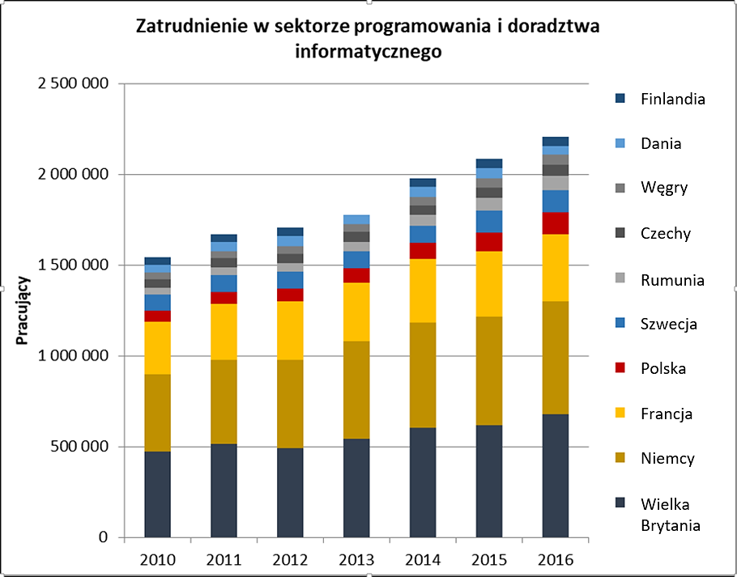

Źródło: Eurostat.

Z perspektywy liczby firm w tym sektorze, Polska z 62 tys. firm zajmuje 4 miejsce w Europie za Wielką Brytanią (158 tys.), Niemcami (88 tys.) i Francją, a przed Holandią, Włochami i Szwecją. Jest to jedynie pozorny powód do zadowolenia, bowiem średni roczny obrót polskich firm wynosi jedynie ok. 180 tys. EUR (miesięcznie 15 tys. EUR) i jest 8 razy mniejszy niż średnia w Niemczech i 2 razy mniejszy niż w Rumunii. Podobnie jest z produktywnością firm. Średnia wartość dodana firm ICT w Polsce wynosiła w 2016 r. ok 80 tys. EUR i była niemal 2,5-krotnie mniejsza, niż firm rumuńskich, niemieckich, o fińskich nawet nie wspominając.

Wykres nr 5 Produktywność firm z sektora programowania i doradztwa informatycznego w stosunku do wartości dodanej mierzonej na jednego pracownika

Źródło: Eurostat

Jeśli założylibyśmy, że w segmencie tzw. „*computer programming, consultancy and related activitie*s” pracuje połowa specjalistów ICT, to w Polsce na jedną firmę przypada 3,5 specjalisty ICT. Podczas gdy w Niemczech na jedną firm przypada ich dziewięciu. **Dane te pokazują bardzo duże rozdrobnienie firm sektora ICT w Polsce,** co nie dziwi, biorąc pod uwagę specyfikę zatrudnienia w tym sektorze, jaką jest powszechne prowadzenie jednoosobowej działalności gospodarczej. Polscy informatycy są przy tym – na tle reszty gospodarki - bardzo dobrze wynagradzaną profesją.

Jednak ocena sytuacji polskiego sektora ICT pod kątem wysokości zarobków może prowadzić do mylnych wniosków. **Ciągły i duży popyt na umiejętności programistyczne zaciemnia ocenę i tworzy wrażenie wysokiej konkurencyjności i siły polskiego sektora ICT.** Wysokie zarobki wynikają przede wszystkim z ogólnego, dużego niedoboru tego rodzaju specjalistów w Polsce. **Tymczasem poziom ich produktywności – mierzonej wartością dodaną na pracownika – należy do jednego z najniższych w UE.** Jest on wielokrotnie niższy, niż produktywność informatyków skandynawskich, brytyjskich, niemieckich, czy francuskich, również w porównaniu z konkurentami z Czech, Węgier czy Rumunii.

Z ekonomicznego punktu widzenia oznacza to, że **wysokopłatna praca polskiego programisty tworzy relatywnie niewielką wartość gospodarczą**, bowiem wynik ogólny pokazuje, że **firmy nie wytwarzają wysokowartościowych produktów informatycznych wspierających polski PKB.** Dane wspierają obserwacje wskazujące na to, że **polskie firmy pracują z reguły w *quasi*-rzemieślniczym modelu *software house*, zajmując się głównie kodowaniem i są podwykonawcami dla innych firm, najczęściej międzynarodowych. Polskie firmy specjalizują się w relatywnie pracochłonnych elementach łańcucha wartości produktów ICT, podczas gdy nieporównywalnie większe dochody przynoszą dopiero komercjalizowane globalnie własne systemy, platformy lub gry komputerowe, czyli inwestycja we własne IP.** Polscy pracownicy sektora ICT mogą więc mieć poczucie wysokiej satysfakcji finansowej z wykonywania swojej pracy, jednak pod wieloma względami jest to praca nakładcza. Może to też tłumaczyć bardzo wysoki poziom międzynarodowej mobilności polskich informatyków. Nie są oni bowiem najczęściej związani z rozwojem własnego produktu, lecz najmują się do bardzo dobrze płatnej pracy przy rozwoju cudzych rozwiązań. Oznacza to, że fachowa polska wiedza programistyczna wykorzystywana jest do tworzenia produktów projektowanych i komercjalizowanych w innych firmach i innych krajach. **Polski sektor ICT nie wykorzystuje wielu szans rozwojowych pomimo dużego potencjału. Co więcej, w momencie, gdy zaawansowanie rozwiązań opartych na Sztucznej Inteligencji dojdzie do poziomu, w którym to inteligentne oprogramowanie zacznie tworzyć nowe oprogramowanie, może on stanąć w obliczu poważnego kryzysu. Powinien on zatem wykorzystać rewolucję SI do budowy własnych rozwiązań i podjąć wysiłek ich globalnej komercjalizacji.** Jest to tym bardziej zasadne, że przykłady sukcesów polskich produktów są coraz liczniejsze.

## Polski sektor SI

Polski sektor SI – co nie powinno szczególnie zaskakiwać – zlokalizowany jest przede wszystkim w dużych miastach posiadających silne ośrodki akademickie. **Największym skupiskiem firm i specjalistów z zakresu SI jest Warszawa, która stanowi o ponad 30% polskiego potencjału w tej dziedzinie. Razem z Krakowem i Wrocławiem te trzy ośrodki stanowią o ponad 70% polskiego potencjału kompetencyjnego na polu SI.**

Wykres nr 6 Rozmieszczenie koncentracji regionalnej polskiego sektora SI

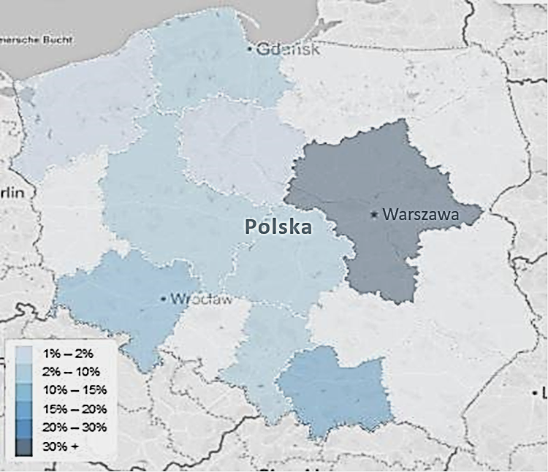

Źródło: Opracowanie Linkedin.

Najważniejszymi ośrodkami kształcenia polskich specjalistów z zakresu technologii SI są kolejno: Politechnika Warszawska, Uniwersytet Warszawski, Akademia Górniczo-Hutnicza, Politechnika Wrocławska, Uniwersytet Jagielloński, Politechnika Poznańska, Politechnika Gdańska, Szkoła Główna Handlowa, Politechnika Śląska oraz Politechnika Łódzka.[[61]](#footnote-62)

**Dane (Wykres nr 7) pokazują, że wśród 20 największych pracodawców dla polskich specjalistów od SI są albo bardzo duże firmy zagraniczne** – takie jak: Intel, Nokia, Samsung, Aptiv, TomTom, Google, Roche, Capgemini, Luxoft, UBS, IBM czy Allegro - **albo uczelnie** – Politechnika Warszawska, Akademia Górniczo-Hutnicza, Politechnika Wrocławska, Uniwersytet Warszawski czy Politechnika Poznańska.

Wykres nr 7 Udział zatrudnienia polskich specjalistów SI w sektorach

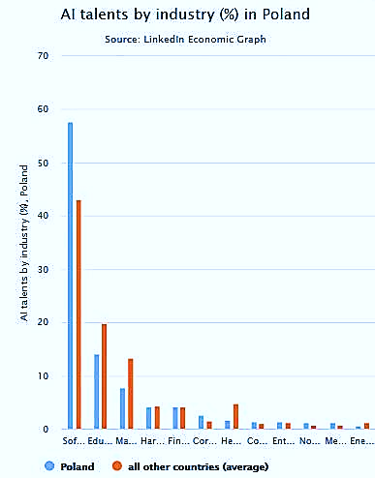

***legenda osi poziomej: software and IT service, education manufacturing, hardware and networking, finance, corporate service healthcare, consumer goods, entertainment, , nonprofit, media and communication, energy and mining, recreation and travel***

Źródło: Opracowanie Linkedin .

Z jednej strony pokazuje to, że to głównie największe firmy globalne – nie tylko z sektora ICT - inwestują w specjalistyczne zespoły o dużym potencjale tworząc dla absolwentów polskich uczelni atrakcyjne i wysokospecjalistyczne miejsca pracy w kraju. Z drugiej strony, biorąc pod uwagę gigantyczną, często nawet 10-krotną, różnicę wynagrodzeń pomiędzy uczelniami a biznesem, realnym zagrożeniem jest masowy transfer specjalistów z uczelni do firm, który skutkował będzie załamaniem się zdolności do kształcenia nowych roczników studentów w dziedzinie o fundamentalnym znaczeniu dla gospodarki. Zjawisko to nasila się z każdym rokiem i powinno spotkać się z jak najszybszą reakcją polskiego państwa, ponieważ „polowanie” na kwalifikacje (*skills poaching*) niejednokrotnie w historii gospodarczej doprowadziło do załamania całych branż w krajach, które nie inwestowały w sektor edukacji w wystarczającym zakresie.

Kluczowym kierunkiem inwestycji publicznych powinna być zatem budowa krytycznej masy nauczycieli szkół wyższych oraz pozyskanie wykładowców praktyków, co pozwoli zwiększyć ilościowy potencjał dydaktyczny dla coraz większej liczby zainteresowanych sztuczną inteligencją studentów. Z danych Linkedin (Wykres nr 7) wynika bowiem, że w porównaniu z innymi krajami w Polsce kształci się zdecydowanie zbyt mało kompetentnych pracowników korzystających lub budujących SI (czego odpowiednikiem może być poziom licencjatu), jak i za mało specjalistów na bardzo wysokim poziomie kwalifikacji (czego odpowiednikiem może być poziom doktoratu). Najwięcej talentów z dziedziny SI legitymuje się w Polsce dyplomem magistra, który pozostaje w pewnym sensie polską specyfiką akademicką. Z jednej strony kształcenie w dziedzinie SI powinno być powszechniejsze, z drugiej strony istnieje potrzeba bardziej pogłębionych badań prowadzonych przez najbardziej utalentowanych absolwentów studiów magisterskich.

Wykres nr 8 Rozkład stopni naukowych pośród polskich specjalistów SI

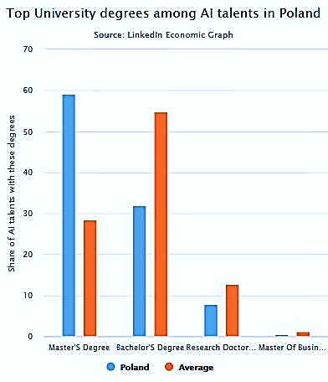

Legenda poziomej osi: master’s degree, bachelor’s, degree, reaserch doctorate, MBA, secondary education, doctor of medicine, associate’s degree

Źródło: Opracowanie Linkedin

Potwierdzeniem tezy o nierównomiernym rozłożeniu wysiłku edukacyjno-naukowego, jak i zapewne tezy o „wykupie” specjalistów z uczelni, skutkującym przedwczesnym porzucaniem pracy nad fundamentalnymi zagadnieniami technologicznymi, jest malejąca od kilku lat liczba prac doktorskich poświęconych SI, pisanych na polskich uczelniach. Jest bowiem dość osobliwym zjawiskiem to, że w czasach gwałtownego wzrostu badań i publikacji naukowych nt. SI, zarówno ze strony pracowników uczelni, jak i największych korporacji cyfrowych, kulminacja prac naukowych w tej dziedzinie w Polsce przypada na rok 2005. Od tego czasu liczba prac na stopień naukowy najpierw gwałtownie spadła, by następnie nieznacznie wzrosnąć. Niemniej jednak, na tle świata ogólna liczba ok. 700 doktorów wypromowanych w ostatniej dekadzie na podstawie prac nt. SI pozwala uznać, że Polska wciąż posiada znaczący potencjał kompetencyjny w tej dziedzinie.

Wykres nr 9 Liczba obronionych doktoratów i habilitacji z zakresu SI w Polsce

Źródło: Ośrodek Przetwarzania Informacji, Baza BWNP, 2019.

Generalnie zainteresowanie SI wśród studentów polskich uczelni stale rośnie, ale jego dynamika jest relatywnie niska w porównaniu z USA, Chinami, czy Wielką Brytanią. Liczba prac licencjackich i magisterskich dotyczących praktycznych zastosowań SI wzrosła w Polsce z odpowiednio z 5 i 20 w 2009 r. do 77 i 121 w roku 2017. Całościowo, **w ostatniej dekadzie napisano co najmniej ok. 1200 prac licencjackich i magisterskich w tym obszarze – pozornie dużo, ale jedynie o 100% więcej, niż prac doktorskich**. Z polskich uczelni przoduje pod tym względem Politechnika Wrocławska - 275 (w tym szczególnie: wydziały Elektroniki – 159 oraz Informatyki - 80), Politechnika Łódzka - 86, Politechnika Poznańska – 63 oraz niemal na równi Warszawski Uniwersytet i Politechnika – 47 i 46. Mimo, iż dane te opierają się na jedynie 55% ogółu prac dyplomowych można uznać, że teza o zbyt małej liczbie grupy specjalistów od SI w Polsce jest dość dobrze udowodniona. **Tym bardziej, że jedyną uczelnią znajdującą się w światowej grupie TOP100 cytowań z dziedziny badań nad SI jest Politechnika Częstochowska, uplasowana na 74 miejscu Indexu NIKKEL[[62]](#footnote-63) i jest jedną z 32 rozpoznawanych globalnie w tym rankingu uczelnią z UE.**

Nadto, dane z LinkedIn pokazują, że w Polsce w obszarze SI istnienie duża dysproporcja w kompetencjach pozadziedzinowych, tzw. miękkich, w stosunku do średniej światowej. **Zaczynając od przywództwa, przez nauczanie i uczenie się, komunikację, pracę zespołową, rozwiązywanie problemów aż po wypowiedzi publiczne, polscy specjaliści bardzo wyraźnie odstają od swoich kolegów z innych krajów.** W świetle tych danych, znaczenia nabiera teza o zmarnowanym potencjale polskich firm informatycznych oraz niskiej produktywności pracy.

Pracując indywidualnie lub w małych zespołach polscy specjaliści SI rzadko korzystają z miękkich umiejętności. Tymczasem **właśnie umiejętności miękkie są kluczowe dla budowy większych organizacji i bez ich opanowania nie jest możliwe stworzenie startupów o wysokim potencjale wzrostu, ani zespołów o wysokiej kreatywności.** Jest to tym ważniejsze, że **narasta konieczność tworzenia multidyscyplinarnych zespołów zajmujących się zarówno tworzeniem jak i treningiem modeli SI.** *[[63]](#footnote-64)* **Co z kolei** **wskazuje na istotną rolę współpracy specjalistów IT i SI z grupami specjalistów branżowych rozumiejących i zarządzających danymi w badaniach naukowych, jak i w przedsiębiorstwach.**

**Obecnie niezbędne dla** budowy systemów SI są kadry i ich kompetencje, które można podzielić na trzy grupy: architekci SI, analitycy danych, wdrożeniowcy IT/SI, tzn.:

Zadaniem **architektów** jest tworzenie optymalnych rozwiązań SI, sprawne operowanie bibliotekami i przede wszystkim projektowanie;

**Analitycy danych** z kolei pełnią ważną rolę jakościową selekcji wartości z danych, wykorzystując metody naukowe, procesy i algorytmy. Bez dostępu do jakościowych danych lub z wkładem błędnych czy też zakłóconych danych Sztuczna inteligencja pozostaje bezużyteczna lub „mało inteligentna”. Dane to podstawa innowacji, lecz ich wartość wynika z informacji wyodrębnianych z nich przez analityków oraz z działań opartych na tych informacjach. Ważne jest, aby analitycy znali nie tylko techniki operowania danymi, ale także znali sektor i model biznesowy, których dane dotyczą. Często tylko bardzo doświadczona osoba potrafi właściwie czytać dane i wyciągać wnioski oraz sugerować, jak je najlepiej wykorzystać i przygotowywać wyselekcjonowane małe wiązki danych znacząco wpływające na uczenie się SI. W rezultacie może ona stwarzać rekomendacje wniosków, na podstawie których firmy mogą podejmować trafniejsze decyzje oraz tworzyć bardziej innowacyjne produkty i usługi;

Natomiast **rolą wdrożeniowców IT/SI** jest sprawienie, aby wypracowane rozwiązania sprawnie włączyły się w istniejące systemy IT. To od nich będzie zależało, czy SI będzie jednorazowym wysiłkiem - swego rodzaju ciekawostką - czy też stanie się nieodłącznym elementem funkcjonowania przedsiębiorstwa i gospodarki.

Istniejącą lukę niewystarczającej liczby wykwalifikowanych pracowników należy uzupełnić poprzez przekwalifikowanie specjalistów z branż pokrewnych lub zaangażowanie specjalistów z zagranicy z krajów sąsiednich lub „dalekiego sąsiedztwa cyfrowego”, choćby poprzez budowanie wirtualnych mostów współpracy za pomocą sieci teleinformatycznej.

## Szanse inwestycji w SI

Inwestycje w badania i rozwój SI mają duże szanse przynieść wymierne i istotne korzyści dla polskiej gospodarki i Polski jako całości, wpływając pozytywnie na produktywność, rynek pracy, stosunki społeczne oraz autonomię obywateli wobec maszyn cyfrowych. Uznaje się, że SI wymaga spojrzenia z możliwie szerokiej perspektywy z uwzględnieniem obserwowanego przyspieszenia inwestycji w obszarze SI.

Polska ma potencjał, aby zniwelować zaległości w stosunku do czołówki państw inwestujących w SI i utrzymać tempo rozwoju przez kolejne lata.

Rynkowe szanse dla SI zmieniły się w ciągu ostatniej dekady dzięki pojawieniu się możliwości pozyskiwania oraz efektywnego przechowywania i przetwarzania dużej ilości danych (*Big Data*) oraz ich efektywnego analizowania dzięki wzrostowi mocy obliczeniowej procesorów. Te czynniki przyczyniły się do renesansu Sztucznej Inteligencji.

Jednak przewagi należą lub będą należeć do tych organizacji, które wypracują metody trafnej analizy danych i transformowania ich w wartość dodaną lub własność intelektualną. **Polska znajduje się w fazie przejścia z etapu gromadzenia danych do etapu ich analizy i wytwarzania modeli SI dla zastosowań w usługach publicznych i gospodarczych.**

W wielu państwach innowacja jest wręcz utożsamiana z wdrażaniem Sztucznej Inteligencji. Lista krajów, które przodują w rozwoju SI na świecie dość dokładnie pokrywa się z listą liderów innowacji w ogóle.

Wykres nr 13 Liczba firm zajmujących się tworzeniem SI w poszczególnych państwach

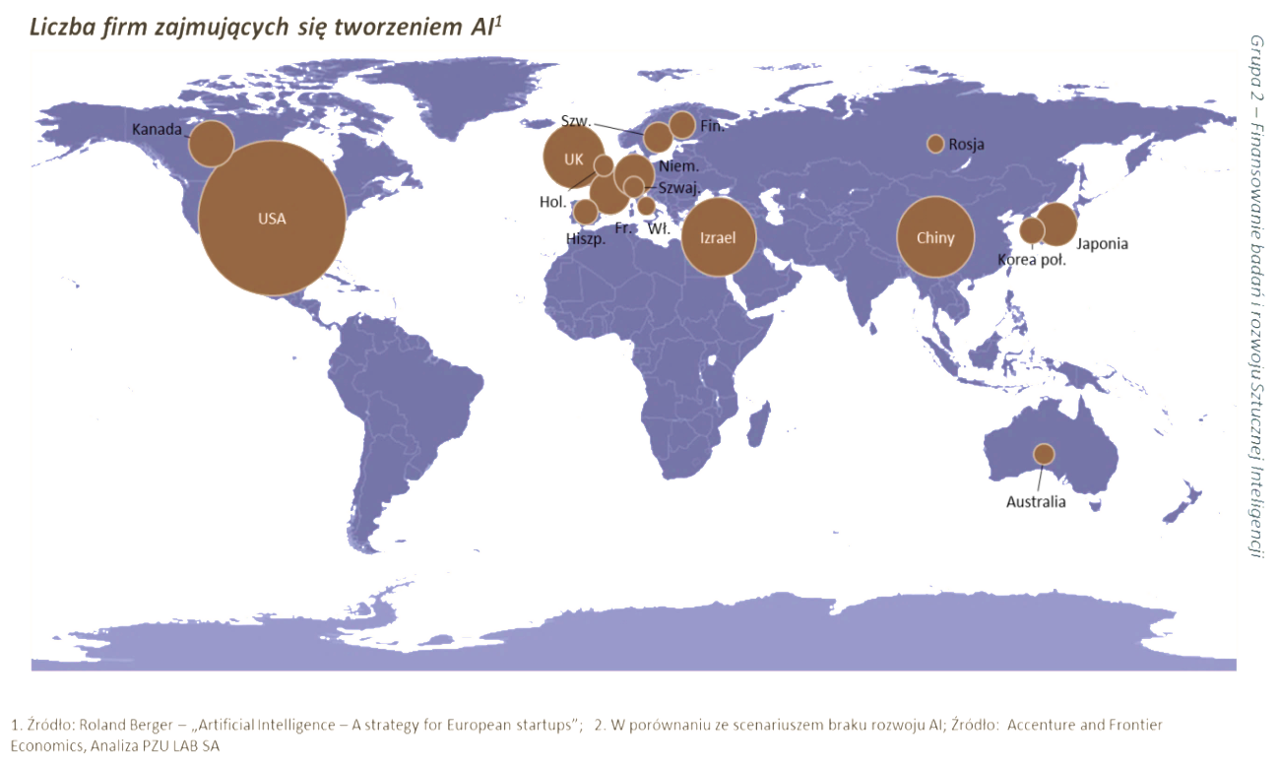

Źródło: 1..Roland Berger, Artificial Inteligence – A strategy for European startups;Żródło 2: Accenture and Frontier Economics, Analiza PZU LAB SA.

Przewagi należą do firm, które wytwarzają SI, a nie tylko jej używają na podstawie nabywanych licencji lub usług, lokując się w sferze konsumentów rozwiązań Sztucznej Inteligencji, nawet jeśli przystosowują je do swoich potrzeb.

Lista zastosowań SI rośnie z każdym miesiącem. Już dzisiaj trudno jest wskazać branżę, która może nie być dotknięta wpływem Sztucznej Inteligencji.

Jesteśmy jako kraj w dogodnej sytuacji, ponieważ nasza gospodarka oparta jest na gałęziach, które są bardzo podatne na korzyści wynikające z wdrażania Sztucznej Inteligencji.

Do priorytetowych sektorów zaliczyć trzeba:

1. Przemysł,
2. Medycynę,
3. Transport i logistykę,
4. Rolnictwo,
5. Energetykę.

W drugiej kolejności:

1. Administrację państwową,
2. Handel i marketing,
3. Budownictwo (w szczególności *smart building*),
4. Cyberbezpieczeństwo.

Dla priorytetowych sektorów gospodarki korzyści z wdrażania SI to około 1,47% PKB, natomiast dla kolejnych to dodatkowe 1,18% PKB.

Wykres nr 14 Potencjalny uzysk dla polskiego PKB wdrożenia SI

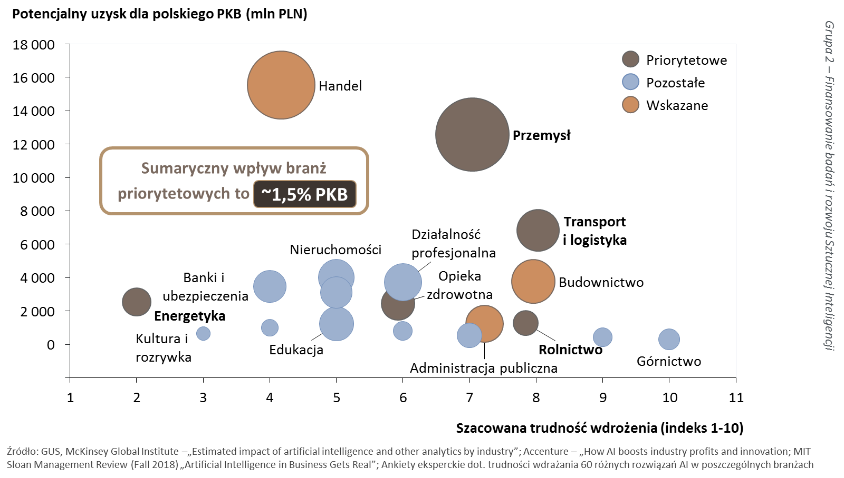Źródło: Grupa 2 przy MC, Finansowanie badań i rozwoju, Założenia strategii SI w Polsce, Warszawa, 2018.

Organizacje, które zanegują lub będą zwlekać z wdrażaniem SI w przeciągu najbliższych 5 lat zaczną tracić lub całkowicie utracą przewagę konkurencyjną. Co ważne mamy na uwadze tutaj nie tylko o branżach tradycyjnie kojarzonych z danymi (banki, ubezpieczyciele, handel, marketing), ale też o tych, które są dotychczas mniej scyfryzowane, jak przemysł czy rolnictwo. Inwestowanie w wytwarzanie własnej SI jest zatem kluczowe dla organizacji i dla rozwoju Polski. Jeżeli nie będziemy mieli własnych rozwiązań SI, staniemy się krajem „surowcowym”. W tym sensie, że będziemy dostarczać dane, ale będziemy także zależni od tych, którzy potrafią je zmienić w „wysokoprzetworzony produkt” i opisywać cyfrowo i algorytmicznie naszą rzeczywistość.

Sztuczna inteligencja połączona z automatyką będzie miała wpływ na rynek pracy.[[64]](#footnote-65) Ryzykiem braku inwestycji krajowych w SI, nie jest erozja dotychczasowych zawodów lub pracy w Polsce, ale pojawienie się nowych zawodów w innych krajach. Podobnie jak miało to miejsce w rewolucja IT, która „zabrała” pracę w wielu krajach, ale wykreowała ją w np. Indiach czy w Polsce. Tym razem, aby zmiany na rynku pracy miały korzystny i trwały wpływ muszą być związane z inwestycjami w rozwój polskiego IP na potrzeby rozwiązań Sztucznej Inteligencji. W przeciwnym razie szanse zmienią się w ryzyka utraty przewag konkurencyjnych i likwidacji miejsc pracy.

Istnieje potencjał intelektualny i biznesowy, aby w Polsce stopniowo do roku 2025 powstało ponad 700 firm SI, nawet jeśli 3 na 4 firmy upadną w ciągu pierwszych 5 lat. Potencjał ten się umacnia i zwiększa, jeśli będzie pochodną nie tylko dobrych start-upowych pomysłów na SI, ale też tworzenia korzystnych warunków otoczenia i ogólnej pomocy dla młodych polskich firm w pierwszym okresie działania.

Porównanie do innych krajów budujących SI pozwala przyjąć, że Polska ma szanse znaleźć się w grupie 20-25 percentylu najlepszych ośrodków budowania SI na świecie.

Przyjmuje się, że kraje które przyjęły lub przyjmą polityki strategicznego rozwoju SI osiągną dynamikę wzrostu w przedziale od 30% do 40%. [[65]](#footnote-66)

Wykres nr 17 Liczba firm budujących SI przypadajacych na milion mieszkańców kraju

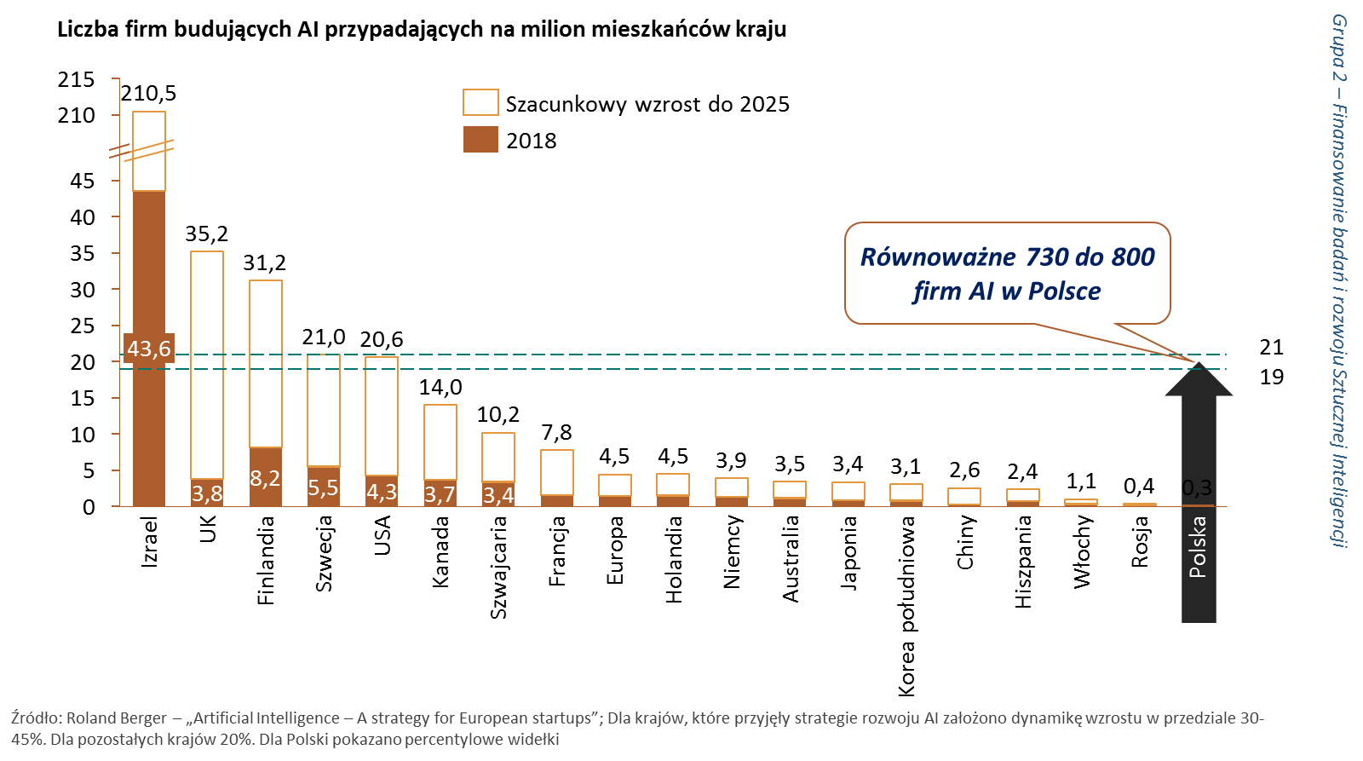

Źródło: Grupa 2 przy MC, Finansowanie badań i rozwoju, Założenia strategii SI w Polsce, Warszawa, 2018.; na podstawie Roland Berger, Artificial Intelligence – A strategy for European startups.

Aby osiągnąć ten wzrost liczby firm i przejść do grona rozpoznawalnych ośrodków SI potrzebne są inwestycje w budowę i rozwój SI w wysokości ok. 9,5 miliarda zł do roku 2023.[[66]](#footnote-67) Kwota ta nie obejmuje osobnych, koniecznych inwestycji w badania podstawowe czy edukację, zapewnianych w programach pomocowych lub budżetach administracji publicznej. Określona tu kwota potrzebnych inwestycji jest postawiona jako wyzwanie, jednakże głównym priorytetem jest zbudowanie w Polsce ekosystemu dla budowy i wdrażania SI.

Wykres nr 18 Szacowanie przychodów i inwestycji w SI w Polsce

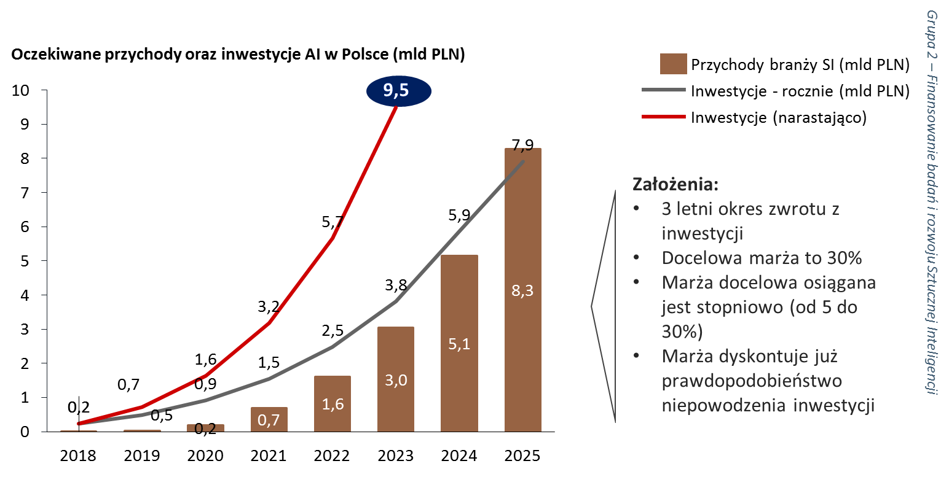

Źródło: Grupa 2 przy MC, Finansowanie badań i rozwoju, Założenia strategii SI w Polsce, Warszawa, 2018.

Jest to ogromne wyzwanie związane nie tylko z pozyskaniem środków, ale również ich **efektywnym zaabsorbowaniem**.

Wbrew pozorom, jednak kwota ta nie jest wysoka w porównaniu z celami wyznaczonymi polityką strategiczną Polski wobec SI. **Wynosi ona ok. 0,5% PKB.** Takie środki efektywnie przekształcone w innowacje SI wpłyną dynamicznie na rozwój gospodarczy kraju.

## Literatura

EU (2018). *Digital Scoreboard - Data & Indicators.*

<http://digital-agenda-data.eu/>

GUS (2018a). *Społeczeństwo informacyjne w Polsce. Wyniki badań statystycznych z lat 2014-2018*.

https://stat.gov.pl/obszary-tematyczne/nauka-i-technika-spoleczenstwo-informacyjne/spoleczenstwo-informacyjne/spoleczenstwo-informacyjne-w-polsce-wyniki-badan-statystycznych-z-lat-2014-2018,1,12.html

GUS (2018b). *Wykorzystanie technologii informacyjno-komunikacyjnych w przedsiębiorstwach i gospodarstwach domowych w 2017 roku.*

<https://stat.gov.pl/obszary-tematyczne/nauka-i-technika-spoleczenstwo-informacyjne/spoleczenstwo-informacyjne/wykorzystanie-technologii-informacyjno-komunikacyjnych-w-jednostkach-administracji-publicznej-przedsiebiorstwach-i-gospodarstwach-domowych-w-2018-roku,3,17.html>

Instytut Sobieskiego (2019). *Polska (prawdziwie) cyfrowa. 12 rekomendacji na lata 2019-2023*.

<http://sobieski.org.pl/wp-content/uploads/Raport-Polska-prawdziwie-cyfrowa-Instytut-Sobieskiego-07-2019.pdf>

International Federation of Robots (2017). *World Robotics Report 2016*.

<https://ifr.org/ifr-press-releases/news/world-robotics-report-2016>

Investin (2017). *Perspektywy rozwoju polskiej branży ICT do roku 2025*.

<https://www.parp.gov.pl/images/PARP_publications/pdf/2017_ict_sector_by_2025_pl.pdf>

Ministerstwo Cyfryzacji (2017). *Przemysł +. Gospodarka oparta na danych*.

<https://www.gov.pl/cyfryzacja/prezentacja-raportu-gospodarka-oparta-o-dane-przemysl>

Ministerstwo Cyfryzacji (2018). *Założenia do strategii SI w Polsce,* [https://www.gov.pl/documents/31305/436699/Założenia\_do\_strategii\_SI\_w\_Polsce\_-\_raport.pdf](https://www.gov.pl/documents/31305/436699/Założenia_do_strategii_AI_w_Polsce_-_raport.pdf)

OECD (2018), Main Science and Technology Indicators Volume 2017 Issue 2, OECD Publishing, Paris.

<http://dx.doi.org/10.1787/msti-v2017-2-en>

PWC (2017). *Global Top 100 Companies by market capitalisation.*

<https://www.pwc.com/gx/en/audit-services/assets/pdf/global-top-100-companies-2017-final.pdf>

Roland Berger (2016). *The Industrie 4.0 transition quantified*. <https://www.rolandberger.com/en/Publications/pub_the_industrie_4_0_transition_quantified.html>

WISE (2014). *Rynek produktów, usług i treści cyfrowych opartych na ponownym wykorzystaniu informacji sektora publicznego (ISP) w Polsce: stan obecny, perspektywy rozwoju, główne bariery, rekomendacje dotyczące wsparcia z funduszy europejskich*, Warszawa. <http://www.polskacyfrowa.gov.pl/media/1076/POPC_WISECC_ISP_raportkoncowy_2112015.pdf>

# Badania, rozwój, innowacje, postęp technologiczny

## Poziom innowacyjności polskiej gospodarki

W dobie postępującej globalizacji gospodarek, coraz powszechniejszej digitalizacji oraz pojawiania się nowych źródeł przewag komparatywnych, konkurencyjność gospodarki jest bezpośrednio determinowana przez jej innowacyjność i rozwój naukowo-badawczy. Konieczność wzmożenia wysiłków w tym zakresie w przypadku Polski podkreślają wszystkie instytucje międzynarodowe: KE (EU, 2018d), OECD, BŚ itd.

Z punktu widzenia konkurencyjności, kluczowym filarem działalności innowacyjnej jest aktywność badawczo-rozwojowa (B+R), a więc prace twórcze, służące zwiększeniu zasobu wiedzy oraz tworzeniu jej nowych zastosowań. Wysokość wydatków na działalność badawczo-rozwojową jest dobrym miernikiem oddającym potencjał naukowy gospodarki, jednocześnie wydatki te pośrednio powinny prowadzić do powstania innowacji. Wydatki B+R mogą być ponoszone przez podmioty gospodarcze (w tym m.in. przedsiębiorstwa i instytucje) wchodzące w skład sfery B+R. Ponieważ za większość nakładów na działalność innowacyjną odpowiada przemysł, jego wkład w generowanie jakościowej zmiany strukturalnej w gospodarce jest znaczący.

**Wykres 47. Udział wydatków na badania i rozwój ogółem (GERD), sektora przedsiębiorstw (BERD), sektora rządowego (GovERD) oraz szkolnictwa wyższego (HERD) w % PKB w krajach UE-28 (wg PPP)**

|  |  |  |  |  |
| --- | --- | --- | --- | --- |
| |  |  | | --- | --- | | **GERD a logarytm PKB** | **BERD a logarytm PKB** | | **GovERD a logarytm PKB** | **(HERD a logarytm PKB** |   Źródło: Opracowanie MR na podst. Eurostat [nama\_10\_pc] 1995-2015.  Analiza nakładów na badania i rozwój wg sektorów instytucjonalnych w relacji do poziomu rozwoju gospodarczego (PKB) w krajach Unii Europejskiej pozwala ocenić ich efektywność oraz wzajemne relacje i optymalne wielkości. Pod względem wydatków na B+R ogółem (GERD) obecna pozycja Polski znajduje się poniżej poziomu wynikającego z prostego, jednoczynnikowego modelu. Aby zrównać się z trendem wykładniczym wielkość GERD powinna wynosić 1,22% PKB, a w przypadku trendu liniowego 1,41%. Równie niekorzystna pozycja Polski, poniżej trendu liniowego i wykładniczego, występuje w przypadku wydatków na B+R sektora przedsiębiorstw (BERD). Jednocześnie, brak jest istotnej zależności między wydatkami rządowymi na B+R (GovERD) a poziomem PKB. W przypadku wydatków sektora szkolnictwa wyższego na B+R (HERD), Polska znajduje się między trendem wykładniczym a liniowym, co może sugerować optymalne wielkości.  Zwiększenie innowacyjności i efektywności gospodarki ściśle koreluje ze wzrostem wydatków sektora przedsiębiorstw na badania i rozwój. Trend ten obserwowany jest w we wszystkich krajach Unii Europejskiej. Przełamaniu imitacyjnego modelu rozwoju polskiej gospodarki oraz uniknięciu pułapki średniego produktu a także powiązanej z nim pułapki średniego dochodu, stanowiących jedne z ważniejszych wyzwań przed jakimi stoi nasz polska gospodarka, powinno towarzyszyć trwałe zwiększenie wydatków na działalność badawczo-rozwojową sektora przedsiębiorstw. |

**Wykres 48. Udział wydatków na B+R wg sektorów jako % PKB w wybranych krajach UE w 2017 r.**

**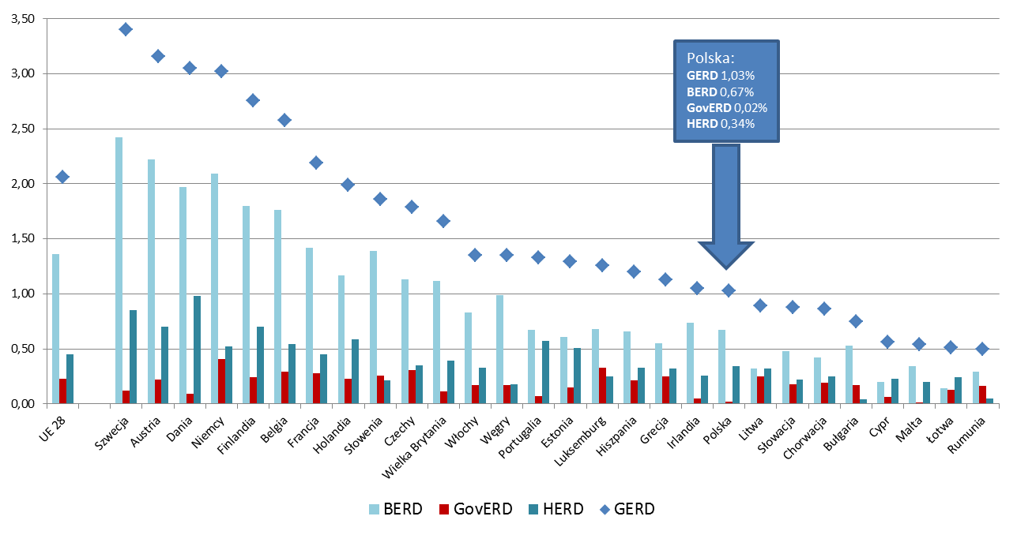**

Źródło: Opracowanie MR na podstawie Eurostat [rd\_e\_gerdtot].

Pod względem wydatków na B+R mierzonych udziałem w PKB, według danych Eurostatu Polska wypada znacznie poniżej średniej unijnej (por. 1,03% wobec 2,06%). Chociaż udział wydatków na B+R w PKB w porównaniu do poziomu z 2006 r. znacznie wzrósł, to wyprzedzają nas niektóre państwa regionu, takie jak Czechy, Węgry czy Estonia. Polską gospodarkę charakteryzuje dodatkowo wysoki udział przemysłu w PKB (23,9% w 2017 r.), przekraczający znacznie średnią unijną (17,5%). Podobną specyfikę charakteryzują się inne kraje regionu jak Czechy, Słowacja czy Węgry. Wysoki udział przemysłu, któremu towarzyszy wysoki udział wydatków na B+R, mają również Niemcy. Nowoczesny przemysł wytwarzający wysokiej jakości innowacyjne wyroby, posiadający zdolność do absorpcji nowych technologii oraz innowacji wymaga odpowiedniej wysokości nakładów finansowych na B+R, których obecny poziom w Polsce jest niższy niż w Grecji.

Pozytywną zmianę strukturalną zaobserwowano po stronie wkładu sektora przedsiębiorstw, który znacznie się zwiększył kosztem sektora rządowego. W Polsce do 2015 r. odpowiadał on za mniej niż połowę wszystkich wydatków badawczo-rozwojowych, natomiast w 2016 r. doszło do przełamania tego niekorzystnego trendu – udział wydatków na B+R sektora przedsiębiorstw w PKB wyniósł 0,63%, a rok później 0,67%.

W ostatnich kilku latach obserwujemy dynamiczny wzrost nakładów na B+R ponoszonych przez sektor przedsiębiorstw. W 2016 r. sektor przedsiębiorstw po raz pierwszy w historii stał się głównym źródłem finansowania prac B+R, a obecnie jego udział wynosi ponad 53%. Udział sektora przedsiębiorstw w całkowitych nakładach na prace B+R, biorąc pod uwagę sektory wykonawcze (miejsce ponoszenia nakładów B+R bez względu na źródło pochodzenia środków), wyniósł 66,1%. Rośnie także liczba firm zaangażowanych w prace badawczo-rozwojowe. W 2018 r. było ich 5.779, o ponad 18% więcej niż w roku 2016. Ponadto w roku 2018, po raz pierwszy liczba pracowników badawczo-rozwojowych zatrudnionych w sektorze przedsiębiorstw była wyższa niż zatrudnionych w sektorze szkolnictwa wyższego.

**Wykres 49 Nakłady na badania naukowe i prace rozwojowe**

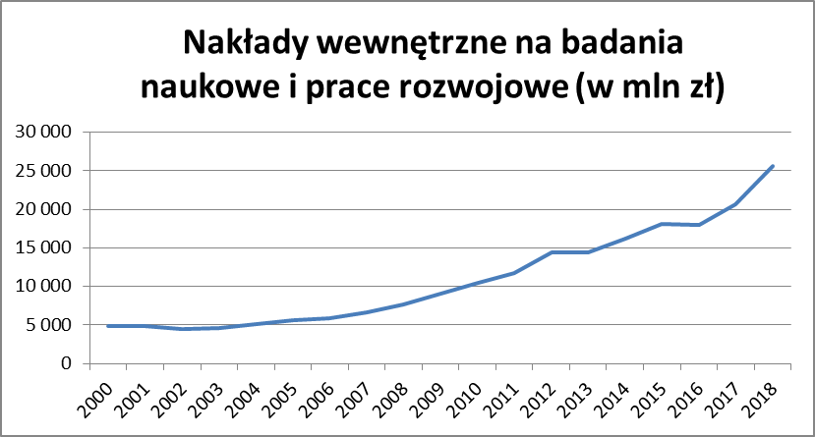

**Wykres 50 Udział źródeł finansowania nakładów na B+R**

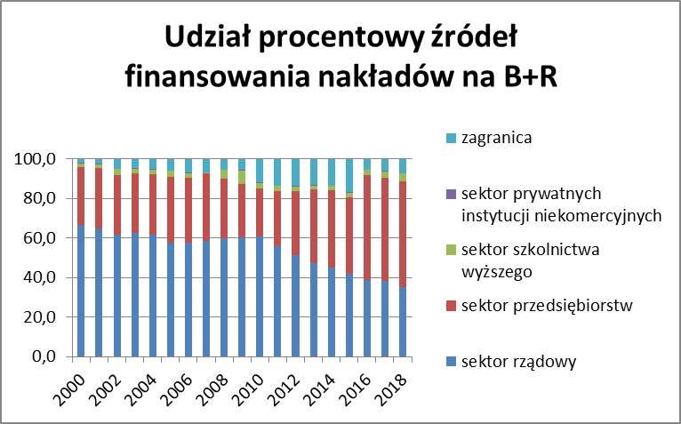

Intensywność prac B+R, czyli udział nakładów wewnętrznych na B+R w PKB jest jednak nadal stosunkowo niska (w latach 2014-16 oscylowała wokół 1%, a w 2018 r. wyniosła 1,21% PKB) i wymaga kontynuacji działań stymulujących wzrost inwestycji w projekty badawczo-rozwojowe, zwłaszcza po stronie sektora prywatnego.

**Wykres 1 Relacja nakładów krajowych na B+R (GERD) do PKB w %**

W ostatnich latach wprowadzono w tym celu do polskiego systemu prawnego pakiet ustaw o innowacyjności, zawierający narzędzia (m.in. ulgi podatkowe), które między innymi miały wesprzeć prowadzenie prac B+R czy ułatwić komercjalizację badań naukowych prowadzonych na uczelniach czy w instytutach badawczych. Funkcjonujące najwcześniej, bo od 2016 roku ulgi podatkowe na prace badawczo-rozwojowe, w kolejnych latach były sukcesywnie powiększane, tak pod względem wysokości dodatkowych odpisów podatkowych, jak i poszerzania katalogu kosztów kwalifikowanych. Powiększana ulga cieszyła się rosnącym zainteresowaniem firm, w 2018 roku skorzystało z niej 951 podatników CIT oraz 893 podatników PIT (65% więcej podmiotów gospodarczych niż w roku 2017).

Wg danych OECD (2018), w Polsce 44,7% wydatków na B+R sektora przedsiębiorstw w 2015 r. stanowiły wydatki ponoszone przez zagraniczne jednostki zależne, a więc przedsiębiorstwa będące pod kontrolą spółki macierzystej znajdującej się zagranicą. Na przestrzeni ostatnich lat sytuacja ta nie uległa istotnym zmianom: prawie połowa kapitału kierowanego na badania i rozwój w przedsiębiorstwach jest kontrolowana przez firmy zagraniczne. Pod tym względem statystyki podobne są do takich krajów jak jak Słowenia czy Hiszpania, podczas gdy we Francji i Niemczech udział zagranicznych jednostek zależnych w wydatkach na B+R znacząco zmniejszył się (odpowiednio w 2015 r. w por. do 2011 r. o 6,9 p.p. i o 4,6 p.p.).

**Wykres 51. Udział zagranicznych jednostek zależnych w wydatkach sektora przedsiębiorstw na B+R (%)**

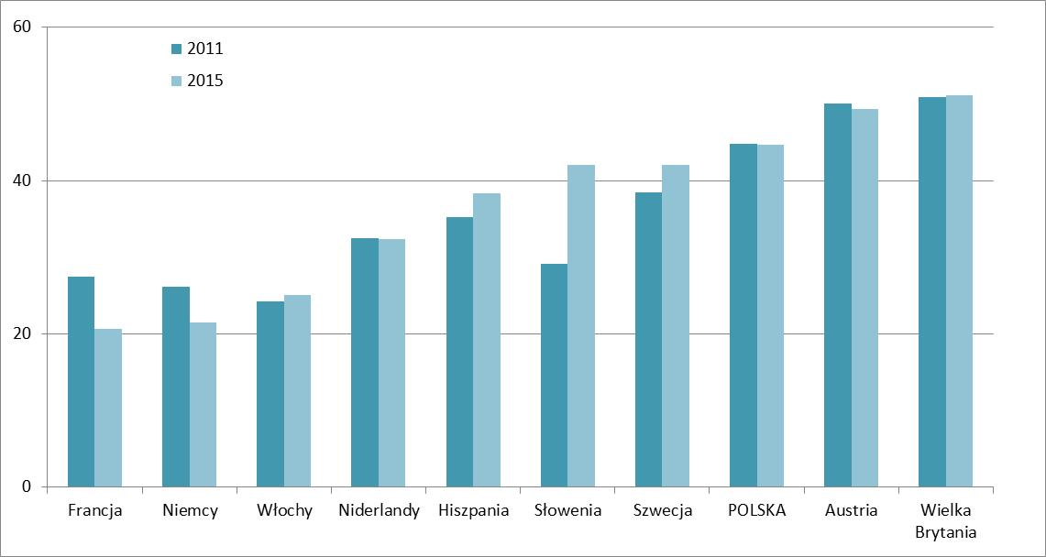  
*Źródło: Opracowanie MR na podstawie OECD (2018).*

Struktura źródeł finansowania nakładów na B+R potwierdza wzrost zaangażowania przedsiębiorstw w prace B+R. Wg danych GUS w 2017 r. (2019b) dominujący udział miał sektor przedsiębiorstw (52,5%), za nim plasuje się sektor rządowy (38,3%), w dalszej kolejności środki z zagranicy (5,9%) oraz sektor szkolnictwa wyższego (ok. 3%). Natomiast we wcześniejszych latach, to sektor rządowy stanowił główne źródło finansowania nakładów na B+R.

**25**

**europejski ranking innowacyjności EIS**

**39 (na 126 krajów)**

**globalny ranking innowacyjności GII**

**Pozycja Polski   
w rankingach innowacyjności**

Syntetyczny obraz innowacyjności polskiej gospodarki dają rankingi międzynarodowych instytucji poświęcone temu zagadnieniu, w których pozycja Polski jest odległa od liderów. W światowym rankingu innowacyjności GIobal Innovation Index (GII, 2018) Polska umiejscowiła się daleko za Czechami (27.) i Estonią (24.) zajmując 39 pozycję. Za słabości naszej gospodarki uznano m.in.: brak globalnych firm B+R, niezadowalającą współpracę przemysłu i nauki oraz brak strategicznych partnerstw JV.

|  |  |
| --- | --- |
|  |  |

**Wykres 52. Ranking innowacyjności krajów UE**

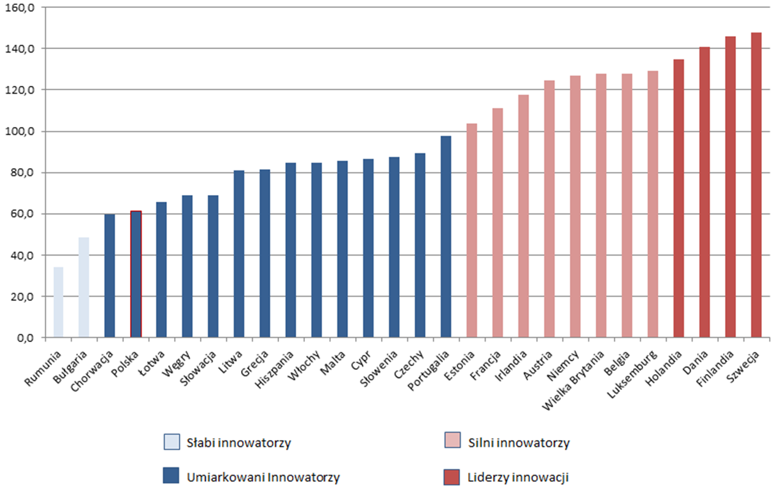

Źródło: Opracowanie MR na podstawie EU (2019a).

W europejskim rankingu innowacyjności (EIS)[[67]](#footnote-68) Polska zajęła 25. miejsce wśród krajów UE i pozostała w grupie tzw. umiarkowanych innowatorów, w której utrzymuje się niemal nieprzerwanie od 2009 r. (poza edycją z 2013 r. kiedy to spadła do grupy słabych innowatorów). Za słabą pozycję Polski odpowiadają m.in. niskie wyniki w takich obszarach jak aktywność innowacyjna MŚP, współpraca w zakresie działalności innowacyjnej, liczba publikacji publiczno-prywatnych, cytowań publikacji naukowych oraz studentów zagranicznych.

Analiza regionalnego rozkładu innowacyjności potwierdza tezę o koncentracji działalności innowacyjnej i badawczo-rozwojowej przy dużych ośrodkach miejskich. Według raportu Regional Innovation Scoreboard 2019 (EU 2019b), najwyższy poziom innowacyjności notuje województwo mazowieckie. Siedem województw należało do grupy „umiarkowanych innowatorów”, a dziewięć województw zostało sklasyfikowanych wśród „słabych innowatorów”. Żaden z polskich regionów nie został zaklasyfikowany do najbardziej pożądanych grup „silnych innowatorów” czy „liderów innowacji”.

1. Ranking Innowacyjności Regionów 2019

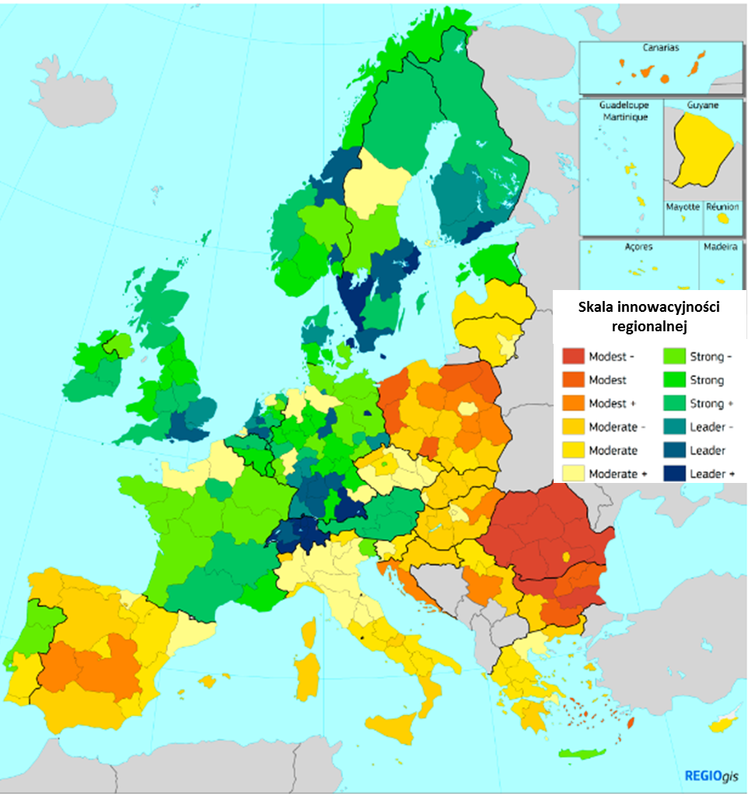

Źródło: EU (2019b).

## Aktywność innowacyjna firm

Innowacjami są nowe lub ulepszone wyroby lub usługi, procesy wytwórcze, metody organizacji i marketingu stosowane w firmach. Badanie innowacyjności odnosi się zawsze do sytuacji danej firmy i jej perspektywy postrzegania tego, co można uznać za nowość. Stopień dyfuzji innowacji badany jest więc z zarówno z poziomu firmy, jak i rynku.

Wg danych GUS (2018) w latach 2015-2017 aktywność innowacyjną wykazało 20,2% przedsiębiorstw przemysłowych oraz 11,9% przedsiębiorstw usługowych. Podmioty działające w przemyśle częściej angażują się w działalność innowacyjną oraz ponoszą wyższe nakłady w porównaniu do podmiotów z sektora usług. [[68]](#footnote-69)

**Wykres 53. Struktura nakładów na innowacje (produktowe, procesowe, usługowe) jako % nakładów inwestycyjnych w krajach UE (2016)**

*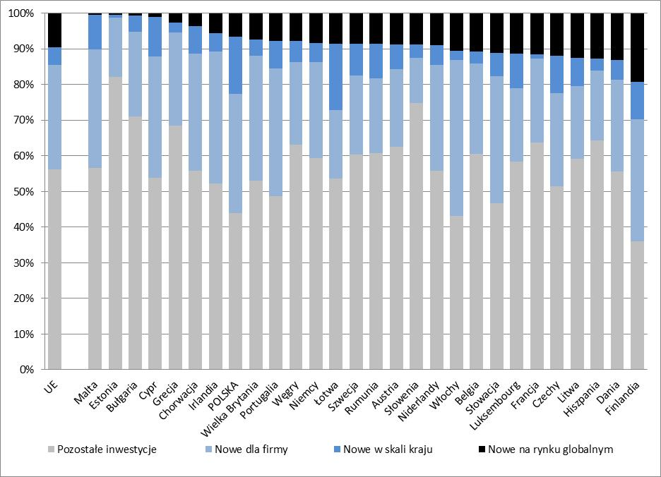*

Źródło: Opracowanie MR na podstawie danych EU (2018c).

Wprowadzanie innowacji na rynek stanowi jeden z kluczowych czynników decydujących o pozycji konkurencyjnej przedsiębiorstw. Tworzeniu nowych przewag konkurencyjnych gospodarki powinno towarzyszyć zwiększenie innowacyjności polskich przedsiębiorstw na rynku krajowym i rynkach zagranicznych. Przedsiębiorstwa w Polsce częściej niż średnio w UE inwestują w innowacje, jednocześnie produkty i usługi są częściej nowe dla przedsiębiorstwa i rynku krajowego, a zdecydowanie rzadziej dla rynku globalnego. Znacznie lepiej wypadają pod tym względem Czechy czy Słowacja, których udział inwestycji w innowacje o zasięgu globalnym jest znacznie wyższy. Na sytuację Polski oddziałuje w tym zakresie znaczny potencjał popytu na rynku wewnętrznym.

Nakłady polskich przedsiębiorstw na działalność innowacyjną ogółem w przedsiębiorstwach przemysłowych i usługowych osiągnęły w 2017 r. ponad 41 mld zł, podczas gdy w 2015 r. 43,7 mld zł, a w 2006 r. 25,5 mld zł, wg danych GUS (BDL). Podobnie jak we wcześniejszych latach, w 2017 r. w większym stopniu w nakładach (ok. 68%) partycypowały firmy przemysłowe, niż usługowe (ok. 32%). Jednocześnie w strukturze nakładów na działalność innowacyjną przedsiębiorstw rośnie znaczenie nakładów na B+R. W 2017 r. zmniejszył się udział inwestycji w maszyny i urządzenia – wśród przedsiębiorstw przemysłowych z 51,2% (2015 r.) do 47,3%, w usługowych z 31,6% do 16,2%, natomiast wzrósł udział działalności B+R – w przedsiębiorstwach przemysłowych z 16,5% w 2015 r. do 22,9% w 2017 r., a w usługowych z 32,7% do 43,4% w tym samym okresie. Nakłady na B+R (przedsiębiorstw przemysłowych i usługowych) kolejny rok z rzędu wzrosły osiągając poziom ok. 12 mld zł w 2017 r. (w 2015 r. wyniosły 9,3 mld zł, a w 2014 r. 7,5 mld zł).

**Wykres 54. Struktura nakładów inwestycyjnych wg rodzaju w krajach UE (2017)**

**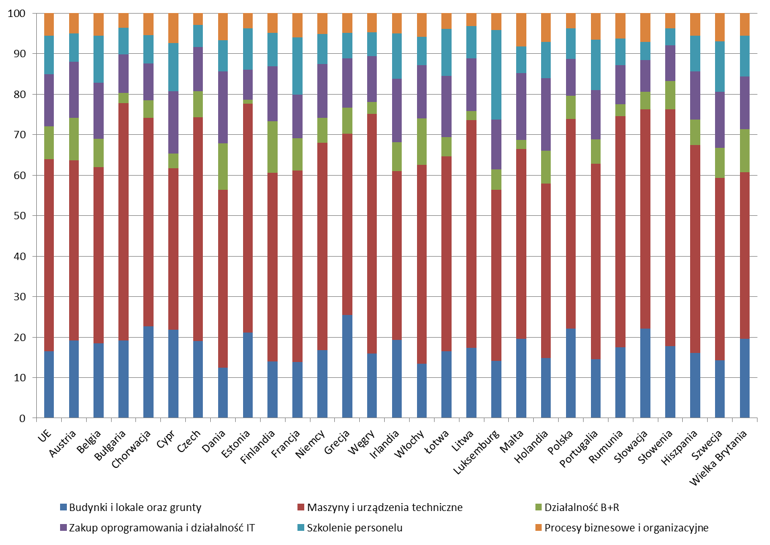**

Źródło: Opracowanie MR na podstawie danych EU (2018c).

Porównując polskie przedsiębiorstwa z przedsiębiorstwami innych krajów Unii Europejskiej widać, że udział nakładów inwestycyjnych przeznaczonych na infrastrukturę tzw. twardą tj. budynki i grunty, znacznie przekracza średnią (22,1% vs. 16,5%). Natomiast w nakładach o charakterze bardziej jakościowym tj. obejmujących szkolenia personelu, oprogramowanie i działalność IT polskie przedsiębiorstwa mają znacznie niższe udziały niż średnia unijna (por. odpowiednio: 7,6% vs. 9,5% i 9,1% vs. 12,8%). By mogła dokonać się zmiana technologiczna, przedsiębiorstwa w Polsce powinny zmienić kierunek finansowania na działalność o charakterze twórczym.

Niezmiennie od wielu lat głównym źródłem finansowania działalności innowacyjnej pozostają środki własne przedsiębiorstw. Wg danych GUS (2018b), w 2017 r. wśród przedsiębiorstw przemysłowych stanowiły one 75,5%, a w usługowych 85,7%. Środki pozyskane z zagranicy finansowały zaledwie 2,4% nakładów innowacyjnych w przemyśle oraz ok. 3% w sektorze usług. W przemyśle, im większe przedsiębiorstw tym wyższy udział środków własnych w finansowaniu działalności innowacyjnej, natomiast w sektorze usług różnice w strukturze finansowania są znacznie mniej wyraziste, a udział środków małych podmiotów przewyższa udział średnich firm.

|  |  |  |  |  |  |  |  |  |  |  |  |  |  |  |  |  |  |  |  |  |  |  |  |  |  |
| --- | --- | --- | --- | --- | --- | --- | --- | --- | --- | --- | --- | --- | --- | --- | --- | --- | --- | --- | --- | --- | --- | --- | --- | --- | --- |
| Niektóre badania wskazują, że jednym z najważniejszych źródeł innowacji dla przedsiębiorstw są pracownicy (Kotler, de Bes, 2015). Wysokiej jakości kapitał ludzki w przedsiębiorstwach sprzyja akumulacji wiedzy i generowaniu pomysłów. W ostatnich latach systematycznie wzrasta zatrudnienie ogółem w sferze B+R. W 2017 r. całkowita liczba zatrudnionych w tej sferze wyniosła ponad 187,6 tys. osób i była o ponad 39% wyższa niż w 2011 r. | |  |  |  | | --- | --- | --- | |  | **personel wewnętrzny zaangażowany w działalność B+R** | **pracownicy naukowo-badawczy** | | 2011 | 134 551 | 100 723 | | 2012 | 139 653 | 103 627 | | 2013 | 145 635 | 109 611 | | 2014 | 153 475 | 115 375 | | 2015 | 157 921 | 118 494 | | 2016 | 171 610 | 132 547 | | 2017 | 187 583 | 146 643 |   Źródło: GUS (2018b). |

**Wykres 55. Udział zatrudnionych w sektorach o wysokiej i średniowysokiej intensywności B+R w wybranych krajach UE (2016)**

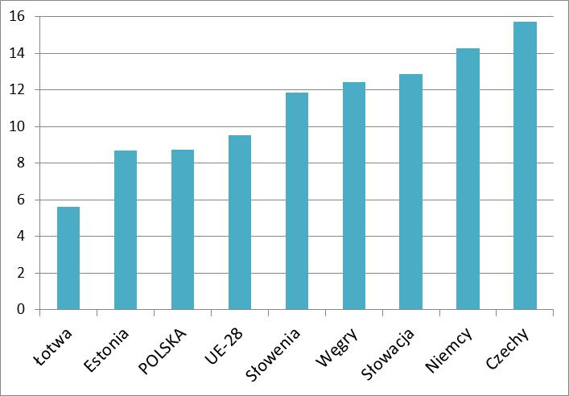

Źródło: Opracowanie MR na podstawie danych OECD (2018).

Jednocześnie udział zatrudnianych w sektorach o wysokiej i średniowysokiej intensywności B+R jest w Polsce niższy niż nie tylko średnio w UE-28, ale też w krajach regionu tj. w Czechach, Słowacji i na Węgrzech.

Podejmowanie działalności innowacyjnej przez przedsiębiorstwa wiąże się z szeregiem wyzwań finansowych, organizacyjnych oraz ponoszeniem wyższego ryzyka. Wg badań Eurostatu nt. barier dla przedsiębiorstw we wdrażaniu innowacji główną barierą pozostaje brak dostrzegania powodu bycia innowacyjnym oraz bariery finansowe. Natomiast w ramach badania *Innobarometer* oprócz finansowania, które nadal stanowi jedną z ważniejszych barier, przedsiębiorcy wskazali zbyt dużą konkurencję, brak wykwalifikowanych pracowników oraz koszt i trudności w spełnieniu wymogów regulacji i standardów (Koloch et al., 2017).

Wg badań GUS (2017), w latach 2014-2016 głównymi barierami we wdrażaniu innowacji wśród przedsiębiorstw przemysłowych były czynniki stojące po stronie finansowej działalności innowacyjnej, tj. zbyt wysokie koszty, brak możliwości finansowania i trudność w pozyskiwaniu publicznie grantów lub subsydiów dostępnych. Jednocześnie w przypadku przedsiębiorstw nieinnowacyjnych, 18,3% działających w sektorze przemysłu zrezygnowało z wdrożenia innowacji z uwagi na zbyt wysokie bariery. Przedsiębiorcy ocenili też skutki wpływu regulacji na działalność innowacyjną przedsiębiorstw przemysłowych: w większości udzielonych odpowiedzi były to skutki negatywne: 21,5% wskazało na podniesienie kosztów jednego lub więcej przedsięwzięć innowacyjnych, 13,8% na powstrzymanie przedsiębiorstwa przed podjęciem jednego lub więcej przedsięwzięć innowacyjnych, 9,6% na opóźnienie zakończenia jednego lub więcej przedsięwzięć innowacyjnych, a 6,5% na zatrzymanie jednego lub więcej przedsięwzięć innowacyjnych będących w toku. Dla 17,7% przedsiębiorstw przemysłowych regulacje wpłynęły na zainicjowanie jednego lub więcej przedsięwzięć innowacyjnych.

**Wykres 56. Przyczyny braku innowacji w przedsiębiorstwach przemysłowych w latach 2014-2016**

|  |
| --- |
| - w % przedsiębiorstw nieinnowacyjnych |
| Dot.: przedsiębiorstwa, które oceniły znaczenie danego czynnika jako "wysokie" w % przedsiębiorstw nieinnowacyjnych. |

Źródło: Opracowanie MR na podstawie danych GUS (2017).

## Poziom zaawansowania technologicznego

Przejściu polskiej gospodarki z etapu rozwoju, w którym konkurencja opierała się na niskich kosztach pracowniczych w kierunku konkurencji opartej o wiedzę i innowacje powinna towarzyszyć zmiana modelu biznesowego i większa skłonność przedsiębiorców do ponoszenia ryzyka w przypadku wprowadzania innowacji na rynek, w tym innowacji o charakterze przełomowym, umożliwiających przesunięcie w globalnych łańcuchach wartości. Wykorzystanie mocnej strony polskiej gospodarki, jaką jest wyższy niż średnio w Unii Europejskiej poziom przemysłu w gospodarce, powinno ułatwić dyfuzję innowacji i postępu technologicznego.

**Wykres 55. Struktura produkcji sprzedanej wg poziomów techniki w %**

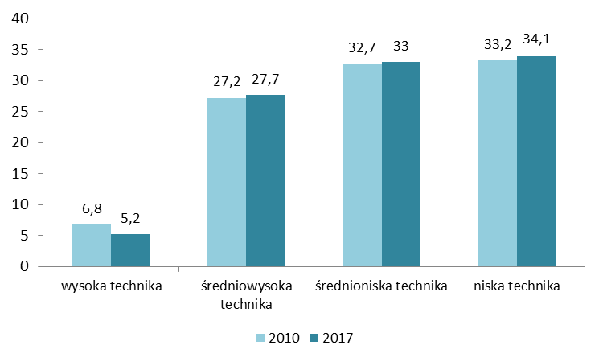

Źródło: Opracowanie MR na podstawie danych GUS (2018b, 2012).

Trendy obserwowane na świecie sugerują, że wraz z rozwojem powinien zachodzić proces zmiany strukturalnej gospodarki w stronę przemysłów bardziej zaawansowanych technologicznie. W Polsce w 2017 r. w porównaniu do 2010 r. w strukturze produkcji sprzedanej wg poziomów techniki doszło do niewielkich zmian. Za niekorzystny należy uznać spadek udziału wysokiej techniki i wzrost średnioniskiej techniki. Pomimo dynamicznego wzrostu nakładów na działalność innowacyjną, w tym na B+R, zmiany w stopniu zaawansowania produkcji sprzedanej przebiegają relatywnie wolno.

W zależności od branży, potencjał do zastosowania nowych technologii procesowych jest różny. Do najbardziej skłonnych do innowacji procesowych należą przedsiębiorstwa działające w branży wydobycia węgla, produkcji wyrobów tytoniowych, wytwarzaniu i przetwarzaniu koksu oraz produktów rafinacji ropy naftowej a także w sektorze farmaceutycznym. Najmniej skłonne są natomiast przedsiębiorstwa zajmujące się produkcją odzieży, skór i wyrobów ze skór wyprawionych a także działalnością związaną z rekultywacją i gospodarką odpadami. Jednocześnie w przetwórstwie przemysłowym najwyższe nakłady na działalność B+R w 2017 r. poniosły przedsiębiorstwa działające w produkcji pojazdów samochodowych (1,55 mld zł). Następnie przedsiębiorstwa przemysłowe działające w produkcji komputerów, wyrobów elektronicznych i optycznych (744,5 mln zł), wyrobów z metali (591 mln zł) i produkcji urządzeń elektrycznych (452,3 mln zł).

**Wykres 56. Przedsiębiorstwa przemysłowe, które w latach 2015-2017 wprowadziły nowe lub istotnie ulepszone procesy oraz ich nakłady na działalność badawczą i rozwojową w 2017 r.**

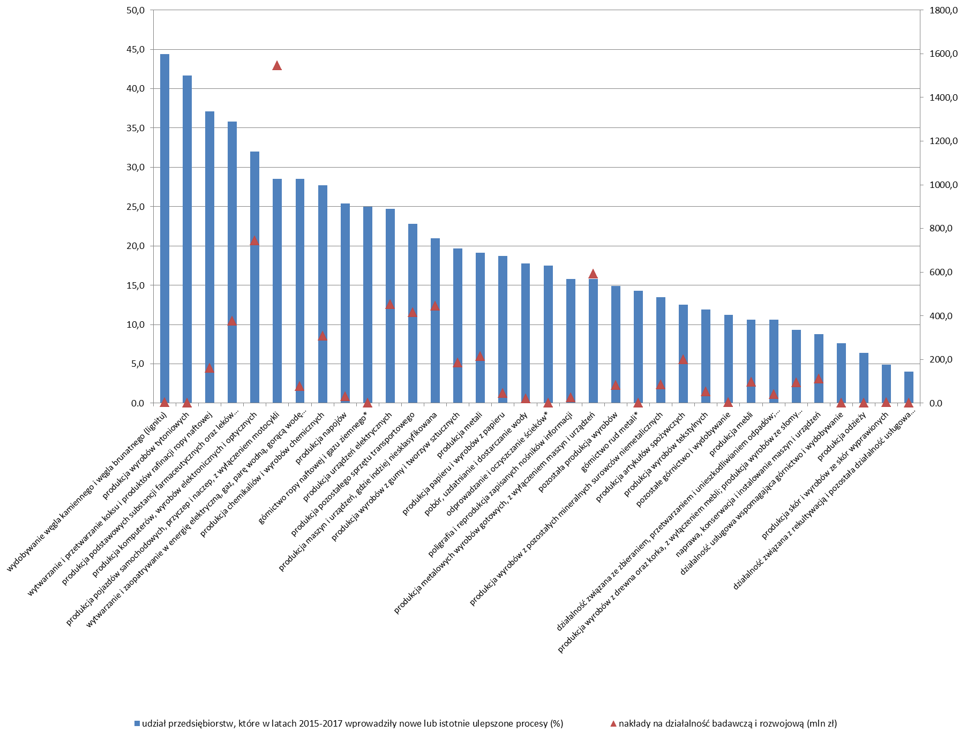

W przypadku branż oznaczonych \* dane dot. nakładów na B+R nie mogą być publikowane przez GUS ze względu na konieczność zachowania tajemnicy statystycznej w rozumieniu ustawy o statystyce publicznej.

Źródło: Opracowanie MR na podstawie danych GUS (2018).

W strukturze kapitałowej nakładów na B+R przetwórstwa przemysłowego, przedsiębiorstwa z dominującym kapitałem polskim poniosły w 2016 r. 45,7% wydatków, a więc mniej niż przedsiębiorstwa z dominującym kapitałem zagranicznym. Również udział przychodów netto ze sprzedaży produktów innowacyjnych jest wyższy w przypadku przedsiębiorstw z dominującym kapitałem zagranicznym (6,2% vs. 3,5% wśród przedsiębiorstw z przewagą kapitału polskiego). Przedsiębiorstwa z przewagą kapitału zagranicznego w większym stopniu niż firmy z przewagą kapitału polskiego budują swoje przewagi komparatywne przez sprzedaż innowacyjnych produktów. Przedsiębiorstwa z dominującym kapitałem zagranicznym odznaczają się wysokim odsetkiem udziału w sprzedaży produktów innowacyjnych w branżach uważanych za zaawansowane technologicznie tj. m.in.: produkcji pojazdów samochodowych, przyczep i naczep, produkcji urządzeń elektrycznych, produkcji komputerów, wyrobów elektronicznych i optycznych. Natomiast w przypadku przedsiębiorstw z dominującym kapitałem polskim wysoki udział charakteryzuje m.in.: branże takie jak produkcja papieru i wyrobów z papieru, produkcja maszyn i urządzeń, produkcja pozostałego sprzętu transportowego oraz produkcja chemikaliów i wyrobów chemicznych.

**Wykres 57. Udział przychodów ze sprzedaży produktów nowych lub istotnie ulepszonych w przychodach ze sprzedaży w wybranych działach przetwórstwa przemysłowego w 2016 r.**

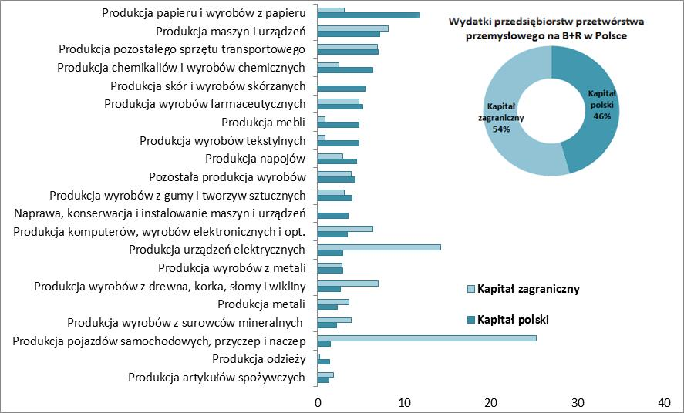

Źródło: Opracowanie MR na podstawie danych GUS (2017).

Jednym z globalnych trendów w procesach wytwórczych jest koncepcja tzw. czwartej rewolucji przemysłowej, czyli cyfryzacji przemysłu przy użyciu nowoczesnych i zawansowanych technologicznie rozwiązań jak analizy Big Data, utrzymanie predyktywne, oczujnikowanie maszyn, Internet Rzeczy, czy druk 3D. Wg raportu ING (2017) w zależności od analizowanego scenariusza w 2040 r. – lub najpóźniej w 2060 r., aż 50% globalnej produkcji będzie wytwarzana na drukarkach 3D, co wg autorów może wpłynąć na zmiany w globalnej działalności eksportowej.

Usprawnienie procesów produkcyjnych jest ściśle związane z koncepcją Przemysłu 4.0., jednym z jego elementów jest robotyzacja przemysłu. Obecny poziom robotyzacji polskiego przemysłu, jak wskazano w rozdziale 4., jest jednym z najniższych w krajach unijnych. Wzrost robotyzacji jest konieczny, by mógł się odbyć proces przejścia przemysłu w kierunku inteligentnej reindustrializacji. Proces ten powinien się odbywać we wszystkich branżach przetwórstwa przemysłowego.

Według wyników raportu ***Smart Industry Polska 2019*** (Siemens, 2019), blisko 1/3 badanych firm zadeklarowało, że w ich firmach są wykorzystywane innowacyjne technologie oparte na informatyzacji i automatyzacji procesów produkcyjnych zgodne z koncepcją Przemysłu 4.0. Ponad 38% badanych planuje je wdrożyć w ciągu najbliższych 3 lat. Decyzje o inwestowaniu w takie rozwiązania są podyktowane przede wszystkim potrzebą obniżenia kosztów produkcji (35,5%) oraz uzyskania przewagi konkurencyjnej na rynku (22,6%). Do najważniejszych oczekiwanych korzyści wynikające z wdrożenia innowacji, wg respondentów badania, należy zwiększenie rentowności produkcji (85%), wzrost przychodów (82,5%) i pozyskanie nowych klientów (80%) (Siemens, 2018).

Najczęściej stosowanymi technologiami i rozwiązaniami wspierającymi innowacyjność w badanych firmach były: automatyzacja linii produkcyjnych, analityka danych nakierowana na optymalizację produkcji i oprogramowanie obniżające koszty prototypowania oraz wprowadzania nowych produktów. Z reguły odsetki wskazań rosną wraz z wielkością podmiotu, dlatego też za interesujące należy uznać wykorzystywanie drukowania 3D. Odsetek wskazań mikroprzedsiębiorstw o 8 p.p. przewyższa średnią dla całego sektora MŚP, co może być wynikiem ich większej koncentracji na niszowych produktach i bardziej spersonalizowanej ofercie. Wśród najważniejszych barier ograniczających adaptację technologii, ankietowani w 2018 r. przedsiębiorcy wymienili braki środków finansowych (ok. 65%), brak czasu (62%) i brak wykwalifikowanej kadry (53%). W 2019 r. natomiast relatywnie najczęściej wskazywaną barierą implementacji strategii Przemysłu 4.0 w firmach respondentów była konieczność zatrudniania nowych, odpowiednio wykwalifikowanych specjalistów (53%), w następnej kolejności wymieniano brak środków oraz brak wykwalifikowanych pracowników, zdolnych do oszacowania potencjału jaki leży we wdrożeniu rozwiązań Przemysłu 4.0 w odniesieniu do działalności firmy.

**Wykres 58. Technologie wykorzystywane w przedsiębiorstwach**

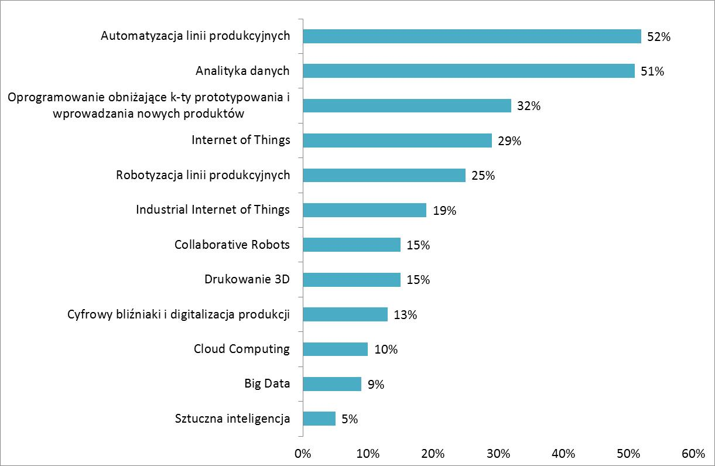

*Źródło: Opracowanie MR na podstawie Siemens (2018).*

W 2014 r. Rada Ministrów przyjęła dokument pn. Krajowa Inteligentna Specjalizacja (KIS), którego celem jest określenie priorytetów gospodarczych w obszarze badań, prac rozwojowych i innowacyjności (B+R+I) oraz skupienie inwestycji w obszarach zapewniających zwiększenie wartości dodanej gospodarki i jej konkurencyjności na rynkach zagranicznych. Inteligentne specjalizacje mają przyczyniać się do transformacji gospodarki krajowej poprzez jej unowocześnianie, przekształcanie strukturalne, zróżnicowanie produktów i usług oraz tworzenie innowacyjnych rozwiązań społeczno-gospodarczych, również wspierających transformację w kierunku gospodarki efektywnie wykorzystującej zasoby, w tym surowce naturalne.

Wciąż szerokie ujęcie obszarów technologicznych (17 krajowych inteligentnych specjalizacji) wymusza, tam gdzie to niezbędne, dalszą koncentrację wsparcia (zgodnie z zarysowaną w SOR zasadą selektywnego podejścia), która może być realizowana – w odniesieniu do KIS – za pomocą np. programów pierwszej prędkości.

## Sektor kosmiczny

Na szczególną uwagę w kontekście rozwoju technologicznego zasługuje sektor kosmiczny, gdyż od samego powstania był on motorem rozwoju nowych, innowacyjnych rozwiązań z racji specyfiki swoich wymagań. W przypadku polskiego sektora kosmicznego ważne jest poznanie nisz technologicznych, zarówno polskich jak i światowych, co umożliwi wyselekcjonowanie obszarów istotnych dla zaangażowania polskich podmiotów w globalny łańcuch dostaw technologii kosmicznych i jednocześnie stymulujących wzrost innowacyjności sektora. Polski sektor kosmiczny tworzy 228 podmiotów (dane Polskiej Agencji Kosmicznej - PAK), są to zarówno instytucje badawczo- rozwojowe ( 30 % - 69 podmiotów) jak i przedstawiciele przemysłu (66 % - 151 podmiotów), pozostałe 4 % ( 8 podmiotów) to stowarzyszenia, organy administracyjne, fundacje stanowiące tzw. otoczenie sektora. Polski sektor kosmiczny charakteryzuje się znacznym zróżnicowaniem stopnia zaawansowania technologicznego poszczególnych podmiotów. Część z nich ( ścisły sektor kosmiczny) bierze aktywny udział w przetargach organizowanych przez Europejska Agencję Kosmiczną - dla tych podmiotów jest to główna część działalności , znacznie mniej przedsiębiorstw i jednostek naukowych realizuje projekty kosmiczne w ramach programów ogłaszanych poza ESA czyli np. przez Unię Europejska lub NCBR.

Analiza polskiej branży kosmicznej wymaga zbadania konkretnych dziedzin nauki i techniki, pod względem posiadania ( lub nie) kompetencji przez podmioty tego sektora. Jest to o tyle utrudnione, gdyż polskie podmioty często maja niesprecyzowane obszary działalności lub też deklarują szerokie zainteresowania i kompetencje, zatem poszczególne podmioty nie kwalifikują się tylko do jednego obszaru działalności wg systematyki ESA.

Polskie podmioty wykazują duże zainteresowanie i doświadczenie w obszarze wykorzystywania danych satelitarnych, w tej dziedzinie odnotowano dużą aktywność podmiotów oraz szybki wzrost poziomu ich zaawansowania. Z dotychczasowych doświadczeń polskiego sektora kosmicznego wynika, że obszarami , w których ma on silne kompetencje są m.in. : elektronika, automatyka i robotyka a także mechanika.

W obszarze zainteresowania polskich firm znajdują się również technologie związane z łącznością i nawigacją a także optyka i optoelektronika. Ponadto, jedną z dziedzin, wzbudzającą równie wysokie zainteresowania ze strony polskich podmiotów, sa technologie związane z łącznością i nawigacją. Ponadto, są to obszary charakteryzujące się deficytem dostawców rozwiązań na rynku europejskim, są one swoistą niszą technologiczną, w której polskie podmioty maja szansę wpisać się w łańcuch dostaw sektora kosmicznego, należą do nich : optyka i optoelektronika oraz technologie przyrostowe. Aktywna działalność polskich podmiotów w powyższych obszarach stwarza konkretne możliwości wytworzenia produktów i usług, które mogą być skomercjalizowane na rynku europejskim. Równocześnie, dalszy rozwój kompetencji technologicznych byłby przedmiotem transferu do innych obszarów przemysłu, stanowiąc dźwignię jego rozwoju. Dla polskiego sektora kosmicznego perspektywiczne obszary to (dane PAK) : aplikacje satelitarne, integracja systemów satelitarnych, przetwarzanie danych, oprogramowanie, sensory, systemy obserwacyjne na orbicie, obsługa IT ośrodków ESA.

W celu zapewnienia dynamiki rozwoju i wzrostu innowacyjności sektora konieczne jest wsparcie systemowe : tworzenie infrastruktury krajowej odpowiedzialnej za przetwarzanie danych satelitarnych, wspieranie prac nad tworzeniem oprogramowania naziemnego i kosmicznego.

## Współpraca biznes – nauka

Jak wykazano na wstępie, w strukturze nakładów na B+R pojawiła się istotna zmiana w 2016 r., co oznacza, że przedsiębiorstwa znacznie częściej, obok absorpcji technologii, dostrzegają potrzebę tworzenia własnych rozwiązań, w tym opartych na wynikach prac B+R i budowania na ich fundamencie przewag komparatywnych. Przedsiębiorstwa w Polsce charakteryzuje coraz wyższy poziom innowacyjności, jednocześnie dalszy ich rozwój uzależniony jest od szeregu wyzwań związanych z zapewnieniem aktywnej współpracy biznesu z nauką, zwiększeniem stopnia komercjalizacji patentów oraz skłonności do ryzyka. Szczególnego rodzaju współpraca charakteryzuje inicjatywy klastrowe, podmioty w nie zaangażowane chętniej i częściej angażują się we wszelkiego rodzaju formy współpracy. Współpraca w ramach inicjatywy klastrowej ściśle koreluje z wielkością przedsiębiorstwa oraz poziomem zaawansowania wiedzy i technologii. W latach 2015-2017 wśród przedsiębiorstw współpracujących w ramach prowadzonej działalności innowacyjnej 20% przedsiębiorstw przemysłowych i 22,8% usługowych współdziałało w ramach klastrów.

Rysunek 2. Przedsiębiorstwa, które w latach 2015-2017 współpracowały w ramach inicjatywy klastrowej w % przedsiębiorstw współpracujących w zakresie działalności innowacyjnej

|  |  |  |
| --- | --- | --- |
| **23,4%** wysoka technika  **20,7%** średnio-wysoka technika  **14,3%** niska technika  **20,2%** średnio-niska technika  **25,1%** usługi  ICT  **22,8%**  **12,5%**  produkcja ICT  **Sektor ICT**  **Usługi**  **Przemysł** |  |  |
|  |  |  |

Źródło: Opracowanie MR na podstawie danych GUS (2018).

Wzmocnienie kapitału ludzkiego i społecznego poprzez kształtowanie postaw proinnowacyjnych przejawiających się większą otwartością na współpracę, szeroko rozumianej przedsiębiorczości i przemodelowaniu podejścia do porażki, sprzyja tworzeniu innowacji. W tym kontekście poziom współpracy między wszystkimi zaangażowanymi stronami tj. przedsiębiorstwami, sektorem nauki i instytucjami jest niezadowalający. Problem jest jednak szerszy, a u jego podstaw leży niski poziom zaufania społecznego (vide rozdz. 2., *Współpraca w systemie gospodarczym*).

**Wykres 59. Udział przedsiębiorstw współpracujących z uniwersytetami i szkołami wyższymi przy wprowadzaniu innowacji produktowych lub procesowych w 2014 r.**

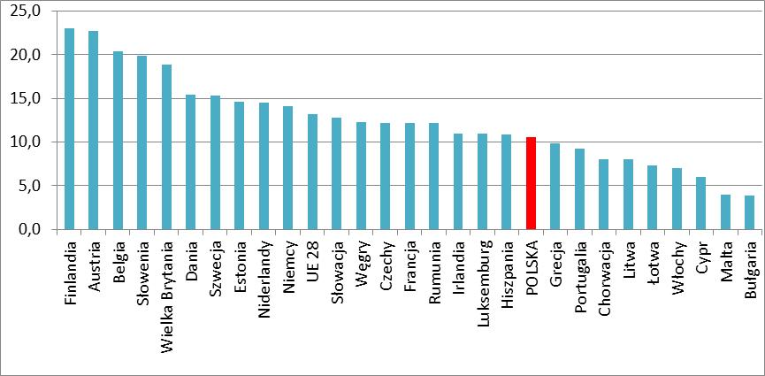

Źródło: Opracowanie MR na podstawie Eurostat [inn\_cis9\_coop].

Niski odsetek przedsiębiorstw współpracujących z uniwersytetami, znajdujący się poniżej średniej unijnej, wydaje się potwierdzać tezę o braku postrzegania przez sektor przedsiębiorstw uczelni wyższych jako partnera w procesie biznesowym. Polskę charakteryzuje najniższy wśród państw Grupy Wyszehradzkiej poziom współpracy.

|  |
| --- |
| **Wykres 60. Udział przedsiębiorstw przemysłowych o liczbie pracujących pow. 249 osób współpracujące z uczelniami przy wprowadzaniu innowacji w 2014 r.** |
| Źródło: Opracowanie MR na podstawie Eurostat [inn\_cis9\_coop]. |

Z punktu widzenia potencjału przedsiębiorstw przemysłowych o liczbie pracujących powyżej 249 osób w zakresie wprowadzania innowacji produktowych i procesowych, niski odsetek współpracy tych podmiotów z sektorem nauki jest niepokojący. Ok. 26,8% takich przedsiębiorstw przemysłowych w Polsce współpracuje z nauką przy wprowadzaniu innowacji, podczas gdy w najbardziej innowacyjnych krajach Europy wynik ten plasuje się powyżej 40%, a w Finlandii osiąga niemal 80%.

**Wykres 61. Wspólne publikacje naukowe (publiczno-prywatne) na milion ludności w 2015 r.**

|  |
| --- |
| Źródło: Opracowanie MR na podstawie OECD (2018).  Po względem wspólnych publikacji naukowych o charakterze publiczno-prywatnym, w przeliczeniu na liczbę ludności, Polska znajduje się znacznie poniżej średniej UE. Wyprzedają nas takie kraje jak: Węgry, Czechy czy Słowacja. Niski poziom wspólnych publikacji naukowych jest zjawiskiem niepożądanym, potencjał sektora nauki dla potrzeb przedsiębiorstw wydaje się być niewykorzystywany.  **Wykres 62. Dokumenty z polską afiliacją według dziedzin tematycznych w 2017 r. oraz ich udział w ogólnej liczbie publikacji w danej dziedzinie (w %)** |
|  |

Źródło: Opracowanie MR na podstawie danych GUS (2019).

Pomimo niskiego poziomu współpracy, dane nt. struktury dziedzin tematycznych polskich publikacji naukowych oraz odsetek badań prowadzonych we współpracy międzynarodowej świadczą o wysokim potencjale naukowym. Znaczna część polskiego potencjału naukowego mieści się w obszarach, które mogą mieć potencjalnie zastosowanie komercyjne. Pierwsze 7 dziedzin, jakimi są: medycyna, inżynieria, fizyka i astronomia, materiałoznawstwo, informatyka, biochemia, genetyka i biologia molekularna oraz chemia odpowiadają za połowę wszystkich publikacji. Niektóre z nich jak np. fizyka i astronomia, materiałoznawstwo i chemia posiadają także wysoki współczynnik umiędzynarodowienia. Wydaje się więc, że w Polsce nie występuje problem braku potencjału naukowego, ale raczej pewne wewnętrzne problemy z jego wykorzystaniem i skomercjalizowaniem.

## Komercjalizacja badań

Polscy badacze i przedsiębiorcy znacznie częściej zgłaszają aplikacje patentowe do krajowych urzędów patentowych niż europejskich. W 2016 r. w Urzędzie Patentowym Rzeczypospolitej Polskiej (UP RP) zgłoszonych zostało 4261 wynalazków, z czego udział województwa mazowieckiego wyniósł 19,9%, śląskiego 11,5%, a wielkopolskiego 11,0%. Liczba patentów udzielonych przez UP RP w 2016 r. wyniosła 3 370 i była o 40,2% wyższa niż w 2015 r.

Pomimo wysokiej dynamiki liczby zgłoszeń patentowych, sytuacja w tym obszarze w Polsce w porównaniu z innymi krajami UE oraz średnimi wartościami dla UE nadal nie jest korzystna. W 2018 r. liczba aplikacji patentowych przypadających na 1 mln mieszkańców złożonych w Europejskim Urzędzie Patentowym (EPO, 2018), wynosiła 13,9, podczas gdy dla Holandii wskaźnik ten wyniósł 416,3, Danii 411,4 a Szwecji 403,3. W 2018 r. do Europejskiego Urzędu Patentowego wpłynęło 534 polskich zgłoszeń patentowych, co oznacza znaczny wzrost w porównaniu z poprzednim rokiem o 19,7%. Jednocześnie towarzyszył temu wzrost liczby przyznanych patentów – 226, podczas gdy w 2016 r. było ich 180.

**Wykres 63. Liczba aplikacji patentowych w przeliczeniu na 1 mln mieszkańców w wybranych krajach UE w 2018 r.**

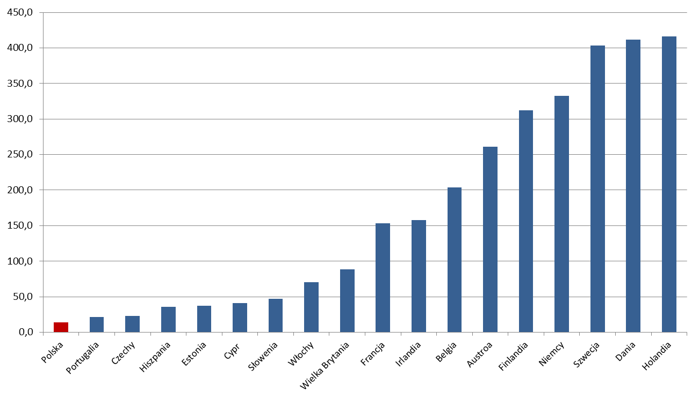  
Źródło: Opracowanie MR na podstawie danych EPO (2019).

Wśród przedsiębiorstw chroniących swoją własność przemysłową w Urzędzie Patentowym RP największy udział stanowiły podmioty, które w latach 2015-2017 dokonały zgłoszeń znaków towarowych (po 3,1% przedsiębiorstw przemysłowych oraz usługowych wobec odpowiednio 3,1% i 2,9% w latach 2014-2016). Najmniejszy był natomiast odsetek zarówno przedsiębiorstw przemysłowych, jak i usługowych, które zgłosiły do ochrony wzory użytkowe (odpowiednio 1,0% i 0,2%). Jeśli chodzi o wynalazki, z tej formy ochrony własności intelektualnej korzystało 2,4% przedsiębiorstw przemysłowych oraz 0,5% usługowych.

**Rysunek 3. Przedsiębiorstwa, które w latach 2015-2017 dokonały zgłoszeń w Urzędzie Patentowym RP (w %)**

**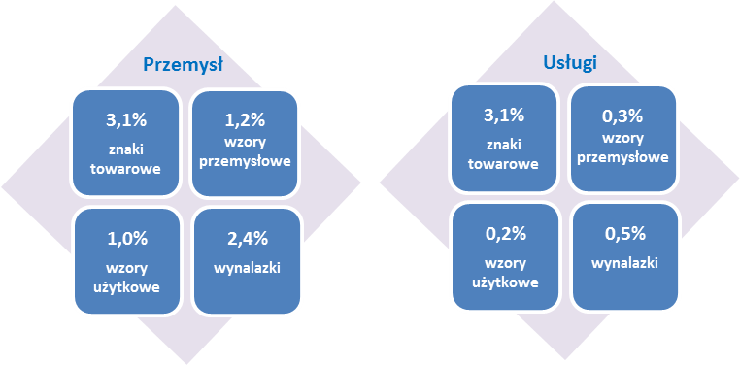**

*Źródło: Opracowanie MR na podstawie danych GUS (2018a).*

Jednocześnie w rankingach światowych polskie szkolnictwo wyższe zajmuje niskie pozycje. W The World University Rankings (THE, 2019), pierwsze polskie uczelnie tj. Uniwersytet Jagielloński oraz Uniwersytet Warszawski znajdują się na pozycjach 601-800. Znacznie gorzej wypadają uczelnie techniczne: pierwsze znajdują się między ósmą a dziesiątą setką. Czechy mają osiem uczelni na tysiąc pozycji rankingu, z czego pierwsza uczelnia czeska znajduje się między czwartą a piątą setką.

Tabela 9. Miejsce krajowych uczelni w The World University Rankings

|  |  |
| --- | --- |
| **Pozycja** | **The World University Rankings** |
| **601-800** | Uniwersytet Jagielloński |
| **601–800** | Uniwersytet Warszawski |
| **801-1000** | Uniwersytet im Adama Mickiewicza w Poznaniu |
| **801-1000** | Akademia Górniczo-Hutnicza |
| **801-1000** | Politechnika Warszawska |
| **1001+** | Uniwersytet Gdański |
| **1001+** | Politechnika Gdańska |
| **1001+** | Uniwersytet Łódzki |
| **1001+** | Politechnika Łódzka |
| **1001+** | Uniwersytet im. Mikołaja Kopernika w Toruniu |
| **1001+** | Uniwersytet Śląski w Katowicach |
| **1001+** | Politechnika Wrocławska |

Źródło: THE (2019)

## Literatura

Eurostat/OECD (2005) Podręcznik Oslo – Zasady Gromadzenie i interpretacji danych dotyczących innowacji.

<http://www.oecd.org/sti/inno/oslomanualguidelinesforcollectingandinterpretinginnovationdata3rdedition.htm>

EPO (2019). Statistics.

<https://www.epo.org/about-us/annual-reports-statistics/statistics.html>

EU (2019a) *The European Innovation Scoreboard*

<http://ec.europa.eu/growth/industry/innovation/facts-figures/scoreboards_en>

EU (2019b) *The Regional Innovation Scoreboard*

<http://ec.europa.eu/growth/industry/innovation/facts-figures/regional_en>

EU (2018c). *EIB Investment Survey 2018/2019*.

<http://www.eib.org/about/economic-research/surveys-data/investment-survey.htm>

EU (2018d). COMMISSION STAFF WORKING DOCUMENT Country Report Poland 2018 Accompanying the document COMMUNICATION FROM THE COMMISSION TO THE EUROPEAN PARLIAMENT, THE COUNCIL, THE EUROPEAN CENTRAL BANK AND THE EUROGROUP 2018 European Semester: Assessment of progress on structural reforms, prevention and correction of macroeconomic imbalances, and results of in - depth reviews under Regulation (EU) No 1176/2011 {COM(2018) 120 final}

<https://eur-lex.europa.eu/legal-content/EN/TXT/?uri=COM:2018:120:FIN>

GII (2018) Global Innovvation Index

<https://www.globalinnovationindex.org/>

GUS (2012) *Nauka i technika w 2010 r.*

<https://stat.gov.pl/cps/rde/xbcr/gus/NTS_nauka_i_technika_2010.zip>

GUS (2017) *Działalność innowacyjna przedsiębiorstw w latach 2014-2016*

[*https://stat.gov.pl/obszary-tematyczne/nauka-i-technika-spoleczenstwo-informacyjne/nauka-i-technika/dzialalnosc-innowacyjna-przedsiebiorstw-w-latach-2014-2016,2,15.html*](https://stat.gov.pl/obszary-tematyczne/nauka-i-technika-spoleczenstwo-informacyjne/nauka-i-technika/dzialalnosc-innowacyjna-przedsiebiorstw-w-latach-2014-2016,2,15.html)

GUS (2018) *Działalność innowacyjna przedsiębiorstw w latach 2015-2017*.

<https://stat.gov.pl/obszary-tematyczne/nauka-i-technika-spoleczenstwo-informacyjne/nauka-i-technika/dzialalnosc-innowacyjna-przedsiebiorstw-w-latach-2015-2017,2,16.html>

GUS (2019) *Nauka i technika w 2017 r.*

<https://stat.gov.pl/obszary-tematyczne/nauka-i-technika-spoleczenstwo-informacyjne/nauka-i-technika/nauka-i-technika-w-2017-roku,1,14.html>

ING (2017) *3D printing: a threat to global trade*.

<https://www.ingwb.com/media/2088633/3d-printing-report-031017.pdf>

Koloch G., Grobelna K., Zakrzewska-Szlichtyng K., Kamiński B., Kaszyński D. (2017). *Intensywność wykorzystania danych w gospodarce a jej rozwój. Analiza diagnostyczna*.

<https://mc.bip.gov.pl/rok-2017/analiza-diagnostyczna-intesywnosc-wykorzystania-danych-w-gospodarce-a-jej-rozwoj.html>

Kotler P., de Bes F. T. (2015) winning at innovation. The A-to-F model, Pelgrave.

<https://www.palgrave.com/br/book/9780230343436>

OECD (2017). AMNE Database – Activity of Multinational Enterprises.

<http://www.oecd.org/sti/ind/amne.htm>

OECD (2018). OECD Economic Surveys POLAND.

<http://www.oecd.org/economy/poland-economic-snapshot/>

OECD (2019). Main Science and Technology Indicators,

<http://www.oecd.org/sti/msti.htm>

Siemens (2018) *Smart Industry 2018*

[*https://publikacje.siemens-info.com/webreader/00175-001613-raport-smart-industry-polska-2018/index.html#p=18*](https://publikacje.siemens-info.com/webreader/00175-001613-raport-smart-industry-polska-2018/index.html#p=18)

Siemens (2019) *Smart Industry Poland 2019.*

<https://www.siemens.pl/pool/files/2019_05_smart-industry-polska-2019_raport.pdf>

THE – Times Higher Education (2019). The World University Ranking

<https://www.timeshighereducation.com/world-university-rankings/2019/world-ranking#!/page/0/length/25/sort_by/rank/sort_order/asc/cols/stats>

# Umiędzynarodowienie gospodarki

Globalizacja międzynarodowych relacji gospodarczych, zarówno na poziomie samych państw, regionów jak i szukających nowych impulsów dla rozwoju – przedsiębiorstw, wymaga nieustannych działań na rzecz dostosowywania instrumentów polityki gospodarczej do bieżących wyzwań. Postępujące procesy umiędzynarodawiania poszczególnych gospodarek, widoczne w ostatnich latach w postaci rosnących relacji wartości eksportu do nominalnego PKB[[69]](#footnote-70), wskazują na pozytywne efekty otwierania się państw na szersze strumienie przepływu towarów i usług. Bardzo często kolejnym etapem budowania trwalszych relacji jest transfer kapitału w formie bezpośrednich inwestycji zagranicznych (BIZ), będących ważnym nośnikiem technologii i wiedzy. Zrównoważony rozwój gospodarczy jest dziś niemożliwy bez aktywnego udziału w światowych procesach gospodarczych, w tym bez skutecznego korzystania z zalet BIZ.

## Rola kapitału zagranicznego

Podmioty z udziałem kapitału zagranicznego stanowią istotny element polskiego systemu gospodarczego. Zapewniając niemalże 30% miejsc pracy w sektorze przedsiębiorstw oraz generując ponad 35% wartości dodanej sektora, istotnie wpływają na poziom wydajności całej gospodarki (Eurostat). Relacja ta jest w dużej mierze efektem skali w wyniku ponoszonych nakładów inwestycyjnych[[70]](#footnote-71), stanowiących w dalszej kolejności bazę dla działań zwiększających efektywność procesów produkcyjnych w obszarze B+R.

Poziom i dynamika pozycji inwestycyjnej netto Polski w zakresie inwestycji bezpośrednich wskazuje, że gospodarka polska wciąż znajduje się na etapie zwiększonego zapotrzebowania na kapitał zagraniczny.[[71]](#footnote-72) W tym przypadku BIZ istotnie przyczyniają się do zwiększania bazy wytwórczej i efektywności wykorzystania czynników produkcji, skutkując wzrostem produktywności i konkurencyjności gospodarki, co z kolei przekłada się na wzrost eksportu, a także dochodów mieszkańców.

Poprawa konkurencyjności gospodarki odbywa się m.in. poprzez powstanie w stosunku do krajowych producentów i konsumentów efektów spill-over polegających na naturalnym i w znacznej mierze nieodpłatnym transferze know-how i nowoczesnych rozwiązań organizacyjnych w ramach bieżących kontaktów handlowych i kooperacji lokalnych firm z filiami zagranicznych koncernów. Na uwagę zasługują profity z lepszego wykorzystania rodzimych zasobów przez uczestnictwo firm krajowych w klastrach przemysłowych. Przy takim podejściu lepsze efekty mogą przynieść mniejsze, zaawansowane technologicznie projekty inwestycyjne z kapitałem zagranicznym, jeśli tylko będą silnie zintegrowane z lokalnym środowiskiem biznesowym i ośrodkami akademickimi. Inwestorzy zagraniczni są w stanie wykorzystać również potencjał lokalnych przedsiębiorców i dostawców. Taka aktywizacja lokalnego rynku i kształtowanie współpracy w wybranych regionach i sektorach, w dalszej kolejności wzmocni efekty w skali makroekonomicznej.

System wsparcia napływu BIZ powinien w większym stopniu stymulować zagraniczne podmioty do działalności innowacyjnej. Bardziej przyjazne warunki do prowadzenia działalności gospodarczej, w tym głównie do inwestowania, znajdą odzwierciedlenie w poprawie skłonności zagranicznych firm do poszerzania zakresu działań w obszarze B+R. Jest to szczególnie istotne w przypadku zewnętrznych inwestorów dysponujących kapitałem, wiedzą i nowoczesnymi technologiami, których doświadczenie jest bezcenne z punktu widzenia potencjalnych, lokalnych kooperantów. Poprzez różne formy współpracy biznesowej, realizowane w tym obszarze projekty mogą być bowiem bodźcem dla krajowych podmiotów do naśladowania, a na dalszym etapie – tworzenia i wdrażania własnych rozwiązań o charakterze innowacyjnym.

Proces ten powinien uwzględniać nakreśloną w SOR potrzebę zachowania zrównoważonej struktury wzrostu gospodarczego Polski. Z jednej strony dotyczy to samej trwałości i stabilności przyrostu PKB, gdzie konieczne jest położenie większego nacisku na przyciąganie inwestycji do sektorów dysponujących największym potencjałem pod względem przyrostu wartości dodanej. Z drugiej strony – efektywności wykorzystania napływającego w formie BIZ kapitału. W tym drugim aspekcie kluczowe wydają się być m.in. odpowiednie przygotowanie kapitału ludzkiego/zasobu siły roboczej i samych przedsiębiorstw pod kątem wykorzystania nowych technologii – potrzeba poprawy ucyfrowienia (EC, 2017), wypracowanie trwałych mechanizmów współpracy na linii biznes-nauka, czy też działania ukierunkowane na zwiększenie świadomości polskich przedsiębiorców w zakresie możliwych synergii płynących ze współpracy z zaawansowanymi technologicznie podmiotami z zagranicy.

Równowaga w zakresie wykorzystania potencjału kapitału zagranicznego powinna obejmować również wymiar terytorialny. Dane Głównego Urzędu Statystycznego obrazujące regionalny rozkład liczby podmiotów zagranicznych na 10 tys. mieszkańców wskazują na rosnące dysproporcje w tym zakresie. W badanych okresach lat 2003, 2009 i 2017 różnica między wartością analizowanego wskaźnika w 14. województwach a wartością dla całej Polski regularnie zmniejsza się (dysproporcje rosną). Jedynie w 3 województwach, tj. mazowieckim, zachodniopomorskim i dolnośląskim, różnica ta wzrosła. Oznacza to, że z roku na rok coraz więcej kapitału w formie BIZ koncentruje się w regionach zwiększających swoją przewagę w tym zakresie nad pozostałymi.

**Wykres 77. Różnica w liczbie podmiotów z kapitałem zagranicznym w poszczególnych województwach w latach 2003, 2009 i 2017 w odniesieniu do całej Polski (na 10 tys. mieszkańców)**

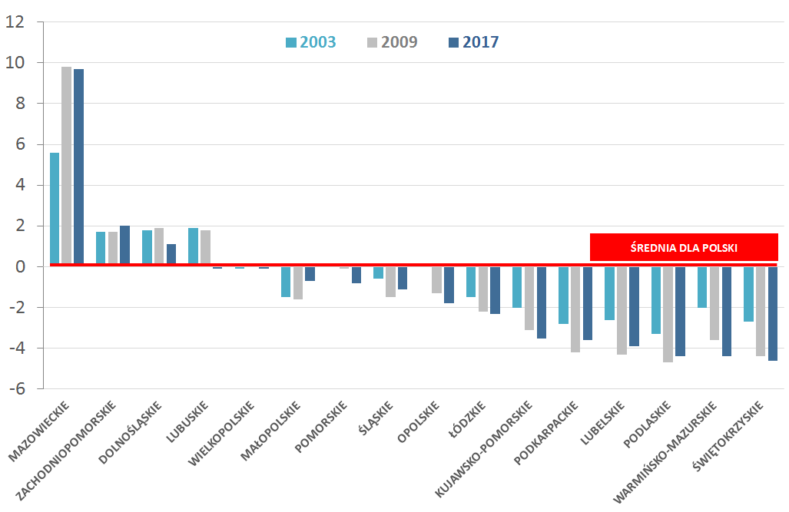

Źródło: Opracowanie MR, na podstawie danych GUS.

Potrzeba zapewnienia zrównoważonego terytorialnie rozkładu napływu BIZ wynika z faktu znaczącego wpływu przedsiębiorstw zagranicznych na poziom aktywności gospodarczej w kraju goszczącym. Ich dominująca koncentracja w najsilniejszych gospodarczo regionach kraju zwiększa różnice w poziomie dochodu *per capita*, pogłębiając tym samym dysproporcje rozwojowe między najsilniejszymi a najsłabszymi regionami w Polsce. Podmioty z kapitałem zagranicznym, z racji znaczącego wpływu na poziom wydajności w całym sektorze przedsiębiorstw, powinny być ważnym komponentem w procesie stymulowania rozwoju najsłabiej rozwiniętych regionów. Aktualnie ich rola wydaje się być odwrotna. Zamiast zmniejszać, pogłębiają różnice rozwojowe między województwami, co szczególnie widać w rejonie Polski Wschodniej, czyli najmniej zasobnym w podmioty zagraniczne, gdzie skala ujemnego odchylenia tych województw od wartości dla całego kraju regularnie rośnie.

Z drugiej strony, w latach 2015-2017 widoczne były pozytywne zmiany – wśród przedsiębiorstw przemysłowych współpracujących w ramach inicjatywy klastrowej w zakresie działalności innowacyjnej największy udział miały przedsiębiorstwa z woj. podlaskiego (39,4%), podkarpackiego (37,1%) i lubelskiego (35,9%).[[72]](#footnote-73)

Poza czerpaniem korzyści z doświadczeń oraz potencjału inwestycyjnego zagranicznych przedsiębiorstw działających w Polsce, umiędzynarodowienie gospodarki w zakresie transferów kapitałowych powinno uwzględniać również inwestycje polskich podmiotów poza granicami kraju. W tym aspekcie ważne jest, aby dostęp do instrumentów wsparcia miała cała zbiorowość podmiotów gospodarczych działających w Polsce. Na szczególną uwagę zasługuje tu sektor MŚP, który dotychczas nie był postrzegany w kategoriach znaczącego inwestora zagranicznego, choć udział polskich przedsiębiorstw zatrudniających do 250 osób w ogóle kontrolowanego kapitału zagranicznego przekroczył już 50%.[[73]](#footnote-74) Relatywnie większa elastyczność małych i średnich firm w zakresie dostosowań produktowych, procesów decyzyjnych, zmian organizacyjnych itp. sprawia, że mogą stanowić one istotne źródło przewag konkurencyjnych dla całej gospodarki. W przypadku kapitałowej ekspansji zagranicznej elementy te powinny być jednak podparte atrybutami cechującymi duże przedsiębiorstwa, jak dostęp do kapitału oraz wiedzy, których zapewnienie powinien gwarantować rządowy system wsparcia.

**Wykres 78. Struktura grup okrojonych[[74]](#footnote-75) pod kontrolą polskiego kapitału w podziale na wielkość przedsiębiorstw (wg liczby zatrudnionych) w latach 2010-2017**

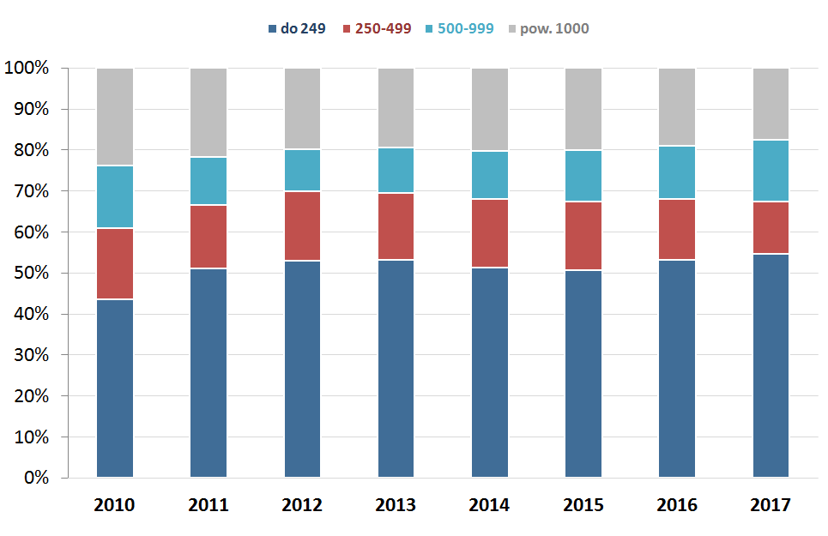

Źródło: Opracowanie MR, na podstawie danych GUS.

## Rola eksportu

Wraz z postępującą globalizacją eksport nabiera coraz większego znaczenia w polityce gospodarczej państwa. Jest on jednym z kluczowych motorów rozwojowych gospodarek. Pozwala na wzrost produktywności, innowacyjności oraz dobrobytu poprzez specjalizację produkcji i wymianę dóbr z państwami posiadającymi inne specjalizacje. Co więcej, specjalizacja jest także wyjściowym warunkiem do osiągnięcia korzyści skali produkcji (dzięki lepszemu i pełniejszemu wykorzystaniu aparatu produkcyjnego). W wyniku produkcji określonych towarów zużywa się bowiem mniejszą ilość czynników produkcji i obniża przeciętny koszt jednostkowy w całej gospodarce. Kraj osiąga tym większe korzyści skali produkcji, im bardziej zaangażowany jest w wymianę międzynarodową. Działalność eksportowa przyczynia się także do poprawy jakości oferowanych towarów i usług. Stale rosnąca konkurencja wymusza na podmiotach uczestniczących w wymianie międzynarodowej stały rozwój m.in. poprzez zwiększenie wydajności, wzrost jakości produktów i redukcję kosztów.

Korelacja eksportu z rozwojem gospodarczym jest szczególnie widoczna w przypadku rynków najbardziej otwartych i silnie powiązanych z zagranicą. Jednym z istotnych mierników obrazujących stopień otwartości i umiędzynarodowienia kraju jest udział obrotów z zagranicą w PKB, który w Polsce w ostatnich latach wyraźnie się poprawił. Relacja obrotów towarowych do PKB w Polsce w ostatnim dziesięcioleciu wzrosła z 67,9% do 87,7% w 2018 r., co jest bardzo dobrym wynikiem, wyraźnie lepszym niż średnio w UE (wzrost o 5,7 p.p. do 64,7%). Biorąc pod uwagę również usługi, wskaźnik ten dla Polski osiągnął w 2018 r. 107,2% wobec 80,8% w 2008 r. i jednocześnie był o ok. 18 p.p. wyższy niż średni dla UE.

**Tabela 11. Relacja obrotów towarami i usługami do PKB dla wybranych krajów UE (w %)**

|  |  |  |  |  |  |  |  |  |  |  |  |
| --- | --- | --- | --- | --- | --- | --- | --- | --- | --- | --- | --- |
|  | **2008** | **2009** | **2010** | **2011** | **2012** | **2013** | **2014** | **2015** | **2016** | **2017** | **2018** |
| **UE28** | 77,5 | 68,6 | 76,2 | 81,6 | 82,9 | 82,8 | 83,2 | 84,3 | 84,3 | 87,6 | 89,1 |
| **Strefa Euro** | 78,8 | 68,6 | 76,7 | 82,4 | 84,5 | 84,5 | 85,6 | 87,9 | 86,9 | 89,8 | 91,4 |
| **Czechy** | 124,3 | 113,5 | 128,9 | 138,8 | 147,6 | 148,0 | 158,7 | 156,1 | 151,4 | 151,9 | 150,4 |
| **Niemcy** | 81,0 | 70,7 | 79,4 | 84,7 | 85,9 | 84,8 | 84,3 | 85,8 | 84,0 | 86,5 | 87,2 |
| **Hiszpania** | 55,7 | 46,5 | 52,3 | 58,1 | 59,9 | 61,2 | 63,0 | 63,5 | 63,1 | 65,7 | 66,6 |
| **Francja** | 57,4 | 50,4 | 54,9 | 58,8 | 59,7 | 59,8 | 60,5 | 61,8 | 61,1 | 62,7 | 63,4 |
| **Włochy** | 54,8 | 45,6 | 52,4 | 55,6 | 56,2 | 55,5 | 55,8 | 56,9 | 56,0 | 59,5 | 61,1 |
| **Węgry** | 158,2 | 144,8 | 158,3 | 167,3 | 166,1 | 164,4 | 169,0 | 169,9 | 169,4 | 168,9 | 168,2 |
| **Niderlandy** | 131,1 | 116,9 | 131,5 | 142,5 | 149,3 | 149,6 | 150,1 | 157,9 | 148,8 | 156,0 | 157,6 |
| **Polska** | 80,8 | 75,2 | 82,2 | 87,1 | 89,3 | 90,7 | 93,7 | 95,9 | 100,4 | 104,5 | 107,2 |
| **Słowacja** | 162,9 | 136,7 | 154,1 | 171,0 | 179,2 | 183,4 | 180,3 | 183,1 | 184,0 | 190,7 | 192,4 |
| **Wielka Brytania** | 55,9 | 54,2 | 58,6 | 62,0 | 61,1 | 61,1 | 58,0 | 56,2 | 58,1 | 61,4 | 61,3 |

Źródło: Opracowanie MR na podstawie danych Eurostat, za 2018 r. dane wstępne.

Szybko rośnie także relacja samego eksportu towarów i usług do PKB w Polsce, tj. w latach 2008-2018 o 17,4 p.p. do 55,3%. Był to wzrost 2,4-krotnie szybszy niż średni dla całej UE. Jednocześnie należy zauważyć, że relacja eksport/PKB jest najwyższa w stosunkowo małych gospodarkach (np. Węgry, Słowacja) - znacznie silniej włączonych, na skutek mniejszych korzyści skali produkcji, w międzynarodową wymianę handlową.

**Wykres 79. Relacja eksportu towarów i usług do PKB dla wybranych krajów UE (w %)**

Źródło: Opracowanie MR na podstawie danych Eurostat, za 2018 dane wstępne.

Zwiększanie udziału eksportu w PKB powoduje, że oddziałuje on coraz silniej na stan polskiej gospodarki. Na poniższym wykresie pokazano, jak wahania w dynamice eksportu wpływają na PKB. Najlepiej widać to w kryzysowym roku 2009, kiedy spadek eksportu towarów przełożył się na spowolnienie tempa wzrostu PKB oraz w roku 2016, kiedy to wyhamowanie wywozu szło w parze z wolniejszym wzrostem gospodarczym. Z kolei w 2017 r. notowaliśmy zarówno dynamiczny wzrost eksportu towarów (o blisko 12%), jak i PKB (4,9%).

**Wykres 80. Dynamika eksportu towarów z Polski (w ujęciu EUR) na tle dynamiki PKB w latach 2008-2018**

Źródło: Opracowanie MR na podstawie danych GUS (2018d), za 2018 r. dane wstępne.

Od lat tempo wzrostu polskich obrotów znacząco przewyższa wzrost w skali globalnej. W latach 2008-2018 średnioroczne tempo wzrostu polskiego eksportu towarów (w ujęciu dolarowym) wyniosło 6,4%, wobec 3,9% w skali światowej. Efektem było umocnienie roli eksportu z Polski na rynku światowym - w roku 2018 udział polskiego eksportu towarów w globalnym eksporcie wyniósł 1,3%. Jakkolwiek był to słabszy wynik niż wysokorozwiniętych krajów starej UE, takich jak Niemcy czy Francja, to naszym wyróżnikiem jest systematyczny wzrost tego wskaźnika. Zaowocowało to przesunięciem Polski na liście najważniejszych światowych eksporterów z pozycji 29. w 2008 r. na miejsce 22. w 2018 r.

**Wykres 81. Światowi eksporterzy towarów w 2018 r. (udziały w %)**

Źródło: Opracowanie MR na podstawie danych Światowej Organizacji Handlu.

Inną miarą stopnia internacjonalizacji gospodarki jest liczba podmiotów angażujących się w międzynarodową wymianę handlową. Niestety pod tym względem nasza gospodarka wypada dosyć słabo. Z badań PARP (2014) wynika, że zaledwie co piąta polska firma jest w jakikolwiek sposób powiązana z rynkami międzynarodowymi. Niewielki odsetek firm działających w Polsce prowadzi działalności eksportową w zakresie towarów (w 2017 r. 4,7%, tj. 98,1 tys.), a jeszcze mniej w zakresie usług (1%, tj. 20,4 tys.) (PARP, 2019).

Ekspansja zagraniczna jest udziałem przede wszystkim dużych firm – 67,3% z nich sprzedaje za granicę towary, a 58,1% usługi. Na kolejnym miejscu pod tym względem plasują się firmy średnie, z których 51,5% eksportuje towary, a ok. 27,5% usługi. Najgorzej pod tym względem wypadają mikroprzedsiębiorstwa, wśród których zaledwie 3,3% sprzedaje za granicę towary, a 0,4% usługi.

**Wykres 82. Odsetek polskich firm prowadzących działalność eksportową towarów w grupach przedsiębiorstw według liczby pracujących w roku 2008 i 2017 (w %)**

Źródło: Opracowanie MR na podstawie danych PARP (2019 i 2017).

Proces ustanawiania swobody przepływu kapitału i swobody zakładania przedsiębiorstw skutkował w gospodarce polskiej zmianami w sferze mikroekonomicznej. Mianowicie w gospodarce polskiej pojawiła się znacząca grupa firm z udziałem kapitału zagranicznego, która wywiera wpływ na gospodarkę jako całość i funkcjonowanie krajowych przedsiębiorstw, m.in. poprzez efekty demonstracji[[75]](#footnote-76), współpracy z firmami krajowymi i konkurencji. W rezultacie przedsiębiorstwa z udziałem kapitału zagranicznego odgrywają dominującą rolę w polskim eksporcie. W dużej mierze jest to związane z koncentracją kapitału zagranicznego w branżach związanych z produkcją pojazdów, maszyn i elektroniki.

Eksport firm z kapitałem zagranicznym powiązany jest przede wszystkim z opisywaną wcześniej przewagą konkurencyjną firm zagranicznych nad polskimi. Przy większej produktywności, którą charakteryzują się firmy zagraniczne maleje znaczna część kosztów pracy wchodzących pośrednio w cenę produktu (i to pomimo wyższych płac w firmach z kapitałem zagranicznym). W rezultacie przewagi konkurencyjne na rynku krajowym przekładają się na przewagi na rynkach międzynarodowych.

Zgodnie z wynikami badań PARP (2019) przedstawionymi w „Raporcie o stanie polskiego sektora małych i średnich przedsiębiorstw w Polsce” w 2017 roku blisko dwie trzecie (65%) wartości całego polskiego eksportu generowanego przez przedsiębiorstwa o liczbie pracujących powyżej 9 osób pochodzi od tej grupy przedsiębiorstw, przy czym stanowią jedną trzecią polskich eksporterów (31,5%; 5,6 tys. podmiotów).

Przeciętny eksporter z udziałem kapitału zagranicznego osiąga prawie cztery razy większe przychody z eksportu (87,3 mln PLN) niż pozostałe podmioty (21,6 mln PLN). Znaczna część przedsiębiorstw z udziałem kapitału zagranicznego to większe podmioty: blisko dwie piąte (38,9%) to średnie firmy, a jedna piąta (20,3%) – duże. Firmy te działają głównie w dwóch sekcjach PKD – połowa z nich (50,6%) w przetwórstwie przemysłowym, a jedna piąta w handlu (22,3%). 47% z nich to eksporterzy wyspecjalizowani.

Pomimo relatywnie niskiego stopnia powiązania polskich firm z rynkiem międzynarodowym, generują one stosunkowo duży odsetek swoich przychodów z eksportu. Zgodnie z szacunkami PARP, w 2017 r. 19,2% przychodów przedsiębiorstw pochodziło z eksportu towarów, co oznacza wzrost o 6,1 p.p. w stosunku do 2008 r. Najlepsze wyniki w tym zakresie notują duże podmioty, których udział przychodów ze sprzedaży zagranicznej osiągnął 22,1% w 2017 r.; najsłabsze z kolei mikroprzedsiębiorstwa (jedynie 3,5% ich całkowitych przychodów pochodzi ze sprzedaży towarów za granicę). Biorąc pod uwagę wzrost przychodów z eksportu w latach 2008-2017, najszybciej zwiększyły się one wśród przedsiębiorstw średnich (o 4,3 p.p. do 14,7%).

**Wykres 83. Udział przychodu z eksportu wyrobów w przychodach firm - według liczby pracujących w roku 2008 i 2017 (w %)**

Źródło: Opracowanie MR na podstawie danych PARP..

W ciągu ostatnich lat widoczna jest stopniowa zmiana modelu rozwoju eksportu w Polsce. Obserwowany jest spadek udziału dóbr pośrednich (o 4,9 p.p. w latach 2008-2018) w całkowitym eksporcie na rzecz zwiększenia udziału eksportu zaawansowanych technologii, z tym że ten ostatni wciąż pozostaje na poziomie zdecydowanie niższym niż średnia UE.

**Wykres 84. Udział eksportu półproduktów w całkowitym eksporcie Polski w roku 2008 i 2018 (w %)**

Źródło: Opracowanie MR na podstawie danych Eurostat.

Tendencję spadkową wykazuje także wskaźnik dot. udziału półproduktów w naszym całkowitym imporcie - zmniejszył się on z 59,2% w 2008 do 56,7% w 2018 r. Jest to korzystne zjawisko, gdyż z jednej strony świadczy o mniejszej zależności naszej gospodarki od importu komponentów z zagranicy, z drugiej natomiast o wzroście udziału w przywozie dóbr konsumpcyjnych, co może wynikać ze wzrostu zamożności społeczeństwa.

Jednocześnie znaczący udział półproduktów w całkowitych obrotach zagranicznych świadczy o fragmentaryzacji produkcji w ramach globalnych łańcuchów wartości (Global Value Chain – GVC) i silnych powiązań gospodarczych między krajami. Obecnie, ciężko sobie wyobrazić, żeby jakaś gospodarka pozostawała poza GVC. Partycypacja w nich jest pochodną postępującej globalizacji, digitalizacji i fragmentaryzacji produkcji. Dzisiaj każdy samochód, samolot czy pociąg składa się z elementów tworzonych na całym świecie, a zamiast klasycznych fabryk prowadzi się montownie.

**Wykres 85. Poziom[[76]](#footnote-77) zintegrowania Polski z międzynarodowymi sieciami produkcyjnymi w latach 2005-2015.**

**48,1**

Źródło: Opracowanie MR na podstawie danych OECD/WTO (2018).

W 2015 r. ok. 48% eksportu Polski było realizowane w ramach GŁW, czyli o ok. 3,5 pkt. proc. więcej niż w 2005 r. Oznacza to, że Polska jest coraz to bardziej aktywnym podmiotem procesów umiędzynarodowienia produkcji. W okresie 2005-2015 szybciej rósł udział zagranicznej wartości dodanej w naszym eksporcie (o 1,9 pkt. proc., do 26,6%) niż krajowej wartości dodanej w eksporcie innych krajów (o 1,5 pkt. proc., do 21,5% w 2015 r.). Choć różnica ta była niewielka to jednak świadczy o tym, że Polska jest bardziej atrakcyjna jako miejsce przetwarzania półproduktów (co jest rezultatem m.in. względnie niskich kosztów pracy) niż jako producent i eksporter półproduktów, wchodzących następnie w skład bardziej złożonych produktów kierowanych na eksport.

Systematyczne zwiększanie udziału zagranicznej wartości dodanej w naszym eksporcie oznacza jednocześnie spadek udziału w nim krajowej wartości dodanej. Świadczy to o odnoszeniu przez nasze przedsiębiorstwa stosunkowo niewielkich korzyści z uczestnictwa w GŁW. Wynika to z tego, iż nasi przedsiębiorcy zazwyczaj partycypują w środkowej części łańcucha, czyli tej gdzie wytwarzane jest najmniej wartości dodanej (jest to faza produkcyjna), czemu towarzyszy wysoka importochłonność produkcji i eksportu. Najbardziej wartościowa (zyskowna) jest początkowa (działalność B+R, projektowanie) oraz końcowa (marketing, reklama, dystrybucja) część łańcucha. Ważne, aby polskie przedsiębiorstwa sukcesywnie przesunęły się do bardziej wartościowych ogniw. Niezbędnym warunkiem w osiągnięciu tego, jest skuteczna działalność innowacyjna, ukierunkowana na tworzenie nowoczesnych produktów i usług oraz nieustanne poszukiwanie nowych rozwiązań, które odpowiadają na zmieniające się potrzeby klientów.

Polski handel zagraniczny ma charakter wewnątrzgałęziowy, co oznacza że w eksporcie i imporcie najważniejsze znaczenie mają te same produkty, tj. wyroby elektromaszynowe i produkty przemysłu chemicznego. Bardziej szczegółową strukturę przedmiotową naszego eksportu przedstawiono na poniższym wykresie. Jak widać, 5 pozycji towarowych odpowiada za ponad 45% całkowitego eksportu z Polski, a dominujące znaczenie mają maszyny i urządzenia mechaniczne i elektryczne i ich części i akcesoria (ok. ¼ całkowitego eksportu) oraz pojazdy i ich akcesoria (ok. 11,5%). Czołową pozycję w polskim eksporcie zajmują także meble. Co więcej, pod względem zagranicznej sprzedaży mebli, Polska plasuje się na trzecim miejscu w światowym rankingu eksporterów (wyprzedzają nas jedynie Chiny i Niemcy).

**Wykres 86. Pozycje towarowe (CN2) o największym udziale w polskim eksporcie w 2019 r. (w %)**

Źródło: Opracowanie MR na podstawie danych GUS.

We współczesnej gospodarce globalnej znaczenie międzynarodowego handlu towarami zaawansowanymi technologicznie wykazuje tendencję rosnącą. Obroty handlowe towarami high-tech w UE, zidentyfikowane według klasyfikacji SITC Rev. 4, podzielone są na dziewięć grup (*vide* rysunek poniżej). Sektor high-tech odgrywa istotną rolę w Unii Europejskiej, jednak jego udział w wymianie handlowej państw członkowskich różni się. Dokładniejszy wgląd w strukturę przedmiotową polskiego eksportu pozwala zauważyć, że na tle UE, Polska jest krajem o relatywnie niewielkim udziale towarów wysokiej techniki w całkowitym eksporcie.

Według danych Eurostat, w Unii Europejskiej funkcjonowało ponad 46 tys. przedsiębiorstw w obszarze przemysłu wysokiej technologii. Cztery państwa członkowskie – Niemcy, Wielka Brytania, Włochy oraz Polska – odpowiadały za ok. 53% sektora high-tech UE. Towary zaawansowane technologicznie są przedmiotem wymiany handlowej zarówno na jednolitym rynku, jak i z krajami spoza UE, a ponad połowa transakcji sprzedaży i nabycia towarów high-tech była realizowana pomiędzy partnerami z krajów członkowskich.

**Rysunek 6. Grupy towarów wysoko przetworzonych według klasyfikacji SITC Rev. 4**

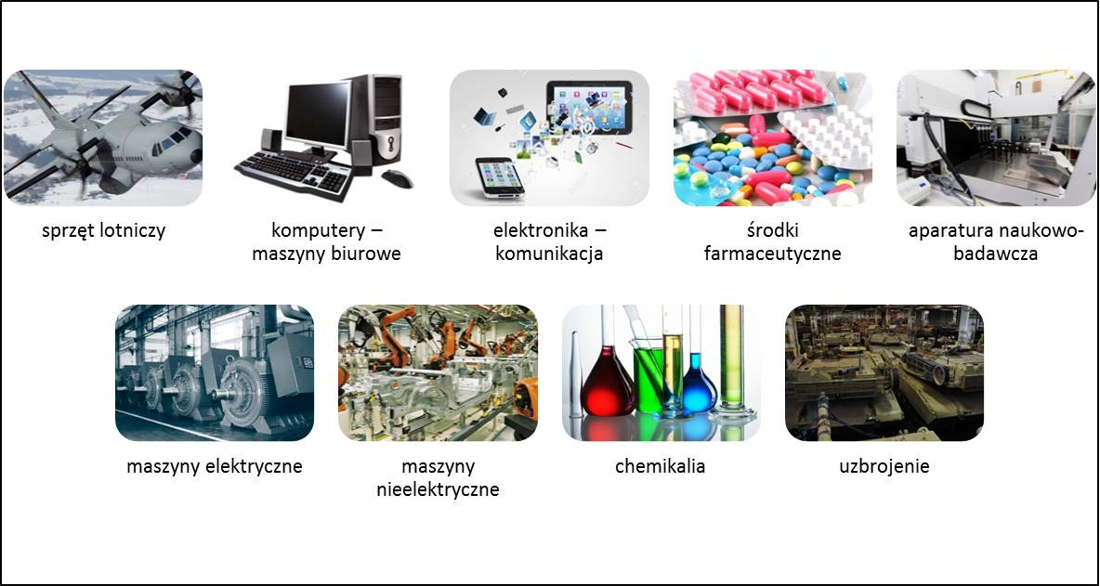

Źródło: Opracowanie MR na podstawie Eurostat.

W 2018 roku, towary wysokiej techniki odpowiadały za ok. 18% wartości całkowitego unijnego eksportu. Najwyższy ich udział odnotowano w/na: Irlandii (34,7%), Malcie (25,6%), Holandii (21,3%) oraz we Francji (20,5%), natomiast najniższy w Portugalii (4%), Grecji (4,5%) oraz Hiszpanii (5,5%), zaś w Polsce odpowiadały za 8,4% eksportu. Dwie grupy towarów, tj. sprzęt lotniczy oraz środki farmaceutyczne, odpowiadały za 49% unijnego eksportu tej kategorii towarów. Następnie elektronika-komunikacja, aparatura badawczo-naukowa stanowiły 36% tego eksportu, zaś pozostałe pięć grup towarów – komputery-maszyny biurowe, chemikalia, maszyny elektryczne, maszyny nieelektryczne oraz uzbrojenie – ok. 16%.

**Wykres 87. Udział towarów high-tech w eksporcie ogółem państw członkowskich UE w 2008 i 2018 roku (w %)**

Źródło: Opracowanie MR na podstawie wstępnych danych Eurostat.

**Rysunek 7.Udział eksportu towarów high-tech w eksporcie ogółem państw członkowskich UE28 w 2018 roku (w %).**

*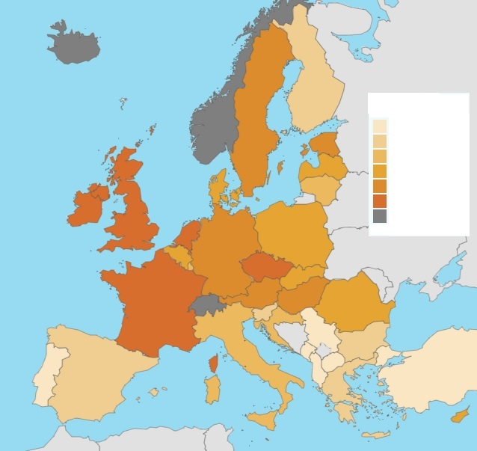*

0,8 < 4,2

4,3 < 6,8

6,9 < 8,4

16,5 <

8,5 < 11,2

11,3 < 16,4

Brak danych

**LEGENDA**

Źródło: Opracowanie MR na podstawie danych Eurostat.

W ujęciu wartościowym, Niemcy były unijnym liderem eksportującym najwięcej towarów high-tech (ok. 200 mld EUR w 2018 r.), na kolejnych miejscach znalazły się Holandia (130 mld EUR), Francja (10 mld EUR) oraz Wielka Brytania (69 mld EUR). Polska w tym zestawieniu znalazła się na 10. pozycji z wynikiem ponad 18,5 mld EUR (pomiędzy Austrią a Węgrami). Spośród państw członkowskich UE tylko pięć krajów odnotowało nadwyżkę w handlu towarami wysoko przetworzonymi, były to Belgia, Niemcy, Irlandia, Francjaoraz Holandia.

Według wstępnych danych GUS, w 2018 roku towary wysokiej techniki odpowiadały za 8,4% całkowitego polskiego eksportu, z kolei w całkowitym imporcie za 11%. Wartość wywozu tych towarów wyniosła ok. 18,6 mld EUR i była wyższa o 6,7% wobec poziomu sprzed roku. Głównymi polskimi odbiorcami tej grupy towarów były Niemcy (25,9% udziału), USA (10,2%), Niderlandy (7,6%), Wielka Brytania (7,5%) oraz Francja (5,8%). Import towarów wysokiej techniki do Polski wyniósł ok. 26,5 mld EUR i był wyższy o 6,5% niż przed rokiem. Najwięcej towarów pochodziło z Chin (26,4%), Niemiec (15,3%), USA (8,3%), Niderlandów (5%) oraz Republiki Korei (3,8%) i Wietnamu (3,6%).

**Wykres 89. Udział eksportu wyrobów wysokiej techniki w całkowitym eksporcie z Polski (w %)**

Źródło: Opracowanie MR na podstawie danych GUS;\*dane wstępne.

Wśród towarów wysokiej techniki, dominujące znaczenie w 2018 r. miały:

* różne maszyny cyfrowe do automatycznego przetwarzania danych (16,7%);
* części silników turboodrzutowych i turbośmigłowych (ok. 10,1%);
* maszyny do odbioru, konwersji i transmisji, regeneracji głosu, obrazu lub innych danych (ok. 4,2%);
* aparaty słuchowe, z wyłączeniem części i akcesoriów (ok. 4,1%);
* tablice, szafy i podobne zestawy aparatów, do elektrycznego sterowania lub rozdziału energii elektrycznej (ok. 4%);
* aparaty telefoniczne dla sieci komórkowych lub dla innych sieci bezprzewodowych (ok. 3,2%);
* różne części aparatów telefonicznych, telefonów dla sieci komórkowych lub dla innych sieci bezprzewodowych i pozostałej aparatury do transmisji lub odbioru głosu, obrazów lub innych danych (ok. 1,7%)

**Wykres 90. Struktura polskiego eksportu towarów high-tech w 2018 r. (w %).**



Źródło: Opracowanie MR na podstawie wstępnych danych GUS.

Cechą charakterystyczną polskiego eksportu jest także silna koncentracja na rynkach państw UE, co powoduje, że w dużym stopniu jego wyniki uzależnione są od wahań koniunkturalnych gospodarek unijnych. W 2018 r. do Unii Europejskiej trafiło 80,4% całkowitego wywozu z Polski, w tym do Niemiec 28,2%, Czech 6,4% i Wielkiej Brytanii 6,2%. Na liście 10 najważniejszych odbiorców towarów z Polski, w 2018 r. znalazły się jedynie dwa rynki spoza UE, tj. Rosja (na miejscu 7., z udziałem 3,1%) oraz USA (na pozycji 8., z udziałem 2,8%).

Niezależnie od wagi państw Unii Europejskiej w polskim eksporcie, wzorem wysoko rozwiniętych krajów unijnych, takich jak np.: Niemcy, Francja czy Wielka Brytania, należy dążyć do większej dywersyfikacji geograficznej naszego eksportu. Nasze przedsiębiorstwa, przy wsparciu państwa, powinny wzmacniać aktywność na perspektywicznych rynkach – azjatyckim, afrykańskim i amerykańskim, które często notują znacznie wyższe wskaźniki wzrostu PKB i obrotów handlowych (w tym importu) niż rynki unijne oraz posiadają jeszcze niezagospodarowany potencjał popytu wewnętrznego.

**Wykres 91. Udział eksportu do UE w całkowitym eksporcie wybranych rynków unijnych w roku 2018 (w %).**

Źródło: Opracowanie MR na podstawie danych Eurostat (2019), dla Polski dane GUS (2019d).

Podsumowując, eksport jest ważną częścią gospodarki państwa. Pozwala na głębszą integrację z gospodarką światową oraz przyczynia się do poprawy pozycji w globalnym łańcuchu wartości, stymulując procesy rozwojowe na rynku krajowym.

Proponowanymi działaniami, jakie powinny być podjęte w tym obszarze jest wsparcie produkcji i eksportu towarów najbardziej złożonych oraz wsparcie internacjonalizacji MSP, w tym rozwijanie bardziej zaawansowanych form współpracy z zagranicą (żeby nie koncentrowała się ona jedynie na eksporcie i imporcie). W skutecznej ekspansji zagranicznej naszych firm istotna jest także promocja Polski oraz polskich towarów na rynkach zagranicznych w celu zwiększenia ich rozpoznawalności. Obecnie zbyt duża część polskich produktów trafia na rynki zagraniczne pod marką innego kraju albo jako jedynie półprodukty, które są elementami innych zagranicznych towarów. Co więcej aby zmniejszyć zależność wyników polskiego eksportu od sytuacji gospodarczej państw UE, należy dążyć do większej dywersyfikacji kierunków eksportowych polskich firm.

## Literatura

EC (2017). Digital Economy and Society Index

<https://ec.europa.eu/digital-single-market/en/desi>

GUS (2018a). Bank danych lokalnych, Podgrupa: *Nakłady inwestycyjne w spółkach z udziałem kapitału zagranicznego w stosunku do nakładów inwestycyjnych ogółem*.

<https://bdl.stat.gov.pl/BDL/metadane/cechy/3450>

GUS (2018b). Bank danych lokalnych, Podgrupa: *Podmioty z udziałem kapitału zagranicznego na 10 tys. mieszkańców*.

<https://bdl.stat.gov.pl/BDL/metadane/cechy/3407>

GUS (2018c). *Działalność podmiotów posiadających jednostki zagraniczne w 2016 roku*.

[*http://stat.gov.pl/obszary-tematyczne/podmioty-gospodarcze-wyniki-finansowe/przedsiebiorstwa-niefinansowe/dzialalnosc-podmiotow-posiadajacych-jednostki-zagraniczne-w-2016-roku,5,9.html*](http://stat.gov.pl/obszary-tematyczne/podmioty-gospodarcze-wyniki-finansowe/przedsiebiorstwa-niefinansowe/dzialalnosc-podmiotow-posiadajacych-jednostki-zagraniczne-w-2016-roku,5,9.html)

GUS (2019d). *Handel Zagraniczny*.

http://swaid.stat.gov.pl/SitePagesDBW/HandelZagraniczny.aspx

PARP (2014). Ewaluacja potencjału eksportowego przedsiębiorstw w Polsce, Warszawa.

<http://www.parp.gov.pl/publikacje/ebook/553>

PARP (2019). Raport o stanie polskiego sektora małych i średnich przedsiębiorstw w Polsce., Warszawa.

<https://www.parp.gov.pl/storage/publications/pdf/ROSS-2019-www_190711.pdf>

PARP (2017). Raport o stanie polskiego sektora małych i średnich przedsiębiorstw w Polsce.Warszawa.

<https://www.parp.gov.pl/component/publications/publication/raport-o-stanie-sektora-msp-w-polsce-2017>

WTO (2019)*. Statistics on Trade in Value Added.*

<https://www.wto.org/english/res_e/statis_e/miwi_e/countryprofiles_e.htm>

1. Zrównoważony w czasie – czyli zapewniający przyszłym pokoleniom możliwość korzystania z zasobów naturalnych; zrównoważony w przestrzeni – czyli nie dopuszczający do utrwalenia się nadmiernych zróżnicowań terytorialnych; zrównoważony społecznie (inkluzywny) – czyli pozwalający wszystkim grupom społecznym na korzystanie z podniesionego poziomu dobrobytu. [↑](#footnote-ref-2)
2. Wartość dodana to różnica pomiędzy wartością produkcji a zużyciem pośrednim. Można ją obliczać na dwa sposoby, które teoretycznie powinny prowadzić do tego samego wyniku: odejmując ww. zużycie pośrednie (materiałów, surowców, energii) od wartości produkcji albo sumując korzyści odniesione z procesu produkcji przez wszystkie podmioty (głównie: zysk firmy, wynagrodzenia pracowników, wpływy podatkowe państwa). [↑](#footnote-ref-3)
3. Spotyka się też równoznaczne określenie „multifactor productivity” (MFP). [↑](#footnote-ref-4)
4. Obrazuje łączną efektywność wykorzystania pracy i kapitału. Wydajność pracy może wzrosnąć w wyniku czysto ilościowego wzrostu inwestycji kapitałowych bez zmiany ich zaawansowania technologicznego. TFP jest odporna na ten efekt. Jednak z drugiej strony, nowe technologie często wchodzą do gospodarki „ucieleśnione” w inwestycjach kapitałowych i wówczas podnoszą wydajność pracy, ale nie TFP. Tłumaczy to, dlaczego wzrost wydajności pracy jest szybszy niż wzrost TFP. [↑](#footnote-ref-5)
5. Jakkolwiek badanie nominalnie dotyczy stopnia wykorzystania danych w gospodarce, to fakt wykorzystania w nim szerokiego zakresu wskaźników dotyczących wielu powiązanych z danymi zjawisk (m.in. zbierania, przechowywania, przesyłania, cyfrowego przetwarzania, wspomagania procesów zarządczych w przedsiębiorstwach) powoduje, że można traktować je jako przybliżony pomiar ogólnego ucyfrowienia gospodarki i jego wpływu na produktywność. [↑](#footnote-ref-6)
6. Kwestią do dyskusji jest proporcja, w jakiej opisywane zjawiska wynikają ze zmiany strukturalnej a w jakiej z cyklu koniunkturalnego (ceny surowców i towarów na rynkach światowych, wydarzenia jednorazowe, działania konkurentów, dynamika wykorzystywania funduszy unijnych itp.). [↑](#footnote-ref-7)
7. W przedsiębiorstwach powyżej 9 pracowników. Obliczenie własne MR na podstawie danych GUS. [↑](#footnote-ref-8)
8. Wg danych GUS (Bank Danych Lokalnych) w 2016 r. w gospodarce narodowej pracowało przeciętnie 10,12 mln osób w tym 2,37 mln w przemyśle przetwórczym. [↑](#footnote-ref-9)
9. Jeden punkt odpowiada jednemu państwu UE w jednym roku. Łączna liczba punktów to zatem liczba państw pomnożona przez liczbę lat. Skala logarytmiczna została użyty dla wygody prezentacji danych i nie wpływa na wynik analizy. [↑](#footnote-ref-10)
10. Jego rola może zobrazowana w cenach bieżących być nieznacznie przeszacowana z powodu trudności z dostępem do szczegółowych danych w cenach stałych. [↑](#footnote-ref-11)
11. Rozstęp ćwiartkowy to różnica pomiędzy wartością, poniżej której leży 75 % obserwacji (III kwartyl) a wartością, poniżej której leży 25 % obserwacji (I kwartyl). Z definicji, pomiędzy tymi wartościami znajduje się zatem 50% wszystkich obserwacji położonych centralnie w rozkładzie (w omawianym przypadku – 8 „średnich” województw). Stąd, im większa szerokość rozstępu ćwiartkowego, tym większe zróżnicowanie cechy. [↑](#footnote-ref-12)
12. Obliczenie własne na podstawie danych z Banku Danych Lokalnych GUS. [↑](#footnote-ref-13)
13. Szczególnie głęboki spadek widać w Hiszpanii, którą wybrano do porównania jako kraj o względnie zbliżonym do Polski potencjale gospodarczym. Spadek ten wynika ze spektakularnego boomu na rynku budowlanym, jaki ten kraj przeżywał w I dekadzie XXI wieku, zakończonego równie spektakularnym załamaniem. [↑](#footnote-ref-14)
14. W momencie pisania jak również aktualizacji diagnozy dane dla Polski dotyczące wartości tego wskaźnika za rok 2017 nie były jeszcze dostępne. [↑](#footnote-ref-15)
15. Na podstawie danych GUS, bez uwzględnienia mikroprzedsiębiorstw. Warto odnotować, że na 13,6 mld zł przeznaczonych w 2017 r. ogółem na inwestycje w wartości niematerialne i prawne, 6,9 mld to nakłady dużych przedsiębiorstw z sekcji PKD Informacja i komunikacja, za co prawdopodobnie w szczególnym stopniu odpowiadają spółki telekomunikacyjne. [↑](#footnote-ref-16)
16. Do porównywania przepływów energii i materiałów wykorzystano przeliczeniową jednostkę egzergii, jako miarę użytecznej pracy jaką należy wykonać, by z powszechnie występujących składników otaczającej przyrody wytworzyć wymaganą substancję o wymaganych parametrach, wykorzystując otaczającą przyrodę jako źródło ciepła bezwartościowego pod względem termodynamicznym. Korzystanie z egzergii zapewnia odpowiednią jednolitą miarę energii i materiałów, co pozwala na wizualizację interakcji materiałów i energii w procesach przemysłowych na pojedynczym schemacie. [↑](#footnote-ref-17)
17. [↑](#footnote-ref-18)
18. [↑](#footnote-ref-19)
19. Ustawa z dnia 7 kwietnia 2017 r. o zmianie niektórych ustaw w celu ułatwienia dochodzenia wierzytelności (Dz. U. z 2017 r. poz. 933, z późn. zm.). [↑](#footnote-ref-20)
20. Wcześniej Ministerstwo Gospodarki i Ministerstwo Rozwoju. [↑](#footnote-ref-21)
21. Dane dotyczą jedynie przedsiębiorstw zatrudniających powyżej 49 pracowników. Dane dla całej populacji mogą wskazywać na jeszcze wyższy udział środków własnych przedsiębiorców. [↑](#footnote-ref-22)
22. Projekt Strategii rozwoju rynku kapitałowego przygotowywany jest przez Ministerstwo Finansów we współpracy z Europejskim Bankiem Odbudowy i Rozwoju (EBOR). [↑](#footnote-ref-23)
23. Jak wskazuje Ministerstwo Finansów na swojej stronie internetowej, za koszty kwalifikowalne można uznać m.in.:

    wynagrodzenia dotyczące pracowników zatrudnionych w celu realizacji działalności badawczo-rozwojowej oraz związane z nimi składki na ubezpieczenia społeczne,

    nabycie materiałów i surowców bezpośrednio związanych z prowadzoną działalnością badawczo-rozwojową,

    ekspertyzy, opinie, usługi doradcze i usługi równorzędne, a także nabycie wyników badań naukowych, świadczonych lub wykonywanych na podstawie umowy przez jednostkę naukową w rozumieniu ustawy z dnia 30 kwietnia 2010 r. o zasadach finansowania nauki (Dz. U. z 2014 r. poz. 1620 z póź.zm.) na potrzeby prowadzonej działalności badawczo-rozwojowej,

    odpłatne korzystanie z aparatury naukowo-badawczej wykorzystywanej wyłącznie w prowadzonej działalności badawczo-rozwojowej, jeżeli to korzystanie nie wynika z umowy zawartej z podmiotem powiązanym w rozumieniu art. 11 ust. 1 i 4 ustawy CIT. [↑](#footnote-ref-24)
24. Wg stanu 1.07.2019 r. [↑](#footnote-ref-25)
25. Przez przedsiębiorstwa należy rozumieć podmioty należące do następujących form prawnych: fundusze, oddziały zagranicznych przedsiębiorców, osoby fizyczne prowadzące działalność gospodarczą, przedsiębiorstwa państwowe,

    przedsiębiorstwa zagraniczne, spółki akcyjne, spółki cywilne prowadzące działalność na podstawie umowy zawartej zgodnie z Kodeksem cywilnym,

    spółki europejskie, spółki jawne, spółki komandytowe, spółki komandytowo-akcyjne, spółki partnerskie, spółki przewidziane w przepisach innych ustaw niż Kodeks spółek handlowych i Kodeks cywilny lub formy prawne,

    spółki z ograniczoną odpowiedzialnością. [↑](#footnote-ref-26)
26. CT1: Wzmacnianie badań naukowych, rozwoju technologicznego i innowacji. [↑](#footnote-ref-27)
27. CT3: Wzmacnianie konkurencyjności małych i średnich przedsiębiorstw (MŚP). [↑](#footnote-ref-28)
28. Uwzględniono jedynie projekty podpisane do 1.07.2019 r. [↑](#footnote-ref-29)
29. Środki pochodzące zarówno ze środków krajowych (budżetowych, krajowych instytucji rozwojowych) lub środków europejskich. [↑](#footnote-ref-30)
30. Tzw. mała ustawa o innowacyjności – Ustawa z dnia 4 listopada 2016 r. o zmianie niektórych ustaw określających warunki prowadzenia działalności innowacyjnej (Dz. U. z 2016 r., poz. 1933). [↑](#footnote-ref-31)
31. Tzw. druga ustawa o innowacyjności – Ustawa z dnia 9 listopada 2017 r. o zmianie niektórych ustaw w celu poprawy otoczenia prawnego działalności innowacyjnej (Dz. U. z 2017 r., poz. 2201). [↑](#footnote-ref-32)
32. Zgodnie z koncepcją capability maturity model (CMM). [↑](#footnote-ref-33)
33. Gdzie jako inwestycje przyjmuje się zgodnie ze stanem prawnym na dzień ogłoszenia Strategii: założenie nowego zakładu, zwiększenie zdolności produkcyjnych, wprowadzenie produktów dotąd niewytwarzanych, zasadniczą zmianę procesu produkcyjnego. [↑](#footnote-ref-34)
34. Zachęty inwestycyjne w krajach konkurujących z Polską o bezpośrednie inwestycje zagraniczne, PSIH, Warszawa XII 2019. [↑](#footnote-ref-35)
35. Utrzymuje się dobry klimat dla biznesu. Wyniki 12. edycji badania „Klimat inwestycyjny w Polsce”, przeprowadzonego przez Polską Agencję Inwestycji i Handlu we współpracy z firmą audytorsko-doradczą Grant Thornton i HSBC, Warszawa VI 2019. [↑](#footnote-ref-36)
36. https://www.gov.pl/cyfryzacja/program-zintegrowanej-informatyzacji-panstwa [↑](#footnote-ref-37)
37. https://dane.gov.pl/article/653 [↑](#footnote-ref-38)
38. https://www.gov.pl/cyfryzacja/narodowy-plan-szerokopasmowy [↑](#footnote-ref-39)
39. Oryginalna nazwa angielska „Integration of Digital Technology” nie wskazuje na aspekt biznesowo-handlowy, jednak analiza wskaźników wchodzących w skład tego wymiaru nie pozostawia wątpliwości, że taka jego interpretacja jest słuszna. [↑](#footnote-ref-40)
40. Za osoby posiadające podstawowe umiejętności cyfrowe uznaje się osoby, które w ciągu ostatnich 3 miesięcy korzystały z Internetu i wykonały co najmniej jedną z następujących czynności: kopiowanie lub przenoszenie pliku lub folderu, korzystanie z przestrzeni dyskowej w Internecie do zapisywania plików, korzystanie z Internetu do kontaktów z jednostkami administracji publicznej poprzez wyszukiwanie informacji na stronach internetowych tych jednostek; wyszukiwanie w Internecie informacji o towarach lub usługach; wyszukiwanie w Internecie informacji związanych ze zdrowiem. Por. GUS 2017. [↑](#footnote-ref-41)
41. Gdy przywoływane są dane GUS badaną populacją bazową są przedsiębiorstwa niefinansowe, zatrudniające powyżej 9 osób. [↑](#footnote-ref-42)
42. Celem teleinformatycznych systemów ERP (Enterprise Resource Planning) jest umożliwienie wymiany danych między różnymi procesami biznesowymi zachodzącymi w organizacji, dotyczącymi różnych obszarów jej działalności: zarządzania finansami i księgowością, środkami trwałymi, projektowaniem, produkcją, serwisem, sprzedażą i zakupami, marketingiem. Potrzeba używania takiego systemu rośnie zatem wraz z rozmiarem firmy i stopniem jej wewnętrznej złożoności. [↑](#footnote-ref-43)
43. Wskaźnik identyfikuje przedsiębiorstwa kupujące co najmniej jedną z następujących usług w chmurze: hosting bazy danych, oprogramowanie do prowadzenia księgowości, oprogramowanie do zarządzania relacjami z klientami (tzw. CRM), moc obliczeniowa. [↑](#footnote-ref-44)
44. Tzw. „collaborative robots” czyli roboty współpracujące, tj. dostosowane pracy w sąsiedztwie człowieka i bliskiej współpracy z nim dzięki rozwiązaniom projektowym, konstrukcyjnym i programistycznym gwarantującym bezpieczeństwo ludzkiego użytkownika. [↑](#footnote-ref-45)
45. Pozostałe reprezentowane kraje to USA (7 firm), Japonia (3), UK (1), Francja (1) oraz Szwajcaria (1). [↑](#footnote-ref-46)
46. Wszelkie dane pochodzące z tego badania dotyczą firm zatrudniających powyżej 9 pracowników. [↑](#footnote-ref-47)
47. Obliczenie na podstawie zbioru danych udostępnionego MR przez GUS w ramach umowy dwustronnej. W porównaniu z publikacją GUS (2017) firm jest zatem mniej (1783 wobec 2278), a ponadto agregacji dokonano na poziomie grup (a nie klas) PKD, a zatem – na poziomie o jeden szczebel wyższym. [↑](#footnote-ref-48)
48. Instytut Sobieskiego 2019, s. 25 [↑](#footnote-ref-49)
49. Por np. Ministerstwo Cyfryzacji 2018, Instytut Sobieskiego 2019. [↑](#footnote-ref-50)
50. Zob. Accenture, *How SI boosts industry profits and innovation*, https://www.accenture.com/us-en/insight-ai-industry-growth. [↑](#footnote-ref-51)
51. Zob. Gartner, *SI and the future of work,* Grudzień *2017,* https://www.gartner.com/en/documents/3833572/predicts-2018-ai-and-the-future-of-work. [↑](#footnote-ref-52)
52. McKinsey, *op.cit*. [↑](#footnote-ref-53)
53. Zob. https://www.pekao.com.pl/binsource/f/00/Raport\_2018\_pol.pdf. [↑](#footnote-ref-54)
54. Zob. Technologie cyfrowe w mikro i małych firmach DELab dla PKO BP (w:)*Raport o sytuacji mikro i małych polskich firm w roku 2017*, s. 130; https://www.pekao.com.pl/binsource/f/00/Raport\_2018\_pol.pdf [↑](#footnote-ref-55)
55. McKinsey, *op.cit.* [↑](#footnote-ref-56)
56. Zob. G. Koloch, K. Grobelna, K. Zakrzewska - Szlichtyng, B. Kamiński, D. Kaszyński (w:) *Raport: Intensywność wykorzystania danych w gospodarce a jej* rozwój – na podstawie analizy diagnostycznej. [↑](#footnote-ref-57)
57. Zob. Tabela Creative Class Share 2015 (poz.33); www.martinprosperity.org/media/Global-Creativity-Index-2015.pdf. [↑](#footnote-ref-58)
58. Zob. OECD PISA, test: http://www.oecd.org/pisa/pisa-2015-results-in-focus.pdf oraz por: http://www.oecd.org/pisa/keyfindings/pisa-2012-results-overview.pdf. [↑](#footnote-ref-59)
59. Zob. Grupy przy MC, *Założenia do strategii SI w Polsce*, Warszawa,2018,https://www.gov.pl/web/cyfryzacja/sztuczna-inteligencja-polska-2118. [↑](#footnote-ref-60)
60. Zob. Eurostat. [↑](#footnote-ref-61)
61. Źródła: Opracowanie Linkedin, *Ai Talents in Labour Market, 2019.* [↑](#footnote-ref-62)
62. Zob*. Times Higher Education,* The Nikkel & Elsevier*, SI research institutions in the global top 100 for SI-related research paper citations.* [↑](#footnote-ref-63)
63. Zob. McKinsey Global Institute (w:)*Artificial Intelligence: The Next Digital Frontier,* 2017, https://www.mckinsey.com/~/media/McKinsey/Industries/Advanced%20Electronics/Our%20Insights/How%20artificial%20intelligence%20can%20deliver%20real%20value%20to%20companies/MGI-Artificial-Intelligence-Discussion-paper.ashx. [↑](#footnote-ref-64)
64. Gartner, *op.cit.* [↑](#footnote-ref-65)
65. Zob, Roland Berger, *Artificial Intelligence – A strategy for European statups,* https://www.rolandberger.com/publications/publication\_pdf/roland\_berger\_ai\_strategy\_for\_european\_startups.pdf. [↑](#footnote-ref-66)
66. Wyliczenia własne Grupy 2 przy MC, Finansowanie badań i rozwoju, *Założenia do strategii SI w Polsce,* Warszawa, 2018. [↑](#footnote-ref-67)
67. EIS 2017 powstał w oparciu o nową metodologię. [↑](#footnote-ref-68)
68. Zgodnie z definicją [w] GUS (2018): 1) działalność innowacyjna (s. 99) polega na angażowaniu się przedsiębiorstw w różnego rodzaju działania naukowe, techniczne, organizacyjne, finansowe i komercyjne, które prowadzą lub mają w zamierzeniu prowadzić do wdrażania innowacji. Niektóre z tych działań mają charakter innowacyjny, natomiast inne nie są nowością, lecz są konieczne do wdrażania innowacji. Działalność innowacyjna obejmuje także działalność badawczą i rozwojową (B+R), która nie jest bezpośrednio związana z tworzeniem konkretnej innowacji. Z kolei przedsiębiorstwo aktywne innowacyjnie (s. 21) to takie, które w badanym okresie wprowadziło przynajmniej jedną innowację produktową lub procesową lub realizowało w tym okresie przynajmniej jeden projekt innowacyjny, który został przerwany lub zaniechany w trakcie badanego okresu (niezakończony sukcesem) lub nie został do końca tego okresu ukończony (tzn. jest kontynuowany). [↑](#footnote-ref-69)
69. Wg danych MFW (WEO Database – April 2019) w latach 2010-2018 światowy PKB rósł średniorocznie o 3,8%, podczas gdy wolumen eksportu o 4,9% r/r. [↑](#footnote-ref-70)
70. Na koniec 2017 r. udział podmiotów z kapitałem zagranicznym zatrudniających ponad 49 osób w nakładach inwestycyjnych ogółem sektora przedsiębiorstw wyniósł 43,3%. (GUS, 2018a) [↑](#footnote-ref-71)
71. Wg danych NBP. [↑](#footnote-ref-72)
72. Działalność innowacyjna przedsiębiorstw w latach 2015-2017, s. 89. [↑](#footnote-ref-73)
73. Grupy przedsiębiorstw w Polsce w 2017 roku, tabl. 13 [↑](#footnote-ref-74)
74. Część grupy międzynarodowej, dla której jednostką dominującą najwyższego szczebla jest podmiot krajowy. Poza granicami kraju zlokalizowane są tylko jednostki od niej zależne (bezpośrednio lub pośrednio). [↑](#footnote-ref-75)
75. Efekt Demonstracji (efekt Veblena, efekt prestiżowy), zwany także paradoksem Veblena, dotyczy dóbr luksusowych i najbogatszych grup społecznych, jest to wzrost wielkości popytu na dobra luksusowe mimo wzrostu cen tych dóbr – firmy z kapitałem zagranicznym najczęściej dostarczają takie dobra. [↑](#footnote-ref-76)
76. Wskaźnik obliczony na podstawie sumy: udział zagranicznej wartości dodanej w krajowym eksporcie (backward participation) oraz udział krajowej wartości dodanej w eksporcie innych krajów (forward participation). [↑](#footnote-ref-77)